建设项目环境影响报告表
（污染影响类）

项目名称： 东山煤矿洗煤一厂锅炉改造项目
建设单位： 黑龙江龙煤鸡西矿业有限责任公司
编制日期： 2025年10月

中华人民共和国生态环境部

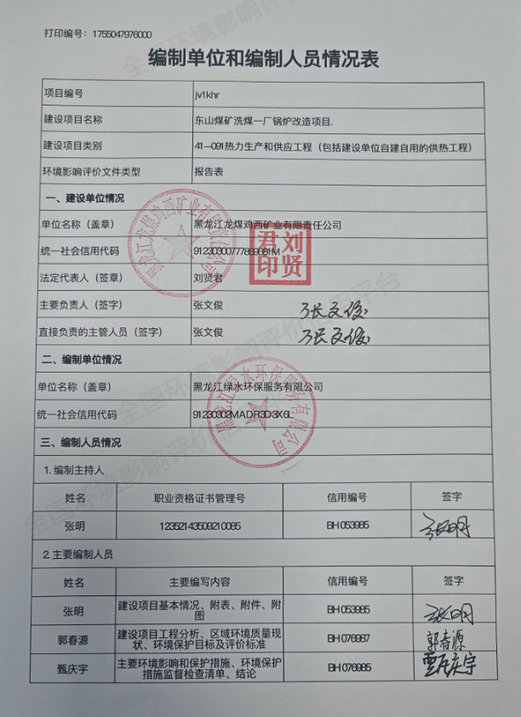

一、建设项目基本情况
建设项目名称 | 东山煤矿洗煤一厂锅炉改造项目
项目代码 | 无
建设单位联系人 | 付成林 | 联系方式 | 15946767770
建设地点 | 鸡西市恒山区小恒山东山煤矿
地理坐标 | （130度56分36.907秒，45度12分21.254秒）
国民经济  行业类别 | D4430热力生产和供应 | 建设项目  行业类别 | 四十一、电力、热力生产和供应业 91.热力生产和供应工程（包括建设单位自建自用的供热工程）
建设性质 | 新建（迁建）  改建  扩建  技术改造 | 建设项目  申报情形 | 首次申报项目  不予批准后再次申报项目  超五年重新审核项目  重大变动重新报批项目
项目审批（核准/  备案）部门（选填） | 无 | 项目审批（核准/  备案）文号（选填） | 无
总投资（万元） | 773.62 | 环保投资（万元） | 60
环保投资占比（%） | 7.8 | 施工工期 | 2025年11月—2026年1月
是否开工建设 | 否  是： | 用地（用海）面积（m²） | 0
专项评价设置情况 | 根据《建设项目环境影响报告表编制技术指南（污染影响类）》可知，土壤、声环境及地下水不开展专项评价，本项目大气、地表水、环境风险、生态和海洋专项评价设置情况详见下表1-1。  表1-1本项目专项评价设置情况  综上所述，本项目无需开展专项评价工作。
  设置原则 | 本项目设置情况
  排放废气含有毒有害污染物、二噁英、苯并[a]芘、氰化物、氯气且厂界外500米范围内有环境空气保护目标的建设项目 | 本项目排放废气中不含有毒有害污染物、二噁英、苯并[a]芘、氰化物、氯气，且本项目生物质不含汞及其化合物，不需设置大气专项评价。
  新增工业废水直排建设项目（槽罐车外送污水处理厂的除外）；新增废水直排的污水集中处理厂 | 本项目不属于新增工业废水直排建设项目，也不属于新增废水直排的污水集中处理厂，不需设置地表水专项评价。
  有毒有害和易燃易爆危险物质存储量超过临界量的建设项目 | 本项目危险物质未超过临界量，因此不设置环境风险专项评价。
  取水口下游500米范围内有重要水生生物的自然产卵场、索饵场、越冬场和洄游通道的新增河道取水的污染类建设项目 | 本项目供水为市政自来水，不属于取水口下游500米范围内有重要水生生物的自然产卵场、索饵场、越冬场和洄游通道的新增河道取水的污染类建设项目，不需设置生态专项评价。
  直接向海排放污染物的海洋工程建设项目 | 本项目不属于海洋工程，不需设置海洋专项评价。
规划情况 | 无
规划环境影响  评价情况 | 无
规划及规划环境影响评价符合性分析 | 无
其他符合性分析 | 1、生态环境分区管控符合性分析  根据黑龙江省生态环境厅发布的《关于发布 2023 年生态环境分区管控动态更新成果的通知》（黑环发〔2024〕1 号）、《黑龙江省人民政府关于实施“三线一单”生态环境分区管控的意见》（黑政发〔2020〕14号）、《鸡西市人民政府关于实施“三线一单”生态环境分区管控的意见》（鸡政发〔2021〕7号）、《东山煤矿洗煤一厂锅炉改造项目生态环境分区管控分析报告》，本项目与“生态环境分区管控”符合性如下：  （1）“一图”  根据《东山煤矿洗煤一厂锅炉改造项目生态环境分区管控分析报告》，本项目与环境管控单元叠加图见图1-1～图1-6。  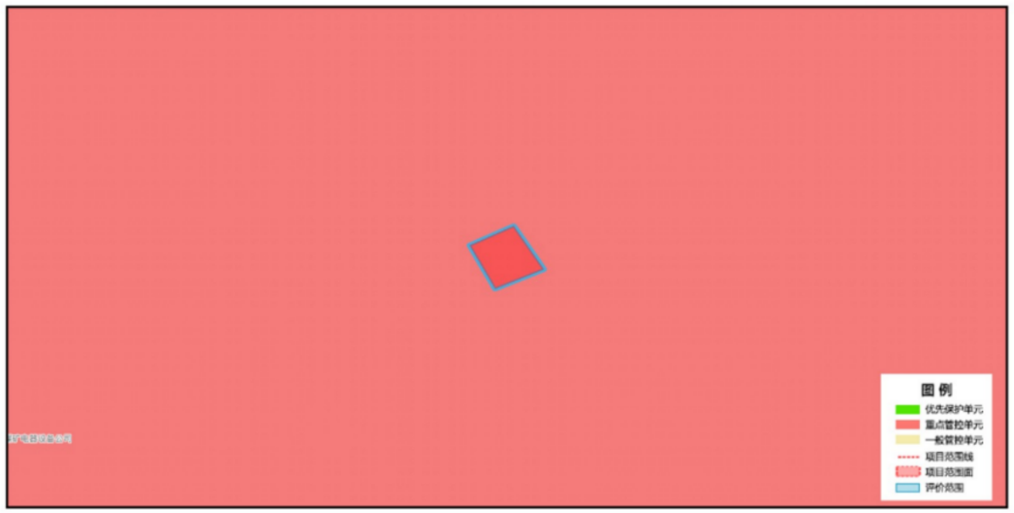  图1-1东山煤矿洗煤一厂锅炉房与生态环境分区管控叠加图  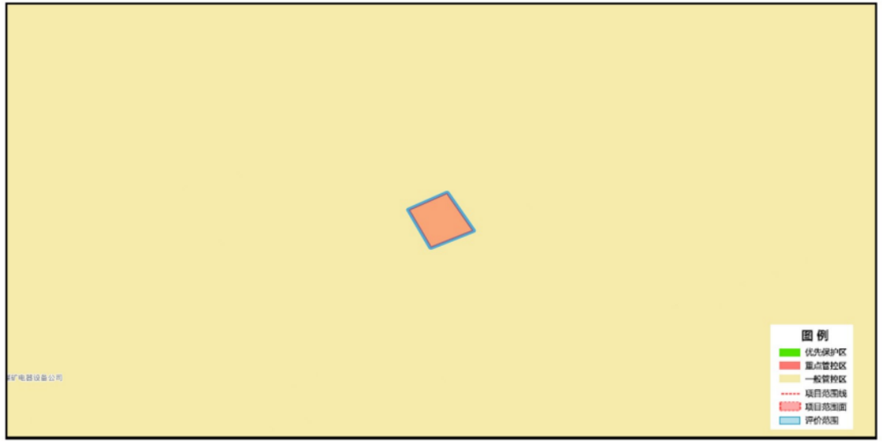  图1-2东山煤矿洗煤一厂锅炉房与地下水环境管控区叠加图  （2）“一表”  本项目与生态环境准入清单符合性情况见表1-2。  表1-2生态环境准入清单符合性分析  （3）“一说明”  由上述分析可知，本项目的建设符合《东山煤矿洗煤一厂锅炉改造项目生态环境分区管控分析报告》。  根据“黑龙江省生态环境分区管控数据应用平台”生成的《东山煤矿洗煤一厂锅炉改造项目生态环境分区管控分析报告》：  与生态保护红线交集面积为0.00平方公里，占项目占地面积的0.00%。  与自然保护地整合优化方案数据交集面积为0.00平方公里，占项目占地面积的0.00%。保护地涉及等类型。与自然保护地（现状管理数据）交集面积为0.00平方公里，占项目占地面积的0.00%。保护地涉及等类型。  与饮用水水源保护区交集面积为0.00平方公里，占项目占地面积的0.00%。与国家级水产种质资源保护区交集面积为0.00平方公里，占项目占地面积的0.00%。  与环境管控单元优先保护单元交集面积为0.00平方公里，占项目占地面积的 0.00%；与重点管控单元交集面积为小于0.01平方公里，占项目占地面积的100.00%；一般管控单元交集面积为0.00 平方公里，占项目占地面积的0.00%。  与地下水环境优先保护区交集面积为0.00平方公里，占项目占地面积的0.00%；与地下水环境重点管控区交集面积为0.00平方公里，占项目占地面积的 0.00%，与地下水环境一般管控区交集面积为小于0.01平方公里，占项目占地面积的100.00%。  本项目采取了有效、可行的污染治理措施，各项污染物均可达标排放，本项目建设对周围环境影响较小，因此本项目符合《鸡西市人民政府关于实施“三线一单”生态环境分区管控的意见》（鸡政发〔2021〕7号文件）中要求。  2、选址合理性分析  本项目位于鸡西市恒山区小恒山东山煤矿，本项目锅炉房南侧、西侧及北侧为洗煤厂，东侧为洗煤厂及煤矿堆场。用地性质为工业用地，不新增占地。本项目所在地地势平坦，厂区地理位置交通便利，基础设施齐全，与周边环境协调。项目不在风景名胜区、自然保护区、水源保护区及其他需要特别保护的区域内，没有明显的环境制约因素，项目选址合理。  本项目淘汰现有4台10t/h燃煤锅炉，新建3台10t/h生物质蒸汽锅炉，锅炉烟气分别经各自配备的多管陶瓷+布袋除尘器（除尘效率为99.7%）处理后，由1根60m烟囱（DA001）排放，锅炉烟气中颗粒物、SO₂、NO_{X}及烟气黑度排放浓度均满足《锅炉大气污染物排放标准》（GB13271-2014）表2燃煤锅炉限值要求；锅炉除渣过程在密闭锅炉房内完成，并配合洒水降尘，生物质燃料存储于封闭燃料库内，并燃料苫盖，灰渣（炉渣及多管陶瓷+布袋除尘器收尘）存储于密闭灰渣库，配合洒水降尘措施，不会形成动力起尘的粉尘影响，厂界颗粒物满足《大气污染物综合排放标准》（GB16297-1996）表2中无组织排放限值；本项目无新增员工，故无新增生活污水。初期雨水依托东山煤矿洗煤一厂现有初期雨水收集池，初期雨水集中收集后回用洒水降尘，不外排，锅炉排污水及软化处理废水，暂存厂区70m³防渗储水罐内，定期拉运至恒山区污水处理厂，经恒山区污水处理厂处理达标后排入小黄泥河，最终汇入穆棱河；生产设备选用低噪声设备，采取隔声、降噪、安装消声器等措施，厂界噪声满足《工业企业厂界环境噪声排放标准》（GB12348-2008）表1中2类标准要求；本项目无新增生活垃圾；锅炉多管陶瓷+布袋除尘器收尘及锅炉炉渣，袋装收集存储于密闭灰渣库内，定期外售综合利用；废离子交换树脂，更换后由厂家回收处置；废布袋，由除尘器厂家更换后直接带走。废机油密封桶装，废弃含油抹布、手套集中收集，暂存于东山煤矿材料科危险废物贮存库内，定期由有资质单位拉运处理。固体废物、危险废物贮存、处置符合《一般工业固体废物贮存和填埋污染控制标准》（GB18599-2020）、《危险废物贮存污染控制标准》（GB18597-2023）。本项目各项污染物经过有效的污染治理措施后对环境影响较小，从环保的角度分析本项目的选址是合理的。  3、产业政策符合性  根据《产业结构调整指导目录（2024年本）》，本项目生物质锅炉为链条炉，不属于限制类第“57．每小时35蒸吨及以下固定炉排式生物质锅炉”，不属于“淘汰类落后产品—每小时2蒸吨及以下生物质锅炉”，依据《产业结构调整指导目录（2024年本）》中“鼓励类、限制类和淘汰类之外的，且符合国家有关法律、法规和政策规定的属于允许类。”，本项目属于“允许类”。因此，本项目建设符合产业政策要求。  4、与《黑龙江省大气污染防治条例》（2018年修订）符合性分析  《黑龙江省大气污染防治条例（2018年修正）》于2018年12月27日黑龙江省第十三届人民代表大会常务委员会第八次会议修正中“第十一条 向大气排放污染物的企业事业单位和其他生产经营者，应当配套建设大气污染防治设施。”“第三十二条 要求燃煤供热锅炉以及其他燃煤单位，应当采用清洁生产工艺，配套建设除尘、脱硫、脱硝等装置或者采用技术改造等措施，减少大气污染物的产生和排放，排放的大气污染物应当达到规定标准。”“第三十三条要求设区的市级城市建成区内，禁止新建额定蒸发量低于每小时二十吨或者额定功率低于十四兆瓦的燃煤锅炉”，“第三十五条要求设区的市级人民政府和县级人民政府应当积极推进棚户区改造，推行热电联产和区域锅炉等集中供热方式，逐步提高集中供热比例，制定计划将应当淘汰的分散燃煤锅炉供热区域纳入集中供热管网覆盖范围，并负责组织实施。在集中供热管网未覆盖的区域，推广使用高效节能环保型锅炉或者进行锅炉高效除尘改造，或者使用新能源、清洁能源供热。”  本项目淘汰现有4台10t/h燃煤锅炉，新建3台10t/h生物质蒸汽锅炉，采用生物质成型燃料，锅炉烟气分别经各自配备的多管陶瓷+布袋除尘器（除尘效率为99.7%）处理后，由1根60m烟囱（DA001）排放。本项目的建设符合《黑龙江省大气污染防治条例（2018年修正）》的要求。  5、与《黑龙江省空气质量持续改善行动计划实施方案》符合性分析  《黑龙江省空气质量持续改善行动计划实施方案》中指出“在持续优化改善能源结构方面，加快推进能源结构优化，严格控制煤炭消费总量，积极推进燃煤锅炉淘汰改造，加快工业炉窑燃料清洁替代，以试点城市为引领持续推进清洁取暖，积极推进散煤污染治理。”“在持续加强面源污染治理方面，深化扬尘污染综合治理，推进矿山生态环境综合整治，加强秸秆综合利用和禁烧管控，加强秸秆综合利用和禁烧管控。”  “（二十三），推进重点行业污染深度治理。高质量推动钢铁、水泥、焦化等重点行业及锅炉超低排放改造。推进鸡西市、双鸭山市、七台河市等煤炭类城市焦化企业超低排放改造，在全流程超低排放改造过程中，改造周期较长的，优先推动氮氧化物超低排放改造。到2025年，哈尔滨市、齐齐哈尔市、双鸭山市、伊春市4家长流程钢铁企业基本完成超低排放改造；在用65蒸吨/小时以上燃煤锅炉（含电力）基本实现超低排放。  加强工业企业监管，确保全面稳定达标排放。结合新制（修）订的排放标准，推进玻璃、石灰、矿棉、有色等行业实施深度治理。全面排查锅炉、炉窑、VOCs等低效失效大气污染治理设施，对采用脱硫脱硝一体化、湿法脱硝、微生物法脱硝、单一低温等离子、光氧化、光催化以及非水溶性VOCs废气采用单一喷淋吸收等治理工艺实施整治。燃气锅炉实施低氮燃烧改造，对低氮燃烧器、烟气再循环系统、分级燃烧系统、燃料及风量调配系统等关键部件要严把质量关，确保低氮燃烧系统稳定运行。生物质锅炉采用专用锅炉，配套布袋等高效除尘设施，禁止掺烧煤炭、生活垃圾等其他物料。推进整合小型生物质锅炉，积极引导城市建成区内生物质锅炉（含电力）超低排放改造。强化治污设施运行维护，减少非正常工况排放。严格旁路监管，重点涉气企业逐步取消烟气和含VOCs废气旁路，因安全生产需要无法取消的，需向当地生态环境部门报备，安装在线监控系统及备用处置设施，在非紧急情况下保持关闭并加强监管。”  本项目不属于钢铁、水泥、焦化等重点行业及玻璃、石灰、矿棉、有色等行业。本项目淘汰现有4台10t/h燃煤锅炉，新建3台10t/h生物质蒸汽锅炉，采用生物质成型燃料，无掺烧煤炭、生活垃圾等其他物料，锅炉烟气分别经各自配备的多管陶瓷+布袋除尘器（除尘效率为99.7%）处理后，由1根60m烟囱（DA001）排放，锅炉烟气中颗粒物、SO₂、NO_{X}及烟气黑度排放浓度均满足《锅炉大气污染物排放标准》（GB13271-2014）表2燃煤锅炉限值要求；锅炉除渣过程在密闭锅炉房内完成，并配合洒水降尘，生物质燃料存储于封闭燃料库内，并燃料苫盖，灰渣（炉渣及多管陶瓷+布袋除尘器收尘）存储于密闭灰渣库，配合洒水降尘措施，不会形成动力起尘的粉尘影响，厂界颗粒物满足《大气污染物综合排放标准》（GB16297-1996）表2中无组织排放限值。本项目不涉及秸秆利用及燃烧。综上所述，本项目符合《黑龙江省空气质量持续改善行动计划实施方案》要求。  6、与《黑龙江省“十四五”生态环境保护规划》符合性分析  本项目为改建项目，本项目淘汰现有4台10t/h燃煤锅炉，新建3台10t/h生物质蒸汽锅炉，采用生物质成型燃料，不涉及燃煤燃料使用，可以达标排放，属于可行技术，确保污染物稳定达标排放；运营期无新增员工，故无新增生活污水。本项目锅炉排污水及软化处理废水，暂存厂区70m³防渗储水罐内，定期拉运至恒山区污水处理厂，经恒山区污水处理厂处理达标后排入小黄泥河，最终汇入穆棱河。不属于《黑龙江省“十四五”生态环境保护规划》中“重点行业大气污染治理工程、水生态环境提升重大工程、土壤和地下水污染治理重大工程”中要求内容，项目建设符合《黑龙江省“十四五”生态环境保护规划》要求。  7、与《鸡西市“十四五”生态环境保护规划》符合性分析  《鸡西市“十四五”生态环境保护规划》提出：推进扬尘精细化管控。全面推行绿色施工，严格落实施工工地扬尘管控责任，加强施工扬尘监管执法。推进低尘机械化湿式清扫作业，加大城市出入口、城乡接合部等重要路段冲洗保洁力度，渣土车实施全密闭运输，强化绿化用地扬尘治理。城市裸露地面、粉粒类物料堆放以及大型煤炭物料堆场，全面完成抑尘设施建设和物料输送系统封闭改造，鼓励有条件的堆场实施全封闭改造。  本项目淘汰现有4台10t/h燃煤锅炉，新建3台10t/h生物质蒸汽锅炉，采用生物质成型燃料，锅炉烟气分别经各自配备的多管陶瓷+布袋除尘器（除尘效率为99.7%）处理后，由1根60m烟囱（DA001）排放，锅炉烟气中颗粒物、SO₂、NO_{X}及烟气黑度排放浓度均满足《锅炉大气污染物排放标准》（GB13271-2014）表2燃煤锅炉限值要求；锅炉除渣过程在密闭锅炉房内完成，并配合洒水降尘，生物质燃料存储于封闭燃料库内，并燃料苫盖，灰渣（炉渣及多管陶瓷+布袋除尘器收尘）存储于密闭灰渣库，配合洒水降尘措施，不会形成动力起尘的粉尘影响，厂界颗粒物满足《大气污染物综合排放标准》（GB16297-1996）表2中无组织排放限值。项目符合《鸡西市“十四五”生态环境保护规划》相关要求。  8、与《鸡西市空气质量持续改善行动计划贯彻落实方案》符合性分析  《鸡西市空气质量持续改善行动计划贯彻落实方案》中指出“在持续优化改善能源结构方面，推进能源结构优化调整，严格合理控制煤炭消费总量，持续开展燃煤锅炉淘汰改造，实施工业炉窑清洁能源替代，持续推进清洁取暖，积极推进散煤污染治理。”“在持续加强面源污染治理方面，深化扬尘污染综合治理，推进矿山生态环境综合整治，加强秸秆综合利用和禁烧管控。”  本项目淘汰现有4台10t/h燃煤锅炉，新建3台10t/h生物质蒸汽锅炉，采用生物质成型燃料，锅炉烟气分别经各自配备的多管陶瓷+布袋除尘器（除尘效率为99.7%）处理后，由1根60m烟囱（DA001）排放，锅炉烟气中颗粒物、SO₂、NO_{X}及烟气黑度排放浓度均满足《锅炉大气污染物排放标准》（GB13271-2014）表2燃煤锅炉限值要求；锅炉除渣过程在密闭锅炉房内完成，并配合洒水降尘，生物质燃料存储于封闭燃料库内，并燃料苫盖，灰渣（炉渣及多管陶瓷+布袋除尘器收尘）存储于密闭灰渣库，配合洒水降尘措施，不会形成动力起尘的粉尘影响，厂界颗粒物满足《大气污染物综合排放标准》（GB16297-1996）表2中无组织排放限值。本项目不涉及秸秆利用及燃烧。因此，本项目符合《鸡西市空气质量持续改善行动计划贯彻落实方案》要求。
  一、生态保护红线
  根据《东山煤矿洗煤一厂锅炉改造项目生态环境分区管控分析报告》，本项目不涉及生态保护红线。
  二、环境质量底线
  环境质量底线是国家和地方设置的大气、水和土壤环境质量目标，也是改善环境质量的基准线。项目环境影响评价应对照区域环境质量目标，深入分析预测项目建设对环境质量的影响，强化污染防治措施和污染物排放控制要求。
  1、大气环境
  根据《2024年黑龙江省生态环境质量状况》，2024年鸡西市空气基本污染物中PM_{2.5}、PM₁₀、SO₂、NO₂年平均质量浓度及CO第95百分位数日平均浓度、O₃第90百分位数8h平均质量浓度均满足《环境空气质量标准》（GB3095-2012）中的二级标准，因此判定本项目区域环境空气质量为达标区。
  本项目淘汰现有4台10t/h燃煤锅炉，新建3台10t/h生物质蒸汽锅炉，锅炉烟气分别经各自配备的多管陶瓷+布袋除尘器（除尘效率为99.7%）处理后，由1根60m烟囱（DA001）排放；锅炉除渣过程在密闭锅炉房内完成，并配合洒水降尘，生物质燃料存储于封闭燃料库内，并燃料苫盖，灰渣（炉渣及多管陶瓷+布袋除尘器收尘）存储于密闭灰渣库，配合洒水降尘措施，不会形成动力起尘的粉尘影响。对周围环境影响较小，不会改变区域大气环境质量现状，因此，符合大气环境质量底线要求。
  2、水环境
  本项目区域地表水体为穆棱河。根据鸡西市生态环境局网站公布的2024年1月—12月《鸡西市地表水国控考核断面水质信息公开》，穆棱河知一桥、穆棱河河口内断面全年达到Ⅲ类水质类别标准。
  本项目无新增员工，故无新增生活污水。初期雨水依托东山煤矿洗煤一厂现有初期雨水收集池，初期雨水集中收集后回用洒水降尘，不外排，锅炉排污水及软化处理废水，暂存厂区70m³防渗储水罐内，定期拉运至恒山区污水处理厂，经恒山区污水处理厂处理达标后排入小黄泥河，最终汇入穆棱河。不会对地表水和地下水环境造成影响，符合水环境质量底线要求。
  3、声环境
  根据《2024年黑龙江省生态环境质量状况》数据可知，2024年鸡西市区域昼间声环境质量为二级，等效声级为53.6dB(A)；道路交通昼间声环境质量为一级，等效声级为65.8dB(A)。
  本项目采用低噪声设备、厂房隔声、基础减振等措施。不会对周边声环境造成影响，因此符合声环境质量底线要求。
  本项目运营期各类污染物经环境保护措施治理后均可达标排放，对区域环境造成的不利影响较小，不会改变区域环境质量现状，因此，本项目符合环境质量底线要求。
  三、资源利用上线
  本项目供水为市政自来水，供电电源为当地供电电网，用水水源及供电电源可靠，资源消耗量相对于区域资源利用总量较小，本项目符合资源利用上线要求。
  四、环境准入清单
  环境管控单元名称 | 恒山区大气环境布局敏感重点管控区
  环境管控单元编码 | ZH23030320004
  管控单元类别 | 重点管控单元
  管控要求 |  | 项目符合性分析
  空间布局约束 | 1.严控“两高”行业产能。严格执行钢铁、水泥、平板玻璃等行业产能置换实施办法。  2.利用水泥窑协同处置城市生活垃圾、危险废弃物、电石渣等固废伴生水泥项目，必须依托现有新型干法水泥熟料生产线进行不扩产能改造。 | 本项目为东山煤矿洗煤一厂锅炉改造项目，不属于空间布局约束的行业，项目建设符合空间布局约束要求。
  污染物排放管控 | 1.对以煤、石焦油、渣油、重油等为燃料的锅炉和工业炉窑，加快使用清洁低碳能源以及工厂余热、电力热力等进行替代。  2.到2025年，在用65蒸吨/小时以上的燃煤锅炉（含电力）实现超低排放，钢铁企业基本实现超低排放。 | 本项目淘汰现有4台10t/h燃煤锅炉，新建3台10t/h生物质蒸汽锅炉，燃料为生物质成型燃料，不涉及燃煤、石焦油、渣油、重油等燃料。
  环境风险防控 | 禁止在居民区、学校、医疗和养老机构等周边新建有色金属冶炼、焦化等行业企业。 | 本项目不属于有色金属冶炼、焦化等行业企业。
  本项目锅炉房与地下水环境管控区符合性分析
  管控维度 | 地下水环境一般管控区
  管控要求 |  | 项目符合性分析
  环境风险防控 | 1.土壤污染重点监管单位应当履行下列义务：（一）严格控制有毒有害物质排放，并按年度向生态环境主管部门报告排放情况；（二）建立土壤污染隐患排查制度，保证持续有效防止有毒有害物质渗漏、流失、扬散；（三）制定、实施自行监测方案，并将监测数据报生态环境主管部门。  2.重点单位新、改、扩建项目地下储罐储存有毒有害物质的，应当在项目投入生产或者使用之前，将地下储罐的信息报所在地设区的市级生态环境主管部门备案。  3.重点单位应当建立土壤和地下水污染隐患排查治理制度，定期对重点区域、重点设施开展隐患排查。发现污染隐患的，应当制定整改方案，及时采取技术、管理措施消除隐患。隐患排查、治理情况应当如实记录并建立档案。重点区域包括涉及有毒有害物质的生产区，原材料及固体废物的堆存区、储放区和转运区等；重点设施包括涉及有毒有害物质的地下储罐、地下管线，以及污染治理设施等。  4.化学品生产企业以及工业集聚区、矿山开采区、尾矿库、危险废物处置场、垃圾填埋场等的运营、管理单位，应当采取防渗漏等措施，并建设地下水水质监测井进行监测，防止地下水污染。  5.重点单位通过新、改、扩建项目的土壤和地下水环境现状调查，发现项目用地污染物含量超过国家或者地方有关建设用地土壤污染风险管控标准的，土地使用权人或者污染责任人应当参照污染地块土壤环境管理有关规定开展详细调查、风险评估、风险管控、治理与修复等活动。 | 本项目不属于土壤污染重点监管单位。

二、建设项目工程分析
建设内容 | 1、建设内容及规模  鸡西市恒山区小恒山东山煤矿工业广场总占地面积387726.14m²，洗煤一厂锅炉房位于工业广场内，现有工程洗煤一厂锅炉房占地面积560m²，锅炉房为地上4层，地下1层建筑，高约15米，锅炉房内一层东侧为灰渣库，占地面积300m²，内置1套除渣机。西侧为风机房建筑面积为160m²，内置3套引风机。北侧为库房60m²；锅炉房内二层南侧为锅炉间，建筑面积460m²，内置4台10t/h燃煤锅炉。北侧为配电室、休息室，建筑面积100m²；锅炉房内北侧三层为闲置房间100m²；锅炉房内北侧四层为上料皮带间，建筑面积160m²；锅炉房内北侧负一层为水泵房，建筑面积60m²，内置1个70t水箱，3台补水泵，1套软化水制备系统。现有工程洗煤一厂锅炉房内设4台10t/h燃煤锅炉，用于山下工业广场供热及机电科副井热风，其中3台10t/h燃煤锅炉废气分别通过各自配备的布袋除尘器处理后，共同经60m烟囱排放（DA001），另外1台10t/h燃煤锅炉废气通过布袋除尘器处理后，经45m烟囱排放（DA002）。锅炉燃料煤矿自产，随时供应。  根据《产业结构调整指导目录（2024年本）》中“淘汰类”—落后产品64.每小时10蒸吨及以下燃煤锅炉。现有工程锅炉属于上述淘汰类产品。故本项目将现有工程锅炉进行改造。  本项目不新增占地面积，在原有锅炉房内建设。本项目将洗煤一厂锅炉房内现有4台10t/h燃煤锅炉及1套布袋除尘器淘汰，新建3台10t/h生物质蒸汽锅炉，用于山下工业广场供热及机电科副井热风。每台锅炉各配备1套多管陶瓷+布袋除尘器（共3套多管陶瓷除尘器，新建；3套布袋除尘器，利旧），3台锅炉共用1根60m烟囱（DA001，利旧），现有45m烟囱（DA002）停用。新建1间燃料库，建筑面积450m²，高6米，用于存储生物质成型燃料。灰渣库依托原有。新建1个70m³防渗储水罐，用于收集暂存锅炉排污水及软化处理废水。具体工程组成见下表。  表2-1 项目工程组成一览表  2、主要设备  主要设备见表2-2。  表2-2主要设备一览表  3、原辅材料  表2-3原辅材料消耗一览表  表2-4生物质燃料分析表  4、劳动定员及工作制度  本项目不新增员工，3台10t/h生物质蒸汽锅炉仅供暖期运行，供暖期24小时满负荷运行，10月-4月，供暖期运行210天。  5、公用工程  （1）给水  ①生活用水  本项目不新增员工，故无新增生活用水。  ②锅炉用水  洗煤一厂锅炉房3台10t/h生物质蒸汽锅炉，软化水系统处理能力35t/h，锅炉热效率为90%，锅炉供暖期运行210d，运行时间24h/d，则锅炉运行过程中用水总量为756t/d，158760t/a。锅炉排污水及软化处理废水量为42.61t/d，8948.83t/a。软化水系统制水率为80%，因此软化水处理废水量为8.522t/d，锅炉排污水量34.088t/d，锅炉补充用水来自软化水制备系统，锅炉补充水量为42.61t/d。  （2）排水  ①生活污水  本项目不新增员工，故无新增生活污水。  ②锅炉排污水及软化处理废水  根据《排放源统计调查产排污核算方法和系数手册》工业锅炉（热力生产和供应行业）产排污系数，燃生物质锅炉（锅外水处理）废水产生系数为0.356吨/吨－原料，本项目3台10t/h生物质蒸汽锅炉供暖期运行210天，锅炉燃生物质量为25137.15t/a，则锅炉排污水及软化处理废水总量为42.61t/d，8948.83t/a。  本项目无新增员工，故无新增生活污水。本项目锅炉排污水及软化处理废水，暂存厂区70m³防渗储水罐内，定期拉运至恒山区污水处理厂，经恒山区污水处理厂处理达标后排入小黄泥河，最终汇入穆棱河。本项目锅炉产生的废水污染物排放浓度满足恒山区污水处理厂进水水质要求。  图2-1本项目水平衡图（单位：t/d）  - 供热供暖：本项目洗煤一厂锅炉房内将现有4台10t/h燃煤锅炉淘汰，新建3台10t/h生物质蒸汽锅炉，3台10t/h生物质蒸汽锅炉供暖期24小时满负荷运行，供暖期运行210天，年运行5040h。  生物质锅炉燃料使用量：  根据生物质燃料特性分析单可知，收到基低位发热量为16.77MJ/kg、4010kcal/kg，锅炉热效率为90%，生物质锅炉每小时消耗量=60万大卡*吨位/燃料热值/锅炉燃烧效率。  1台10t/h生物质蒸汽锅炉1小时需要燃料量为（600000×10÷4010÷90%）kg/h=1662.51kg/h，年运行5040h，1台10t/h生物质蒸汽锅炉每年消耗生物质燃料量为8379.05t。则3台10t/h生物质蒸汽锅炉每年消耗生物质燃料量为25137.15t。  综上所述，本项目根据锅炉型号及运行时间核算出生物质燃料总量为25137.15t/a。  （4）供电：本项目供电由当地电业局提供。  6、本项目平面布置  本项目洗煤一厂锅炉房位于东山煤矿工业广场内，燃料库位于锅炉房东北侧。锅炉房内一层东侧为灰渣库，西侧为风机房，北侧为库房；锅炉房内二层南侧为锅炉间，北侧为配电室、休息室；锅炉房内北侧三层为闲置房间；锅炉房内北侧四层为上料皮带间；锅炉房内北侧负一层为水泵房。厂区功能区分明确，交通便利，总体布局合理。  7、环保投资  本项目总投资773.62万元，其中环保投资60万元，占总投资的7.8%，详见表2-4。  表2-4 环保投资一览表
  建设内容 |  | 建设规模及内容 | 备注
  主体工程 | 洗煤一厂锅炉房 | 锅炉房占地面积560m²，锅炉房为地上4层，地下1层建筑，高约15米，锅炉房内一层东侧为灰渣库，占地面积300m²，内置1套除渣机。西侧为风机房建筑面积为160m²，内置3套引风机。北侧为库房60m²；锅炉房内二层南侧为锅炉间，建筑面积460m²，内置4台10t/h燃煤锅炉。北侧为配电室、休息室，建筑面积100m²；锅炉房内北侧三层为闲置房间100m²；锅炉房内北侧四层为上料皮带间，建筑面积160m²；锅炉房内北侧负一层为水泵房，建筑面积60m²，内置1个70t水箱，3台补水泵，1套软化水制备系统。本项目将现有4台10t/h燃煤锅炉及1套布袋除尘器淘汰，新建3台10t/h生物质蒸汽锅炉，燃料为生物质成型燃料，每台锅炉各配备1套多管陶瓷+布袋除尘器（共3套多管陶瓷除尘器，新建；3套布袋除尘器，利旧），3台锅炉共用1根60m烟囱（DA001，利旧），现有45m烟囱（DA002）停用。 | 锅炉房依托锅炉改造
  辅助工程 | 软水系统 | 洗煤一厂锅炉房负一层水泵房，建筑面积为60m²，内置1套软化水制备系统，处理水量为35m³/h。锅炉用水需经软化水处理系统处理，软化水处理采用离子交换树脂，不涉及酸碱试剂，离子交换树脂无需再生，处理后产生的废离子交换树脂集中收集，由厂家回收。 | 依托
  储运  工程 | 燃料库 | 洗煤一厂锅炉房燃料库建筑面积450m²，高6m，燃料库用于储存生物质燃料，最大贮存量为3000t。本项目所用生物质燃料量共25137.15t/a。每10天转运1次。 | 新建
  储运  工程 | 灰渣库 | 依托锅炉房1层南侧原有灰渣库，建筑面积300m²，最大存储量700t，灰渣库用于储存多管陶瓷+布袋除尘器收尘及炉渣。每10天转运1次。 | 依托
  储运  工程 | 储水箱 | 洗煤一厂锅炉房内负一层水泵房内设置1个70t地上储水箱，用于储存锅炉补给水。 | 依托
  公用工程 | 供水 | 项目用水来自市政自来水。本次不新增员工，不新增生活用水。主要为锅炉用水，锅炉补充水量为8948.83t/a。 | 依托
  公用工程 | 排水 | 本项目无新增员工，故无新增生活污水，初期雨水依托东山煤矿洗煤一厂现有初期雨水收集池，初期雨水集中收集后回用洒水降尘，不外排。锅炉排污水及软化处理废水，暂存厂区70m³防渗储水罐内，定期拉运至恒山区污水处理厂，经恒山区污水处理厂处理达标后排入小黄泥河，最终汇入穆棱河。本项目锅炉排污水及软化处理废水总量为42.61t/d，8948.83t/a。 | 依托
  公用工程 | 供热/暖 | 本项目供热热源由项目本身提供。 | 依托
  公用工程 | 供电 | 当地电业局供给 | 依托
  环保工程 | 废气 | 本项目淘汰现有4台10t/h燃煤锅炉，新建3台10t/h生物质蒸汽锅炉，锅炉烟气分别经各自配备的多管陶瓷+布袋除尘器（处理效率99.7%）处理后，通过1根60m烟囱（DA001，利旧）排放，锅炉烟气中颗粒物、SO₂、NO_{X}及烟气黑度排放浓度均满足《锅炉大气污染物排放标准》（GB13271-2014）表2燃煤锅炉限值要求；锅炉除渣过程在密闭锅炉房内完成，并配合洒水降尘，生物质燃料存储于封闭燃料库内，并燃料苫盖，灰渣（炉渣及多管陶瓷+布袋除尘器收尘）存储于密闭灰渣库，配合洒水降尘措施，不会形成动力起尘的粉尘影响，厂界颗粒物满足《大气污染物综合排放标准》（GB16297-1996）表2中无组织排放限值。 | 新建
  环保工程 | 废水 | 本项目无新增员工，故无新增生活污水。本项目锅炉排污水及软化处理废水，暂存厂区70m³防渗储水罐内，定期拉运至恒山区污水处理厂，经恒山区污水处理厂处理达标后排入小黄泥河，最终汇入穆棱河。 | 依托
  环保工程 | 噪声 | 本项目采用低噪声设备、基础减振锅炉房隔声等措施。厂界噪声满足《工业企业厂界环境噪声排放标准》（GB12348-2008）表1中2类标准要求。 | 依托
  环保工程 | 固废 | 本项目无新增生活垃圾；锅炉多管陶瓷+布袋除尘器收尘及锅炉炉渣，袋装收集存储于密闭灰渣库内，定期外售综合利用；废离子交换树脂，更换后由厂家回收处置；废布袋，由除尘器厂家更换后直接带走；废机油密封桶装，废弃含油抹布手套集中收集，暂存于东山煤矿材料科危险废物贮存库内，定期由有资质单位拉运处理。 | 依托
  环保工程 | 环境风险 | 1.严格落实各项消防措施：按照《建筑灭火器配置设计规范》规定，配置相应的灭火器类型与数量，并在火灾危险场所设置报警装置。严禁区内有明火出现；2、运输过程的风险防范：运输过程风险防范包括交通事故预防运输过程设备故障性泄漏防范以及事故发生后的应急处理等。 | 依托
  依托工程 | 恒山区污水处理厂 | 恒山区污水处理厂：恒山区污水处理厂，设计处理能力20000t/d，剩余处理能力5000t/d。处理工艺为“粗细格栅+A/O+气浮+MBR”污水处理工艺，处理后的出水水质满足《城镇污水处理厂污染物排放标准》（GB 18918-2002）中一级A排放要求，处理后的废水排入小黄泥河，最终汇入穆棱河。恒山区污水处理厂设计进水指标为COD 500mg/L，BOD5 350 mg/L，氨氮45 mg/L，悬浮物400 mg/L，本项目锅炉房废水污染物排放浓度为COD84.3mg/L，故本项目排放污水水质能够满足恒山区污水处理厂进水水质指标。本项目锅炉排污水及软化处理废水量为42.61t/d，远小于恒山区污水处理厂剩余日处理规模，因此本项目锅炉房废水进入恒山区污水处理厂可行。 | 依托
  依托工程 | 东山煤矿材料科危险废物贮存库 | 位于东山煤矿材料科，占地面积30m²，贮存库地面与裙脚采取抗渗混凝土重点防渗，贮存库外贴明显标识，贮存库内设置密封油桶。满足《危险废物贮存污染控制标准》（GB18597-2023）的防渗要求。废机油最大储存量10t，储存周期约100d，本项目废机油产生量约为0.1t/a，废弃含油抹布、手套产生量约为0.01t/a，故依托材料科危险废物贮存库可行。 | 依托
  序号 | 设备名称 | 规格/型号 | 数量 | 单位 | 备注
  1 | 生物质蒸汽锅炉 | 10t/h | 3 | 台 | 新建
  2 | 上料系统 | / | 1 | 套 | 利旧
  3 | 软化水制备系统 | 35t/h | 1 | 套 | 利旧
  4 | 除渣系统 | / | 1 | 套 | 利旧
  5 | 引风机 | / | 3 | 套 | 利旧
  6 | 水泵 | / | 3 | 台 | 利旧
  7 | 多管陶瓷除尘器 | / | 3 | 套 | 新建
  8 | 布袋除尘器 | / | 3 | 套 | 利旧
  9 | 烟囱 | 60m | 1 | 个 | 利旧
  12 | 储水箱 | 70t | 1 | 个 | 利旧
  13 | 防渗储水罐 | 70m³ | 1 | 个 | 新建
  序号 | 原辅材料名称 | 年用量 | 单位 | 备注
  1 | 生物质燃料 | 25137.15 | t/a | 外购
  2 | 离子交换树脂 | 1.8 | t/a | 外购
  3 | 锅炉补充水 | 8948.83 | t/a | 外购
  燃料 | 收到基低位发热量 |  | 空气干燥基高位发热量 |  | 空气干燥基水分 | 空气干燥基挥发分 | 空气干燥基灰分 | 空气干燥基固定碳
  生物质燃料 | kcal/kg | Qnet,ar MJ/kg | kcal/kg | Qnet,ar MJ/kg | Mad（%） | Vad（%） | Aad（%） | FCad（%）
  生物质燃料 | 4010 | 16.77 | 4496 | 18.80 | 5.55 | 73.22 | 6.56 | 14.67
  生物质燃料 | 空气干燥基全硫 |  |  |  | 收到基全水分 |  | 空气干燥基氢
  生物质燃料 | St，ad（%） |  |  |  | Mt.ar（%） |  | H.ad（%）
  生物质燃料 | 0.02 |  |  |  | 5.5 |  | 4.22
  序号 | 处理项目 | 处理措施 | 投资（万元）
  1 | 废气处理 | 3套多管陶瓷除尘器、燃料库封闭 | 40
  2 | 废水处理 | 70m³防渗储水罐 | 3
  3 | 噪声治理 | 新建设备选用低噪声设备、基础减振、锅炉房隔声措施等 | 5
  4 | 固废处理 | 专用收集袋 | 1
  5 | 环境管理 | 厂区环境管理 | 3
  6 | 监测费用 | 厂区废气废水噪声自行监测 | 5
  7 | 环保设施运营及维护 |  | 3
  环保投资（万元） |  |  | 60
  总投资（万元） |  |  | 773.62
  占总投资比例（%） |  |  | 7.8
工艺流程和产排污环节 | - 施工期工艺流程分析  本项目不新增占地面积，在原有锅炉房内建设。本项目将洗煤一厂锅炉房内现有4台10t/h燃煤锅炉及1套布袋除尘器淘汰，现有45m烟囱（DA002）停用。新建3台10t/h生物质蒸汽锅炉，淘汰的燃煤锅炉及布袋除尘器，均外售；新增3套多管陶瓷除尘器。新建1间燃料库为彩钢结构。本项目无土建施工，项目建设周期较短，对周围环境影响较小，施工期影响在施工结束后自然消除。  图2-2施工期工艺流程和排污节点示意图  - 运营期工艺流程分析  1、洗煤一厂锅炉房生物质锅炉工艺流程  图2-3生物质锅炉工艺流程及产污环节图  洗煤一厂锅炉房生物质锅炉主要生产工艺流程是生物质成型燃料由汽车运至燃料库，再输送至锅炉房，送入锅炉燃烧，产生的热能供给山下工业广场供热及机电科副井热风。3台10t/h生物质蒸汽锅炉烟气分别经各自配备的多管陶瓷除尘降温后，送入布袋除尘器处理，处理后通过1根60m烟囱（DA001，利旧）排放。多管陶瓷+布袋除尘器捕集下的除尘灰及锅炉炉渣送至灰渣库暂存，定期外售，综合利用。  本项目运营期工程主要排污节点见表2-5。  表2-5 本项目运营期工程主要排污节点一览表
  项目 | 污染源 | 污染物 | 排放特点 | 治理措施
  废气 | 锅炉烟囱（DA001） | 二氧化硫、氮氧化物、颗粒物、林格曼黑度 | 连续 | 3台10t/h生物质蒸汽锅炉烟气分别经各自配备的多管陶瓷+布袋除尘器处理（除尘效率99.7%）后，由60m高烟囱排放（DA001）
  废气 | 厂界 | 颗粒物 | 连续 | 锅炉除渣过程在密闭锅炉房内完成，并配合洒水降尘，生物质燃料存储于封闭燃料库内，并燃料苫盖，灰渣（炉渣及多管陶瓷+布袋除尘器收尘）存储于密闭灰渣库，配合洒水降尘措施，不会形成动力起尘的粉尘影响。
  废水 | 锅炉排污水及软化处理废水 | COD、溶解性总固体 | 间断 | 暂存厂区70m³防渗储水罐内，定期拉运至恒山区污水处理厂，经恒山区污水处理厂处理达标后排入小黄泥河，最终汇入穆棱河。
  噪声 | 设备运行 | 噪声 | 连续 | 选取低噪声设备，采取减振、隔声等
  固体废物 | 锅炉 | 锅炉多管陶瓷+布袋除尘器收尘 | 间断 | 袋装收集暂存于密闭灰渣库，定期外售，综合利用
  固体废物 | 锅炉 | 锅炉炉渣 | 间断 | 袋装收集暂存于密闭灰渣库，定期外售，综合利用
  固体废物 | 锅炉 | 废布袋 | 间断 | 除尘器厂家更换后直接带走
  固体废物 | 软化水处理系统 | 废离子交换树脂 | 间断 | 更换后由厂家回收处置
  固体废物 | 设备维修 | 废机油 | 间断 | 废机油密闭桶装、废弃含油抹布、手套集中收集，暂存东山煤矿材料科危险废物贮存库，定期委托有资质单位处理。
  固体废物 | 设备维修 | 废弃含油抹布、手套 |  | 废机油密闭桶装、废弃含油抹布、手套集中收集，暂存东山煤矿材料科危险废物贮存库，定期委托有资质单位处理。
与项目有关的原有环境污染问题 | 鸡西市恒山区小恒山东山煤矿工业广场总占地面积387726.14m²，东山洗煤厂位于黑龙江省鸡西市西南方向，东山洗煤厂厂房占地面积为8858平方米，总建筑面积为15975.48平方米，现生产能力为240万吨/年。选煤工艺采用不脱泥、不分级重介质选煤工艺，单系统主设备应采用单台大直径无压给料三产品重介旋流器。洗煤厂设置40t/d污水处理站，处理生活污水，处理后的污水回用于洗煤。  洗煤一厂锅炉房位于工业广场内，现有工程洗煤一厂锅炉房占地面积560m²，锅炉房为地上4层，地下1层建筑，高约15米，，锅炉房内一层东侧为灰渣库，占地面积300m²，内置1套除渣机。西侧为风机房建筑面积为160m²，内置3套引风机。北侧为库房60m²；锅炉房内二层南侧为锅炉间，建筑面积460m²，内置4台10t/h燃煤锅炉。北侧为配电室、休息室，建筑面积100m²；锅炉房内北侧三层为闲置房间100m²；锅炉房内北侧四层为上料皮带间，建筑面积160m²；锅炉房内北侧负一层为水泵房，建筑面积60m²，内置1个70t水箱，3台补水泵，1套软化水制备系统。现有工程洗煤一厂锅炉房内设4台10t/h燃煤锅炉，用于山下工业广场供热及机电科副井热风，其中3台10t/h燃煤锅炉废气分别通过各自配备的布袋除尘器处理后，共同经60m烟囱排放（DA001），另外1台10t/h燃煤锅炉废气通过布袋除尘器处理后，经45m烟囱排放（DA002）。锅炉燃料煤矿自产，随时供应。1处露天灰渣暂存场，用于灰渣存储。  东山煤矿现有工程除工业广场洗煤一厂锅炉房内4台10t/h燃煤锅炉外，还包括下料井2台4t/h燃煤锅炉（DA005、DA007）及排矸井3台10t/h燃煤锅炉（DA003、DA004、DA006），下料井及排矸井锅炉现状态为断开状态，作为应急锅炉，启用时间不定。  - 环评手续及排污许可履行情况  表2-6环评手续情况  现有工程企业排污许可证编号为：91230300777869661M013Q，有效期限自2023年8月19日至2028年8月18日止。本次项目投产运行前，应及时变更排污许可证。企业已填报执行年报。  2、现有项目污染情况  废气：现有工程洗煤一厂锅炉房3台10t/h燃煤锅炉废气分别通过各自配备的布袋除尘器处理后，共同经60m烟囱排放（DA001），另外1台10t/h燃煤锅炉废气通过布袋除尘器处理后，经45m烟囱排放（DA002）。灰渣暂存于灰渣暂存场，洒水降尘，定期及时清运，不在厂内长时间暂存。  根据现有工程2024年1月检测报告（正常工况下）可知，洗煤一厂锅炉房DA001烟囱有组织废气颗粒物排放浓度最大值为41mg/m³，二氧化硫排放浓度最大值为191mg/m³， 氮氧化物排放浓度最大值为243mg/m³，汞排放浓度为＜0.005mg/m³，烟气黑度（级）＜1；DA002有组织废气颗粒物排放浓度最大值为45mg/m³，二氧化硫排放浓度最大值为212mg/m³， 氮氧化物排放浓度最大值为186mg/m³，汞排放浓度为＜0.005mg/m³，烟气黑度（级）＜1。锅炉废气污染物有组织排放均符合《锅炉大气污染物排放标准》 (GB13271-2014)表1燃煤锅炉标准限值要求；厂界无组织颗粒物的浓度最大值为：0.316mg/m³，满足《大气污染物综合排放标准》（GB16297-1996）表2中无组织排放监控浓度限值。  根据现有工程监测数据计算得出，大气污染物排放量为颗粒物：5.282t/a、二氧化硫：24.764t/a、氮氧化物：28.41t/a。  大气污染物许可排放量为颗粒物10.122785t/a，二氧化硫40.491138t/a，氮氧化物50.613923t/a。  废水：锅炉排污水，回用于除渣，不外排。生活污水经厂区内污水处理站处理后，回用洗煤，不外排；洗煤废水及清洗车间废水，全部回用，零排放。  噪声：本项目选用低噪声设备，基础减振、隔声等措施，符合《工业企业厂界环境噪声排放标准》（GB12348-2008）中的2类标准要求。  固废：锅炉灰渣约为12731t/a，用于铺路；生活垃圾，由市政环卫部门统一收集处理；矸石产生量为99.552万t/a，矸石存放在北侧矸石山，综合利用；尾煤泥3.968万t/ a，煤泥作为燃料外售；废滤袋约为1t/a。  3、原有环境污染问题  根据《产业结构调整指导目录》（2024年本），下料井2台4t/h燃煤锅炉及排矸井3台10t/h燃煤锅炉均为淘汰类，不可作为应急锅炉使用。  4、整改措施  下料井2台4t/h燃煤锅炉及排矸井3台10t/h燃煤锅炉全部淘汰。
  序号 | 项目名称 | 审批部门 | 环评批复
  1 | 龙煤集团鸡西分公司东山选煤厂技术改造项目环境影响报告书 | 黑龙江省环境保护厅 | 黑环函[2008]417号
  2 | 龙梅股份公司鸡西分公司东山煤矿矿井水处理工程环境影响报告书 | 鸡西市环境保护局 | 鸡环建函[2009]77号

三、区域环境质量现状、环境保护目标及评价标准
区域环境质量现状 | - 大气环境  根据《2024年黑龙江省生态环境质量状况》中公布的数据。2024年鸡西市各项污染物年均浓度综合情况如下表。  表3-1 鸡西市2024年环境空气质量统计表 单位：μg/m³  由表3-1可知，2024年鸡西市空气基本污染物中PM_{2.5}、PM₁₀、SO₂、NO₂年平均质量浓度及CO第95百分位数日平均浓度、O₃第90百分位数8h平均质量浓度均满足《环境空气质量标准》（GB3095-2012）中的二级标准，因此判定本项目区域环境空气质量为达标区。  其他污染物：  本项目其他污染物为总悬浮颗粒物，引用鸡西晟源环境检测有限公司出具的《鸡西市茂江煤炭洗选有限公司建设项目环境影响报告表》的检测报告（编号：SY-BG-20240614-07），监测点位位于本项目西南侧3771米处。2024年6月8日—10日对项目所在区域进行监测，TSP连续监测24小时，连续监测三天。根据《建设项目环境影响报告表编制技术指南（污染影响类）（试行）》中要求“引用建设项目周边5千米范围内近3年的现有监测数据”，本项目引用点位位于本项目周边5千米范围内，且为3年内监测数据，故引用合理可行。监测点位见图3-1。  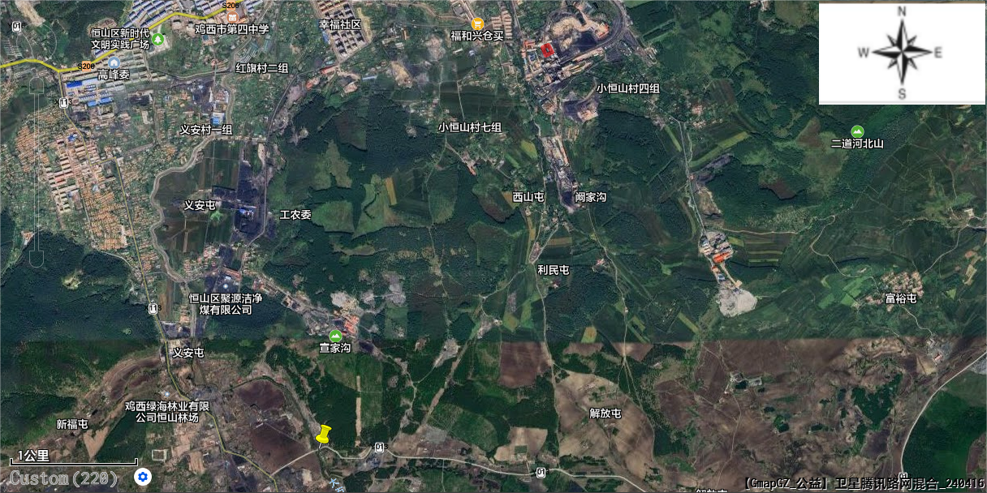  图例  □项目位置  监测点位  图3-1 大气监测点位图  监测点基本信息见表3-2，评价结果见表3-3。  表3-2 监测点基本信息表  表3-3监测结果  根据现状检测结果可知，项目所在地TSP24小时平均值可满足《环境空气质量标准》（GB3095-2012）及修改单二级标准要求，区域环境空气质量良好。  2、地表水环境  本项目区域地表水体为穆棱河。根据鸡西市生态环境局网站公布的2024年1月—12月《鸡西市地表水国控考核断面水质信息公开》，穆棱河知一桥、穆棱河河口内断面全年达到Ⅲ类水质类别标准。  3、声环境  根据《2024年黑龙江省生态环境质量状况》数据可知，2024年鸡西市区域昼间声环境质量为二级，等效声级为53.6dB(A)；道路交通昼间声环境质量为一级，等效声级为65.8dB(A)；功能区昼间达标率100%；功能区夜间达标率100%。  根据鸡西晟源环境检测有限公司于2025年10月9日对本项目厂界西侧职工家属楼敏感点噪声进行监测可知：敏感点昼间、夜间噪声值满足《声环境质量标准》（GB3096-2008）表1中2类声环境功能区环境噪声限值。  表3-2 噪声监测结果 单位dB（A）  4、生态环境  本项目位于鸡西市恒山区小恒山东山煤矿，用地范围内无生态环境保护目标，因此不进行生态现状调查。  5、地下水、土壤环境  本项目不存在土壤、地下水污染途径，因此，不进行土壤、地下水环境质量现状监测。
  污染物 | 年度评价指标 | 现状浓度 | 标准值 | 占标率% | 达标情况
  PM_{2.5} | 年平均质量浓度 | 27 | 35 | 77.1 | 达标
  PM₁₀ | 年平均质量浓度 | 46 | 70 | 65.7 | 达标
  NO₂ | 年平均质量浓度 | 17 | 40 | 42.5 | 达标
  SO₂ | 年平均质量浓度 | 8 | 60 | 13.3 | 达标
  CO | 第95百分位数日平均浓度（mg/m³） | 1.0 | 4.0 | 25.0 | 达标
  O₃ | 第90百分位数8h平均质量浓度 | 90 | 160 | 56.3 | 达标
  名称 | 坐标/° | 监测因子 | 监测时段 | 相对厂址方位 | 相对厂界距离/m
  引用监测点位 | 130.91977000  45.17619845 | TSP | 24小时平均 | SW | 3771
  名称 | 污染物 | 评价标准（μg/m³） | 浓度范围（μg/m³） | 最大占标率% | 超标率% | 达标情况
  引用监测点位 | TSP | 300 | 44-52 | 17.3 | 0 | 达标
  监测点位 | 205年10月9日 |  | 限值
  监测点位 | 昼间 | 夜间 | 昼间 | 夜间
  西侧职工家属楼 | 56 | 47 | 60 | 50
环境保护目标 | 本项目位于鸡西市恒山区小恒山东山煤矿，本项目厂界外500米范围内无地下水集中式饮用水水源和热水、矿泉水、温泉等特殊地下水资源；无自然保护区及风景名胜区；本项目不涉及生态环境保护目标；本项目50米范围内声环境保护目标及500米范围内大气环境保护目标，详见下表。  表3-4环境空气保护目标一览表
  环境要素 | 保护  对象 | 坐标/° |  | 保护对象 | 保护内容 | 环境  功能区 | 相对厂址方位 | 相对厂界距离
  环境要素 | 保护  对象 | 东经 | 北纬
  大气环境 | 小恒山街道居民楼 | 130.93937159 | 45.20804518 | 居民区 | 人群 | 环境空气二类区 | NW | 290m
  大气环境 | 拆迁区 | 130.94323397 | 45.20878594 | 已拆迁
  大气环境 | 西侧职工家属楼 | 130.94220331 | 45.20444479 | 居民区 | 人群 | 二类区 | W | 6m
  声环境 | 西侧职工家属楼 | 130.94220331 | 45.20444479 | 居民区 | 人群 | 二类区 | W | 6m
污染物排放控制标准 | - 废气  施工期：废气执行《大气污染物综合排放标准》（GB16297-1996）表2中无组织排放浓度限值要求，见表3-5。  表3-5颗粒物排放标准（单位：mg/m³）  运营期：锅炉烟气执行《锅炉大气污染物排放标准》（GB13271-2014）表2燃煤锅炉限值要求；厂界颗粒物《大气污染物综合排放标准》（GB16297-1996）表2中无组织排放监控浓度限值。  表3-6锅炉大气污染物排放标准  表3-7大气污染物综合排放标准  2、废水  本项目无新增员工，故无新增生活污水，初期雨水依托东山煤矿洗煤一厂现有初期雨水收集池，初期雨水集中收集后回用洒水降尘，不外排，锅炉排污水及软化处理废水，暂存厂区70m³防渗储水罐内，定期拉运至恒山区污水处理厂，经恒山区污水处理厂处理达标后排入小黄泥河，最终汇入穆棱河。本项目锅炉产生的废水污染物排放应满足恒山区污水处理厂进水水质要求。  表3-8废水污染物排放执行标准表 单位：mg/L  3、噪声  施工期：噪声执行《建筑施工场界环境噪声排放标准》（GB12523-2011）中噪声排放限值，具体标准见表3-8。  表3-8建筑施工场界环境噪声排放标准 单位：dB(A)  运营期：根据鸡西市中心城区声环境功能区划图可知，本项目位置不在声环境功能区划内，根据《声环境质量标准》2类声环境功能区：指以商业金融、集市贸易为主要功能，或者居住、商业、工业混杂，需要维护住宅安静的区域。本项目位置属于居住、工业混杂区域，故属于2类声环境功能区。本项目厂界噪声执行《工业企业厂界环境噪声排放标准》（GB12348-2008）表1中2类标准。  表3-9工业企业厂界环境噪声排放标准  4、固体废物  一般固体废物处置执行《一般工业固体废物贮存和填埋污染控制标准》（GB18599-2020）、《固体废物分类与代码目录》（公告2024年第4号），危险废物满足《危险废物贮存污染控制标准》（GB18597-2023）。
  污染物 | 无组织排放监控浓度限值 | 最高允许排放浓度
  颗粒物 | 周界外浓度最高点 | 1.0
  污染物项目 | 排放限值
  污染物项目 | 燃煤锅炉
  颗粒物 | 50mg/m³
  二氧化硫 | 300mg/m³
  氮氧化物 | 300mg/m³
  烟气黑度（林格曼黑度） | ≤1级
  污染物 | 无组织排放监控点
  污染物 | 监控点 | 浓度限值（mg/m³）
  颗粒物 | 周界外浓度最高点 | 1.0
  污染物种类 | 恒山区污水处理厂进水水质要求
  COD | 500
  氨氮 | 45
  SS | 400
  BOD₅ | 350
  PH | --
  昼间 | 夜间
  70 | 55
  类别 | 标准值（dB（A））
  类别 | 昼间 | 夜间
  2类 | 60 | 50
总量控制指标 | 表3-10总量控制表 单位：t/a
  名称 | 现有工程实际排放量（t/a） | 现有工程许可排放量（t/a） | 本工程预测排放量（t/a） | “以新带老”削减  量（t/a） | 总体工程预测排放总量（t/a） | 总体工程排放增减量（t/a） | 本工程核定排放总量（t/a）
  颗粒物 | 5.282 | 10.122785 | 2.843 | 5.282 | 2.843 | -2.439 | 9.385
  SO₂ | 24.764 | 40.491138 | 4.273 | 24.764 | 4.273 | -20.491 | 45.048
  NOx | 28.41 | 50.613923 | 27.072 | 28.41 | 27.072 | -1.338 | 56.31
  COD | / | / | 0.754 | / | 0.754 | 0.754 | 4.474

四、主要环境影响和保护措施
施工  期环  境保  护措  施 | 本项目不新增占地面积，在原有锅炉房内建设。本项目将洗煤一厂锅炉房内现有4台10t/h燃煤锅炉及1套布袋除尘器淘汰，现有45m烟囱（DA002）停用。新建3台10t/h生物质蒸汽锅炉，淘汰的燃煤锅炉及布袋除尘器，均外售；新增3套多管陶瓷除尘器。新建1间燃料库为彩钢结构。本项目无土建工程，项目建设周期较短，对周围环境影响较小，施工期影响在施工结束后自然消除。  一、废水防治措施  （1）施工废水  本项目不涉及土建工程，废水主要为生活污水。  生活污水主要为施工人员施工过程中产生的污水，施工人员生活污水，定期拉运至恒山区污水处理厂处理。  二、废气防治措施  本项目施工期废气主要为建筑材料运输及装卸、彩钢结构库房搭建及设备安装等过程产生的扬尘，施工机械和施工运输车辆产生的机动车尾气。  治理措施：  1）施工扬尘  ①装修及设备安装产生少量粉尘，制定合理的施工计划，采取集中力量逐段施工方法，缩短施工周期，减少施工现场的工作面，减轻施工扬尘对环境的影响。  ③施工车辆运输路线选择尽量避绕人口密集区、学校、医院等敏感点。  ④在施工场地上设置专人负责建筑垃圾、建筑材料的处置、清运和堆放，堆放场地加盖篷布，防止扬尘。  ⑤对建筑垃圾应及时处理、清运、以减少占地，防止扬尘污染，改善施工场地的环境。  2）机械设备、车辆燃油废气防治措施如下：  ①选用先进的施工机械，减少油耗和燃油废气污染；  ②尽量使用电气化设备，少使用燃油设备；  ③做好设备的维修和养护工作，使机械设备处于良好的工作状态，减少油耗，同时降低污染。  经上述治理后，施工期产生的粉尘、扬尘对环境空气及敏感点的影响较小。满足《大气污染物综合排放标准》（GB16297-1996）表2中无组织排放标准要求。  三、噪声防治措施  施工期间，运输车辆和各种机械，设备安装都是主要的噪声源，噪声源强在75~85dB（A）。建议在施工期间采取以下相应措施降低噪声：  1.加强施工管理，合理安排作业时间，严格按照施工噪声管理的有关规定；  2.尽量采用低噪声施工设备和噪声低的施工方法；  3.作业时在高噪声设备周围设置屏蔽；  4.加强运输车辆的管理，建材等运输在白天进行，并控制车辆鸣笛，禁止22:00-6:00时间段内运输和施工。  同时施工期合理安排施工作业，选用低噪声设备，在高噪声施工设备周围设置围挡，施工期噪声能够满足《建筑施工场界环境噪声排放标准》（GB12523-2011）相关标准，对周边声环境影响较小。  四、固体废物防治措施  本项目施工期产生的固体废物主要是施工期建筑垃圾、施工人员生活垃圾。  1.施工建筑垃圾  本项目施工期固废主要为建筑垃圾，本项目产生的建筑垃圾应及时清运至指定地点处置，防止建筑垃圾对外环境的影响。  淘汰的燃煤锅炉及布袋除尘器，拆除后均外售。  2.生活垃圾  施工人员产生的生活垃圾若随意堆放，不仅影响施工区环境景观，而且影响施工区环境卫生，夏秋季易造成蚊、蝇滋生或鼠类繁殖，导致疾病流行，进而威胁施工人员身体健康。收集后交环卫部门统一清运。  综上所述，本项目施工期产生的固体废物均能无害化处置。
运营  期环  境影  响和  保护  措施 | 1、废气  （1）项目废气污染源  表4-1废气污染源源强核算结果及相关参数一览表  1）锅炉废气  本项目洗煤一厂锅炉房内将现有4台10t/h燃煤锅炉淘汰，新建3台10t/h生物质蒸汽锅炉，3台锅炉均为供暖期运行，年运行5040h，则本项目生物质燃料总量为25137.15t/a。3台10t/h生物质蒸汽锅炉烟气分别经各自配备的多管陶瓷+布袋除尘器（除尘效率为99.7%）处理后，由1根60m烟囱（DA001）排放。  根据《污染源源强核算技术指南 锅炉》（HJ991-2018）及《排污许可证申请与核发技术规范 锅炉》（HJ953-2018）排放量计算过程如下：  ①烟气排放量：  本项目Q_{net,ar}（收到基低位发热量）为16.77MJ/kg，则基准烟气量经验公式可定为V_{gy}=0.393Qnet.ar+0.876。  则本项目的基准烟气量为Vgy=（0.393×16.77+0.876）=7.467m³/kg  则DA001烟气量为：  7.467×25137.15×10³=1.88×10⁸Nm³/a；  ②颗粒物（烟尘）排放量  式中：E_{A}----核算时段内颗粒物（烟尘）排放量，t；  R----核算时段内锅炉燃料耗量，t；  A_{ar}----收到基灰分的质量分数，%；取6.56%。（根据生物质成分分析报告换算得出：A_{ar}=A_{ad}×(1-M_{t,ar})/(1-M_{ad})）；  d_{fh}----锅炉烟气带出的灰分份额，%；取50%。（链条炉排炉灰分份额为10%～20%，本项目取20%，燃生物质时飞灰份额加30%，则最终灰分份额取50%）；  ƞ_{c}----综合除尘效率，%；取99.7%。  C_{fh}----飞灰中可燃物含量，%。取13%。（根据燃煤工业锅炉运行灰渣可燃物含量规定值，10t/h生物质锅炉取13%）。  ③二氧化硫排放量  式中：E_{SO2}----核算时段内二氧化硫排放量，t；  R----核算时段内锅炉燃料耗量，t；  S_{ar}----收到基硫的质量分数，0.02%，（根据生物质成分分析报告换算得出：S_{ar} =S_{ad}×(1-M_{t,ar})/(1-M_{ad})）；  q₄----锅炉机械不完全燃烧热损失，%；取15%，（链条炉排炉不完全燃烧热损失5%～15%）；  ƞ_{s}----脱硫效率，%；  K----燃料中的硫燃烧后氧化成二氧化硫的份额，量纲一的量。取0.50。  ④氮氧化物排放量  式中：E_{NOx}——核算时段内氮氧化物排放量，t/a；  ρ_{NOx}——锅炉炉膛出口NOx质量浓度，mg/m³；  本项目生物质锅炉取144mg/m³（取值类比《嫩北农场生物质锅炉供热项目竣工环境保护验收监测报告表》中数据，NOx排放浓度为138~144mg/m³，该类比项目锅炉为2台16MW生物质锅炉烟气经各自配套的旋风+布袋除尘器处理后，由1根45m高烟囱排放，所用燃料为生物质燃料，与本项目所用锅炉类型、锅炉燃料、废气处理设施均相似，因此本项目采用该项目数据类比可行，本次评价取144mg/m³）；  Q——核算时段内标态干烟气排放量，m³；  ηs——脱硝效率，%；  根据以上方法计算得出本项目各个锅炉废气污染物排放量如下：  - DA001锅炉大气污染物产生量为：颗粒物947.67t/a，SO₂15.5t/a，NO_{x}5.357t/a，烟气经除尘率99.7%的多管陶瓷+布袋除尘器进行处理，由60m高烟囱（DA001）。大气污染物排放总量为：颗粒物2.843t/a，SO₂4.273t/a，NO_{x}27.072t/a，NO_{x}排放浓度为144mg/m³。  2）生物质燃料及灰渣粉尘  根据《污染源源强核算技术指南 锅炉》（HJ 991-2018）4.4.2.1“料/堆场采用全封闭形式、储罐采用密闭容器的，废气无组织源强可忽略不计”。  本项目锅炉除渣过程在密闭锅炉房内完成，并配合洒水降尘措施，除渣后灰渣（炉渣及多管陶瓷+布袋除尘器收尘）存储于密闭灰渣库，配合洒水降尘措施；生物质燃料存储于燃料库内，燃料库封闭及燃料苫盖，杜绝露天堆放。生物质燃料、多管陶瓷+布袋除尘器收尘及锅炉炉渣在室内存放，并配合表面洒水降尘不会形成动力起尘的粉尘影响。生物质燃料及灰渣粉尘满足厂界颗粒物《大气污染物综合排放标准》（GB16297-1996）表2中无组织排放限值。故本项目不分析燃料、灰渣储存源强。  3）汞及其化合物  生物质分析报告中未体现汞含量，根据《直接法测定固体生物质燃料中汞的试验研究》（煤质技术，2020年）可知，生物质汞含量为15.47ng/g。故，由于生物质颗粒汞含量低的特点，本项目暂不考虑汞的排放。  本项目废气污染物经处理后均可达标排放，对环境空气影响较小。  （2）排放口基本情况  表4-2 废气排放口基本情况一览表  （3）本项目非正常排放  废气治理措施发生故障，废气处理设施效率降低后排放。  表4-3 非正常排放参数表  （4）废气监测计划  根据《排污单位自行监测技术指南 火力发电及锅炉》（HJ820-2017），排气筒废气监测应同步监测烟气参数，制定本项目废气监测计划如下。  表4-4 废气监测方案  （5）废气处理技术可行性分析  本项目采取锅炉废气治理措施与《排污许可证申请与核发技术规范 锅炉》（HJ 953—2018）表7锅炉烟气污染防治可行技术进行对比分析燃生物质锅炉采用旋风除尘+袋式除尘处理，本项目的多管陶瓷除尘器和旋风除尘器一样，都是利用旋风力将粉尘与气体分离，多管陶瓷除尘器的适用范围更广泛，过滤精度更高，故本项目3台10t/h生物质蒸汽锅炉烟气分别经各自配备的多管陶瓷+布袋除尘器（除尘效率为99.7%）处理后，由1根60m烟囱（DA001）排放，为可行技术。  表 4-5 锅炉烟气污染防治可行技术  （6）排气筒设置合理性分析  根据《锅炉大气污染物排放标准》（GB13271-2014）中对于锅炉排气筒的要求可知，“燃煤锅炉≥20t/h，排气筒最低允许高度为45米。并应高于周边200m范围最高建筑物高度3m以上”，本项目锅炉房总装机量为30t/h，周边200m范围内最高建筑物为洗煤厂主车间，最高建筑高度约38m，因此本项目燃生物质锅炉烟囱（DA001）60m，烟囱高度均符合《锅炉大气污染物排放标准》（GB13271-2014）对于锅炉高度的要求。  （7）废气排放环境影响  本项目洗煤一厂锅炉房内将现有4台10t/h燃煤锅炉淘汰，新建3台10t/h生物质蒸汽锅炉，锅炉烟气分别经各自配备的多管陶瓷+布袋除尘器（除尘效率为99.7%）处理后，由1根60m烟囱（DA001）排放，锅炉烟气中颗粒物、SO₂、NO_{X}及烟气黑度排放浓度均满足《锅炉大气污染物排放标准》（GB13271-2014）表2燃煤锅炉限值要求；锅炉除渣过程在密闭锅炉房内完成，并配合洒水降尘，生物质燃料存储于封闭燃料库内，并燃料苫盖，灰渣（炉渣及多管陶瓷+布袋除尘器收尘）存储于密闭灰渣库，配合洒水降尘措施，不会形成动力起尘的粉尘影响，厂界颗粒物满足《大气污染物综合排放标准》（GB16297-1996）表2中无组织排放限值。  综上所述，通过采取以上措施，本项目废气对周边大气环境影响较小。  2、废水  （1）废水源强详见表4-6。  表4-6废水污染源源强核算结果及相关参数一览表  本项目无新增员工，故无新增生活污水，初期雨水依托东山煤矿洗煤一厂现有初期雨水收集池，初期雨水集中收集后回用洒水降尘，不外排，锅炉排污水及软化处理废水总量为42.61t/d，8948.83t/a。根据《排放源统计调查产排污核算方法和系数手册》中“4430工业锅炉（热力供应）行业系数手册”中燃生物质锅炉（锅外水处理）COD产生系数为30克/吨－原料，本项目生物质锅炉燃烧生物质总量25137.15t/a，COD产生浓度为84.3mg/L、产生量为0.754t/a，溶解性总固体产生浓度为500mg/L、产生量为4.474t/a。  （2）排放口基本情况  表4-7排放口基本情况表  （3）监测要求  根据《排污单位自行监测技术指南 总则》(HJ819-2017)、《排污单位自行监测技术指南 火力发电及锅炉》（HJ820-2017），本项目废水监测计划如下：  表4-8水污染物监测计划  （4）依托可行性分析  恒山区污水处理厂：恒山区污水处理厂，设计处理能力20000t/d，剩余处理能力5000t/d。处理工艺为“粗细格栅+A/O+气浮+MBR”污水处理工艺，处理后的出水水质满足《城镇污水处理厂污染物排放标准》（GB 18918-2002）中一级A排放要求，处理后的废水排入小黄泥河，最终汇入穆棱河。恒山区污水处理厂设计进水指标为COD 500mg/L，BOD5 350 mg/L，氨氮45 mg/L，悬浮物400 mg/L，本项目锅炉房废水污染物排放浓度为COD84.3mg/L，故本项目排放污水水质能够满足恒山区污水处理厂进水水质指标。本项目锅炉排污水及软化处理废水量为42.61t/d，远小于恒山区污水处理厂剩余日处理规模，因此本项目锅炉房废水进入恒山区污水处理厂可行。  （5）环境影响分析  本项目无新增员工，故无新增生活污水，初期雨水依托东山煤矿洗煤一厂现有初期雨水收集池，初期雨水集中收集后回用洒水降尘，不外排，锅炉排污水及软化处理废水，暂存厂区70m³防渗储水罐内，定期拉运至恒山区污水处理厂，经恒山区污水处理厂处理达标后排入小黄泥河，最终汇入穆棱河。本项目锅炉产生的废水污染物排放浓度满足恒山区污水处理厂进水水质要求。本项目产生的污水经处理后对地表水体环境影响较小。  3、噪声  （1）噪声污染源源强核算结果及相关参数见表4-7。  表4-7污染源源强核算结果及相关参数一览表  （2）污染防治措施及环境影响分析  本项目运营期采取如下降噪措施：  ①在厂区总体布置中应注意防噪间距，以减少噪声的污染；  ②选用低噪声设备，建筑采取隔声、降噪措施，设置减振器，风机进出口均设软管连接等措施；  ③定期对设备进行检查、维修，保持设备最佳运行状态，减少噪声产生量；  ④锅炉房隔声，合理布局，优化平面布局；  本项目厂界外周边50米范围内声环境保护目标为厂区西侧职工家属楼，噪声检测结果为昼间56dB（A），夜间47dB（A），满足《工业企业厂界环境噪声排放标准》（GB12348-2008）中2类标准限值。本项目选用低噪声设备，基础减振、隔声等措施，厂界噪声满足《工业企业厂界环境噪声排放标准》（GB12348-2008）表1中2类标准。本项目对周围声环境影响较小。  （3）监测要求  根据《排污单位自行监测技术指南 总则》（HJ819-2017）、《排污单位自行监测技术指南 火力发电及锅炉》（HJ820-2017）。本项目噪声监测计划如下：  表4-8项目噪声监测计划表  4、固体废物  （1）固体废物排放信息  表4-9固体废物排放一览表  经核实，本项目运营期产生的固体废物主要为锅炉多管陶瓷+布袋除尘器收尘、锅炉炉渣、废布袋、废离子交换树脂、废机油，废弃含油抹布、手套。  ①本项目无新增员工，故无新增生活垃圾。  ②锅炉多管陶瓷+布袋除尘器收尘  本项目锅炉多管陶瓷+布袋除尘器收集的除尘灰量为944.83t/a，集中收集袋装存储于密闭灰渣库，定期外售综合利用。  ③锅炉炉渣：本项目炉渣产生量根据《污染源源强核算技术指南 锅炉》（HJ 991-2018）中8.1物料衡算法计算：  式中：E_{hc}----核算时段内灰渣产生量，t；  R----核算时段内锅炉燃料耗量，本项目锅炉燃料总量为25137.15t；  A_{ar}----收到基灰分的质量分数，%；取6.56%。（根据生物质成分分析报告换算得出：A_{ar} =A_{ad}×(1-M_{t,ar})/(1-M_{ad})）；  q₄----锅炉机械不完全燃烧热损失，%；取15%，（链条炉排炉不完全燃烧热损失5%～15%）；  Q_{net，ar}----收到基低位发热量，kJ/kg。（根据生物质颗粒检测报告取16.77×10³）；  E_{hc}=25137.15t×(6.56%+15%×16770/33870)=3515.91t/a。  经计算，本项目炉渣的产生量为2571.08t/a，炉渣集中密闭收集袋装存储于灰渣库，定期外售综合利用。  ④废离子交换树脂：锅炉软化水处理系统中的树脂定期更换，废离子交换树脂产生量约1.8t/a，更换后由厂家回收处置。  ⑤废布袋：本项目除尘器为保证除尘效率，定期更换布袋，每年更换一次，废弃布袋产生量0.8t/a，更换后由厂家直接带走。  ⑥废机油、废弃含油抹布、手套：本项目设备维修保养产生废机油总量为0.1t/a，密封桶装，废弃含油抹布、手套产生量约为0.01t/a，集中收集，暂存于东山煤矿材料科危险废物贮存库内，定期由有资质单位拉运处理。  表4-10危险废物汇总表  表4-11建设项目危险废物贮存场所 （设施） 基本情况  （2）环境管理要求  本项目无新增生活垃圾；锅炉多管陶瓷+布袋除尘器收尘及锅炉炉渣，袋装收集存储于密闭灰渣库内，定期外售综合利用；废离子交换树脂，更换后由厂家回收处置；废布袋，由除尘器厂家更换后直接带走。废机油密封桶装，废弃含油抹布、手套集中收集，暂存于东山煤矿材料科危险废物贮存库内，定期由有资质单位拉运处理。  1）一般固体废物环境管理要求  ①产生工业固体废物的单位应当建立健全工业固体废物产生、收集、贮存、运输、利用、处置全过程的污染环境防治责任制度，建立工业固体废物管理台账，如实记录产生工业固体废物的种类、数量、流向、贮存、利用、处置等信息，实现工业固体废物可追溯、可查询，并采取防治工业固体废物污染环境的措施。  ②禁止向生活垃圾收集设施中投放工业固体废物。  ③产生工业固体废物的单位委托他人运输、利用、处置工业固体废物的，应当对受托方的主体资格和技术能力进行核实，依法签订书面合同，在合同中约定污染防治要求。受托方运输、利用、处置工业固体废物，应当依照有关法律法规的规定和合同约定履行污染防治要求，并将运输、利用、处置情况告知产生工业固体废物的单位。  2）危险废物环境管理要求  本项目危险废物产生后密封收集，再送到东山煤矿材料科危险废物贮存库暂存，运输环节在厂内，不会因厂内运输过程中撒漏等导致排放到环境中；外运由有资质单位采用专用车辆运输，运输过程中对环境影响小。  建设单位应按照《危险废物贮存污染控制标准》（GB18597-2023）要求设置暂存区（危险废物贮存库），贮存库地面与裙脚采取抗渗混凝土重点防渗，贮存库外贴明显标识，贮存库内设置密封油桶，本项目危险废物存储、转运过程严格执行《危险废物贮存污染控制标准》（GB18597-2023）的规定，危险废物贮存库采取防雨、防渗、防风、防晒的措施，对危险废物的容器或包装物以及收集、贮存、运输、处置危险废物的设施、场所，必须设置危险废物识别标志；定期对所贮存的危险废物包装容器及贮存设施进行检查，发现破损，应及时采取措施清理更换。转运严格遵照《危险废物转移联单管理办法》规定执行，危险废物产生者和危险废物贮存设施；经营者均须做好危险废物情况的记录，记录上须注明危险废物的名称、来源、数量、特性和包装容器的类别、入库日期、存放库位、废物出库日期及接收单位名称。  本项目危险废物委托有资质单位进行运输，在运输过程中要采用专用的车辆，密闭运输，严格禁止跑冒滴漏，杜绝在运输过程中造成环境的二次污染，在危险废物的运输中执行《危险废物转移联单管理办法》中有关的规定和要求。  危险废物贮存库管理要求：  ①危险废物的管理由专人负责，设立危险管理相关台账记录，按规定办理危险废物转移手续；  ②危险废物产生和贮存场所按危险废物管理要求设立相应的标识、标志；建立健全危险废物管理制度，并在显著位置张贴管理制度、危险废物产生工艺流程等；  ③危险废物贮存库为危险废物专用贮存，不得混存其他固体废物和物品；明确房间用途，杜绝闲杂人等误入并对人体造成损害；  ④定期巡检，发现问题及时处理，并做好巡检记录；设立出入库台账并如实记录。  采取上述措施后，运营期产生的固体废物均可得到有效处理处置，不会对周边环境产生危害性影响。综上所述，本项目产生的固体废物有相应的、安全的处置处理，对环境的影响较小。  （3）环境影响分析  本项目所产生的固体废物做到及时收集，妥善处置，本项目一般固体废物满足《一般工业固体废物贮存和填埋污染控制标准》（GB18599-2020）、《固体废物分类与代码目录》（公告2024年第4号），危险废物满足《危险废物贮存污染控制标准》（GB18597-2023），本项目产生的固体废物经过妥善处理后，处置率达到100%不会影响周边环境。  5、土壤和地下水  本项目废机油、废弃含油抹布、手套，依托东山煤矿材料科危险废物贮存库，贮存库地面与裙脚采取抗渗混凝土重点防渗，贮存库外贴明显标识，贮存库内设置密封油桶。满足《危险废物贮存污染控制标准》（GB18597-2023）的防渗要求，锅炉房其他位置、灰渣库、燃料库及厂区构筑物地面均进行了硬化地面。不存在土壤、地下水污染途径，对地下水、土壤无影响。  6、环境风险  1、风险物质  根据《建设项目环境风险评价技术导则》（HJ169-2018）附录 B 以及《企业突发环境事件风险分级方法》（HJ941-2018）附录 A，本项目涉及的风险物质主要是设备维修保养使用的机油以及产生的废机油。正常工况下，锅炉房内无机油贮存，仅在设备维修保养期间使用，本项目废机油的最大存在量为0.1t；油类物质临界量为2500t，因此Q=0.00004；因此本项目Q=0.00004＜1。  表4-12建设项目Q值确定表  2、风险事故分析  项目存在的环境风险主要是废机油贮存处置不当发生泄漏后进入土壤，将导致土壤被破坏，造成污染，被人体重复接触后会造成中毒、致癌等严重危害，或发生火灾爆炸。如废机油下渗会导致地下水受到严重污染，严重影响城市民生保障系统的正常运行，危害人体健康。  3、环境风险防范措施  ①严格按照相关要求落实废机油的储存，设备维修产生的废机油采用密闭桶装、废弃含油抹布手套集中收集，暂存材料科危险废物贮存库。  ②厂区内制定安全操作管理规程，安排专人对废机油收集、存放，确保废机油不发生泄漏。  ③加强对厂区人员的环境安全宣传教育，严格按操作规程操作，杜绝处理不当导致废机油存储器皿发生破裂现象，废机油装桶后要及时将桶口封闭。  ④废机油储存区域应远离明火，最大限度地杜绝火灾爆炸现象的发生。  ⑤严格落实各项消防措施。  ⑥危废贮存库的贮存设施污染控制要求、容器和包装物污染控制要求以及环境管理要求等均应满足《危险废物贮存污染控制标准》（GB18597-2023）要求。  7、与排污许可证衔接  根据《关于做好环境影响评价制度与排污许可制衔接相关工作的通知》（环办环评〔2017〕84号），建设项目发生实际排污行为之前，排污单位应当按照国家环境保护相关法律法规以及排污许可证申请与核发技术规范要求申请排污许可证，不得无证排污或不按证排污。国家将分行业制定建设项目重大变动清单。建设项目的环境影响报告书（表）经批准后，建设项目的性质、规模、地点、采用的生产工艺或者防治污染、防止生态破坏的措施发生重大变动的，建设单位应当依法重新报批环境影响评价文件，并在申请排污许可时提交重新报批的环评批复（文号）。发生变动但不属于重大变动情形的建设项目，环境影响报告书（表）2015年1月1日（含）后获得批准的，排污许可证核发部门按照污染物排放标准、总量控制要求、环境影响报告书（表）以及审批文件从严核发，其他建设项目由排污许可证核发部门按照排污许可证申请与核发技术规范要求核发。  根据《排污许可管理办法》（2024年7月1日），第三条：依照法律规定实行排污许可管理的企业事业单位和其他生产经营者（以下简称排污单位），应当依法申请取得排污许可证，并按照排污许可证的规定排放污染物；未取得排污许可证的，不得排放污染物。依法需要填报排污登记表的企业事业单位和其他生产经营者（以下简称排污登记单位），应当在全国排污许可证管理信息平台进行排污登记。第四条：根据污染物产生量、排放量、对环境的影响程度等因素，对企业事业单位和其他生产经营者实行排污许可重点管理、简化管理和排污登记管理。实行排污许可重点管理、简化管理的排污单位具体范围，依照固定污染源排污许可分类管理名录规定执行。实行排污登记管理的排污登记单位具体范围由国务院生态环境主管部门制定并公布。  本项目属于实施简化管理的行业，本项目当在启动生产设施或者发生实际排污之前，应当在全国排污许可证管理信息平台完成重新申请排污许可证。填报基本信息、污染物排放去向、执行的污染物排放标准以及采取的污染防治措施等信息。
  排放源 |  | 污染物 | 污染物产生 |  |  |  |  | 治理措施 |  | 污染物排放
   |  |  | 核算方法 | 废气量m³/h | 产生  浓度mg/m³ | 产生速率kg/h | 产生量  t/a | 工艺 | 效率% | 核算方法 | 废气量m³/h | 排放  浓度mg/m³ | 排放速率kg/h | 排放量  t/a | 排放时间h
  有组织排放 | DA001 | 颗粒物 | 物料衡算法 | 37302 | 5040 | 188 | 947.67 | 3台10t/h生物质锅炉分别经各自配备的多管陶瓷+布袋除尘器+60m烟囱（DA001） | 99.7 | 物料衡算法 | 37302 | 15.12 | 0.564 | 2.843 | 5040
  有组织排放 | DA001 | SO₂ | 物料衡算法 | 37302 | 22.73 | 0.848 | 4.273 | / | / | 物料衡算法 | 37302 | 22.73 | 0.848 | 4.273 | 5040
  有组织排放 | DA001 | NOx | 类比法 | 37302 | 144 | 5.37 | 27.072 | / | / | 物料衡算法 | 37302 | 144 | 5.37 | 27.072 | 5040
  编号 | 排放口名称 | 高度/m | 内径/m | 温度/℃ | 类型 | 地理坐标
  DA001 | 锅炉烟囱 | 60 | 0.8 | 120 | 主要排放口 | 经度：130.94356120  纬度：45.20564519
  非正常排放源 | 非正常排放原因 | 污染物 | 非正常排放  速率kg/h | 单次持续时间/h | 年发生频次/次 | 应对措施
  DA001 | 多管陶瓷+布袋除尘器故障，处理效率降低至90% | 颗粒物 | 18.8 | <1 | 1 | 设备停止运行，进行检修维护
  编号 | 排放口名称 | 监测因子 | 监测频次 | 执行排放标准
  DA001 | 锅炉烟囱 | 颗粒物、二氧化硫、林格曼黑度、氮氧化物、汞及其化合物 | 1次/月 | 《锅炉大气污染物排放标准》（GB13271-2014）表2中“燃煤锅炉”排放标准
  DA001 | 锅炉烟囱 | 烟气参数：流量、温度、压力等 | 1次/月 | 《锅炉大气污染物排放标准》（GB13271-2014）表2中“燃煤锅炉”排放标准
  厂界 |  | 颗粒物 | 1次/季度 | 《大气污染物综合排放标准》（GB16297-1996）表2中无组织排放限值
  污染物 | 燃料类型 | 治理技术
  颗粒物 | 生物质 | 旋风除尘和袋式除尘组合技术
  排放源 |  | 污染物 | 污染物产生 |  |  |  | 治理措施 |  | 污染物排放
   |  | 污染物 | 核算方法 | 废水量t/a | 产生  浓度mg/L | 产生量t/a | 工艺 | 效率  % | 核算方法 | 废水量t/a | 排放浓度mg/L | 排放量t/a
  锅炉 | 锅炉排污水及软化处理废水 | COD | 产污系数法 | 8948.83 | 84.3 | 0.754 | / | / | 物料衡算法 | 8948.83 | 84.3 | 0.754
  锅炉 | 锅炉排污水及软化处理废水 | 溶解性总固体 | — | 8948.83 | 500 | 4.474 |  |  |  |  | 500 | 4.474
  排放口编号 | 排放口名称 | 排放口地理坐标 |  | 排放方式 | 排放去向 | 排放规律 | 执行标准
  排放口编号 | 排放口名称 | 经度 | 纬度
  DW001 | 排水口 | 130.94352665 | 45.20585122 | 间接排放 | 恒山区污水处理厂 | 间断排放，不规律 | 恒山区污水处理厂进水水质要求
  监测点位 | 监测因子 | 监测频次
  污水总排口 | COD、氨氮、pH、SS、流量 | 1次/年
  序号 | 工序/生产线 | 噪声源 | 噪声源强 | 降噪措施 |  | 噪声排放值 | 运行时段
  序号 | 工序/生产线 | 噪声源 | 噪声值/dB(A) | 工艺 | 降噪效果/(dB) | 噪声值/(dB) | 运行时段
  1 | 锅炉房 | 生物质蒸汽锅炉 | 70 | 低噪声设备、基础减振、锅炉房隔声等 | 20 | 50 | 5040
  2 | 锅炉房 | 上料系统 | 75 | 低噪声设备、基础减振、锅炉房隔声等 | 20 | 55 | 5040
  3 | 锅炉房 | 软化水制备系统 | 70 | 低噪声设备、基础减振、锅炉房隔声等 | 20 | 50 | 5040
  4 | 锅炉房 | 除渣系统 | 75 | 低噪声设备、基础减振、锅炉房隔声等 | 20 | 55 | 5040
  5 | 锅炉房 | 引风机 | 80 | 低噪声设备、基础减振、锅炉房隔声等 | 20 | 60 | 5040
  6 | 锅炉房 | 水泵 | 80 | 低噪声设备、基础减振、锅炉房隔声等 | 20 | 60 | 5040
  7 | 锅炉房 | 多管陶瓷除尘器+布袋除尘器 | 75 | 低噪声设备、基础减振、锅炉房隔声等 | 20 | 55 | 5040
  8 | 锅炉房 | 排汽噪声 | 70 | 低噪声设备、基础减振、锅炉房隔声等 | 20 | 50 | 5040
  监测点位 | 监测指标 | 监测频次
  厂界四周各设置1个监测点位 | 噪声 | 1次/季度，每次昼夜各监测一次
  产生环节 | 固体废物  名称 | 固体废物  属性 | 产生量t/a | 物理  性状 | 贮存方式 | 处置量t/a | 最终去向
  锅炉 | 锅炉多管陶瓷+布袋除尘器收尘 | 工业固体废物900-099-S03 | 944.83 | 固 | 袋装收集，暂存于密闭灰渣库内 | 944.83 | 定期外售，综合利用
  锅炉 | 锅炉炉渣 | 工业固体废物900-099-S03 | 2571.08 | 固 | 袋装收集，暂存于密闭灰渣库内 | 2571.08 | 定期外售，综合利用
  锅炉 | 废布袋 | 工业固体废物900-009-S59 | 0.8 | 固 | 袋装 | 0.8 | 除尘器厂家更换后直接带走
  软化水处理系统 | 废离子交换树脂 | 工业固体废物900-008-S59 | 1.8 | 固 | 集中收集 | 1.8 | 更换后由厂家回收处置
  设备维修 | 废机油 | 危险废物HW08  900-214-08 | 0.1 | 液 | 设置密封收集桶，集中收集暂存于东山煤矿材料科危险废物贮存库内 | 0.1 | 由有资质单位拉运处理
  设备维修 | 废弃含油抹布、手套 | 其他废物  HW49  900-041-49 | 0.01 | 固 | 集中收集暂存于东山煤矿材料科危险废物贮存库内 | 0.01 | 由有资质单位拉运处理
  序号 | 危险废物名称 | 危险废物类别 | 危险废物代码 | 产生量t/a | 产生工序及装置 | 形态 | 主要成分 | 有害成分 | 产废周期 | 危险特性 | 污染防治措施
  1 | 废机油 | HW08 | 900-214-08 | 0.1 | 设备维修 | 液态 | / | / | 1年 | T/I | 暂存于东山煤矿材料科危险废物贮存库，由有资质单位进行处置
  2 | 废弃含油抹布、手套 | HW49 | 900-041-49 | 0.01 | 设备维修 | 固态 | / | / | 1年 | T/In | 暂存于东山煤矿材料科危险废物贮存库，由有资质单位进行处置
  序号 | 贮存场所  名称 | 危险废物  名称 | 危险废物类别 | 危险废物代码 | 位置 | 占地面积 | 贮存  方式 | 贮存能力 | 贮存  周期
  1 | 危险废物贮存库 | 废机油 | HW08 | 900-214-08 | 东山煤矿材料科 | 30m² | 密封油桶 | 10t | 100d
  2 | 危险废物贮存库 | 废弃含油抹布、手套 | HW49 | 900-041-49 | 东山煤矿材料科 | 30m² | 密闭设施 | 5t | 100d
  序号 | 危险物质名称 | CAS号 | 最大存在总量qn/t | 临界量Qn/t | Q值
  1 | 废机油 | / | 0.1 | 2500 | 0.00004
  合计 |  |  |  |  | 0.00004

五、环境保护措施监督检查清单
要素  内容 | 排放口（编号、名称）/污染源 | 污染物项目 | 环境保护措施 | 执行标准
大气环境 | 锅炉烟囱（DA001） | 二氧化硫、氮氧化物、颗粒物、林格曼黑度 | 3台10t/h生物质蒸汽锅炉分别经各自配备的多管陶瓷+布袋除尘器处理（除尘效率99.7%）后，由1根60m高烟囱排放（DA001） | 《锅炉大气污染物排放标准》（GB13271-2014）中表2燃煤锅炉标准限值要求
大气环境 | 厂界 | 颗粒物 | 锅炉除渣过程在密闭锅炉房内完成，并配合洒水降尘，生物质燃料存储于封闭燃料库内，并燃料苫盖，灰渣（炉渣及多管陶瓷+布袋除尘器收尘）存储于密闭灰渣库，配合洒水降尘措施。 | 《大气污染物综合排放标准》（GB16297-1996）表2中无组织排放限值
地表水环境 | 锅炉排污水及软化处理废水 | COD、溶解性总固体 | 暂存厂区70m³防渗储水罐内，定期拉运至恒山区污水处理厂，经恒山区污水处理厂处理达标后排入小黄泥河，最终汇入穆棱河。 | 恒山区污水处理厂进水水质
地下水及土壤环境 | - | - | - | -
声环境 | 设备运行 | 噪声 | 选取低噪声设备，基础减振、锅炉房隔声等 | 《工业企业厂界环境噪声排放标准》（GB12348-2008）2类标准限值
电磁辐射 | - | - | - | -
固体废物 | 本项目无新增生活垃圾；锅炉多管陶瓷+布袋除尘器收尘及锅炉炉渣，袋装收集存储于密闭灰渣库内，定期外售综合利用；废离子交换树脂，更换后由厂家回收处置；废布袋，由除尘器厂家更换后直接带走。废机油密封桶装，废弃含油抹布、手套集中收集，暂存于东山煤矿材料科危险废物贮存库内，定期由有资质单位拉运处理。
土壤及地下水污染防治措施 | 本项目废机油、废弃含油抹布、手套，依托东山煤矿材料科危险废物贮存库，贮存库地面与裙脚采取抗渗混凝土重点防渗，贮存库外贴明显标识，贮存库内设置密封油桶，密闭收集设施。满足《危险废物贮存污染控制标准》（GB18597-2023）的防渗要求，锅炉房其他位置、灰渣库、燃料库及厂区构筑物地面均进行了硬化地面。不存在土壤、地下水污染途径，对地下水、土壤无影响。
生态保护措施 | 无
环境风险防范措施 | 1.严格落实各项消防措施：按照《建筑灭火器配置设计规范》规定，配置相应的灭火器类型与数量，并在火灾危险场所设置报警装置。严禁区内有明火出现；2、运输过程的风险防范：运输过程风险防范包括交通事故预防运输过程设备故障性泄漏防范以及事故发生后的应急处理等。
其他环境管理要求 | 本项目属于实施简化管理的行业，本项目当在启动生产设施或者发生实际排污之前，应当在全国排污许可证管理信息平台完成重新申请排污许可证。填报基本信息、污染物排放去向、执行的污染物排放标准以及采取的污染防治措施等信息。  工作区内需指定专门的人员，在本项目实施时严格执行“三同时”制度，保证项目运营时三废均能得到有效处理后达标排放。在日常生产中，应加强环保管理，大力推行清洁生产，并加强职工对污染要“预防为主，防治结合”的认识。另外，应加强对设备运行状况的检查，特别是环保设施要做到定期检查，制定检查方案与实施计划，严防出故障，对三废处理装置要定期检修，以确保污染物达标排放。按照相关要求，对排污口进行规范化管理，在正确的排放点位设置标识，以便进行自行验收和规范化管理。

六、结论
本项目符合国家产业政策，环保治理措施技术可行、污染物达标排放。企业在确实落实各项治理措施的情况下，在环保方面是可行的。

附表
建设项目污染物排放量汇总表
项目  分类 | 污染物名称 | 现有工程  排放量（固体废物产生量）① | 现有工程  许可排放量  ② | 在建工程  排放量（固体废物产生量）③ | 本项目  排放量（固体废物产生量）④ | 以新带老削减量  （新建项目不填）⑤ | 本项目建成后  全厂排放量（固体废物产生量）⑥ | 变化量  ⑦
废气 | 颗粒物 | 5.282t/a | 10.122785t/a | / | 2.843t/a | 5.282t/a | 2.843t/a | -2.439t/a
废气 | SO₂ | 24.764t/a | 40.491138t/a | / | 4.273t/a | 24.764t/a | 4.273t/a | -20.491t/a
废气 | NOx | 28.41t/a | 50.613923t/a | / | 27.072t/a | 28.41t/a | 27.072t/a | -1.338t/a
废水 | COD | / | / | / | 0.754t/a | / | 0.754t/a | 0.754t/a
废水 | 溶解性总固体 | / | / | / | 4.474t/a | / | 4.474t/a | 4.474t/a
一般固体废物 | 锅炉灰渣（多管陶瓷+布袋除尘器收尘灰、炉渣） | 12731t/a | / | / | 3515.91t/a | 12731t/a | 6529.95t/a | -6201.05t/a
一般固体废物 | 废布袋 | 1t/a | / | / | 0.8t/a | 1t/a | 0.8t/a | -0.2t/a
一般固体废物 | 废离子交换树脂 | / | / | / | 1.8t/a | / | 1.8t/a | 1.8t/a
一般固体废物 | 废机油 | / | / | / | 0.1t/a | / | 0.1t/a | 0.1t/a
一般固体废物 | 废弃含油抹布、手套 | / | / | / | 0.01t/a | / | 0.01t/a | 0.01t/a
一般固体废物 | 矸石 | 99.552万t/a | / | / | / | / | 99.552万t/a | /
一般固体废物 | 尾煤泥 | 3.968万t/a | / | / | / | / | 3.968万t/a | /
注：⑥=①+③+④-⑤；⑦=⑥-①

附件1营业执照
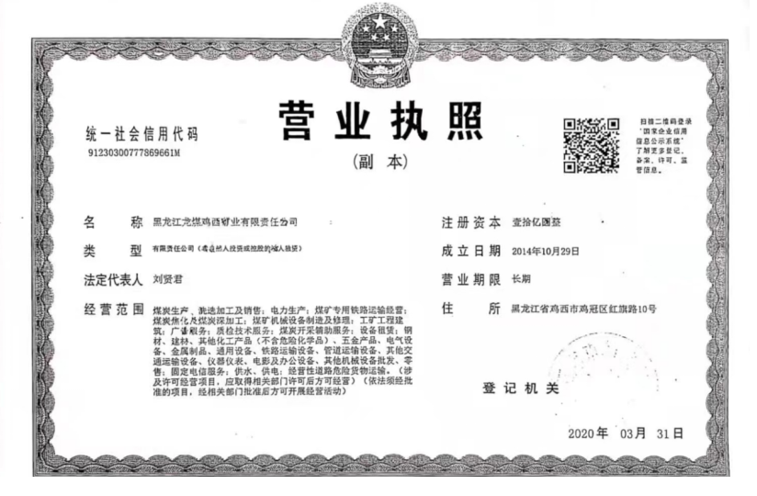

附件2土地手续
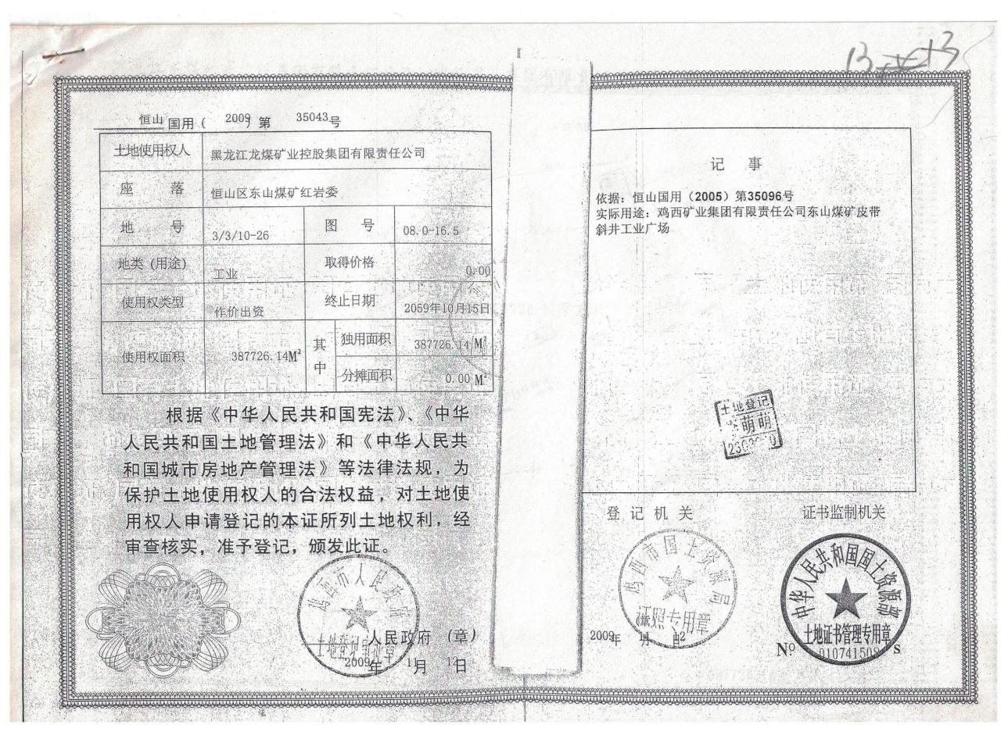
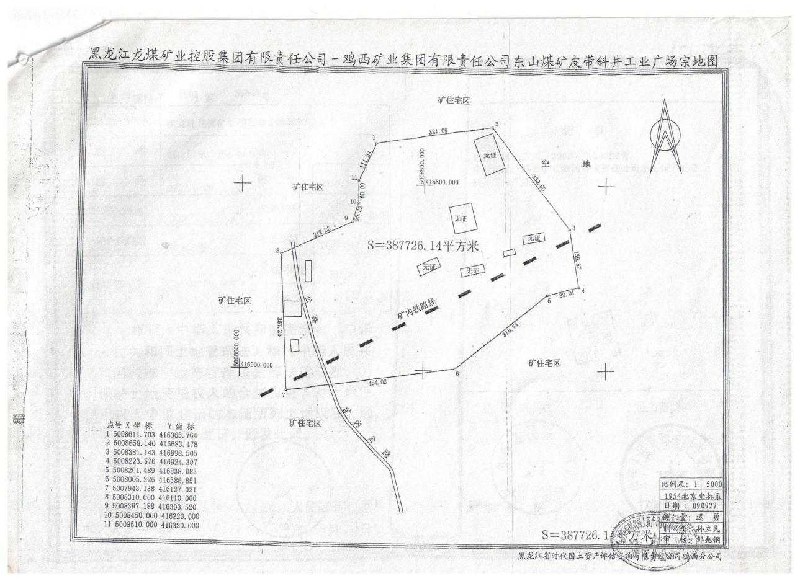

附件3环评批复
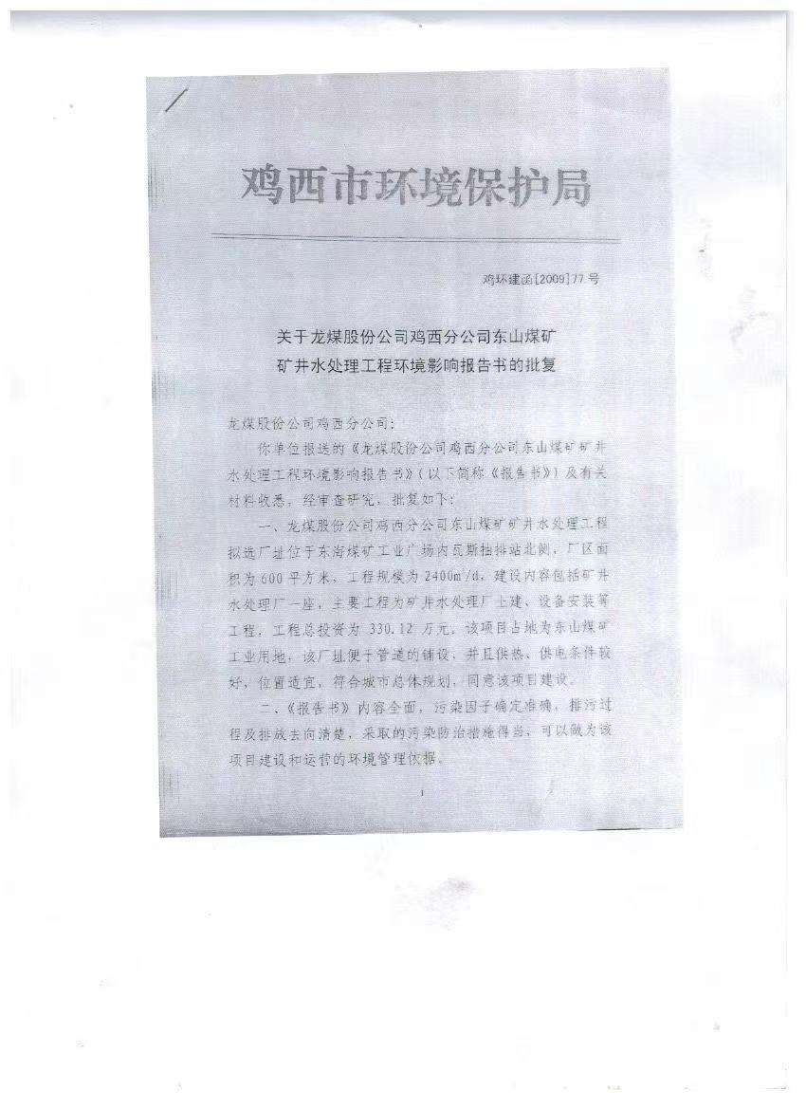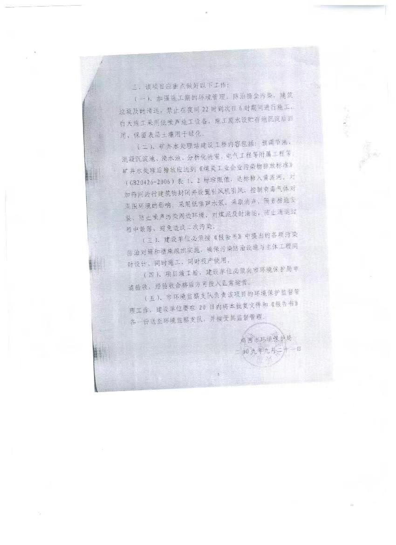
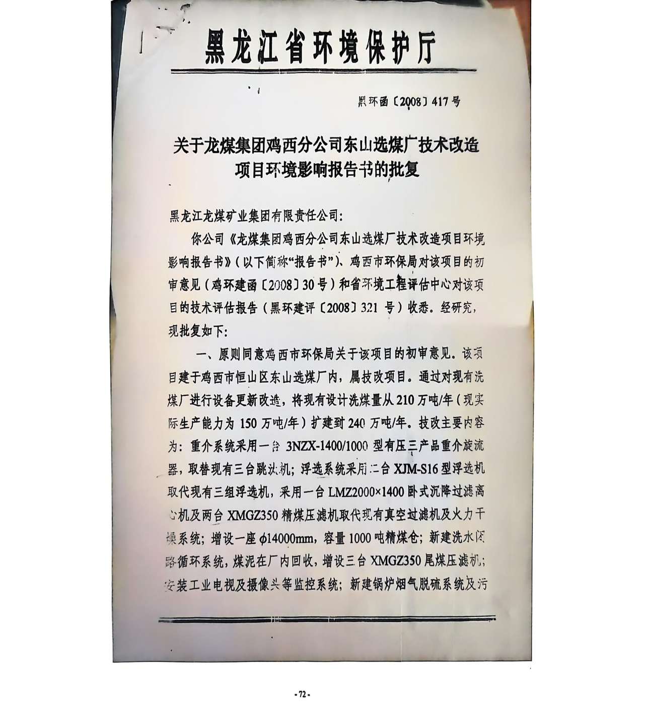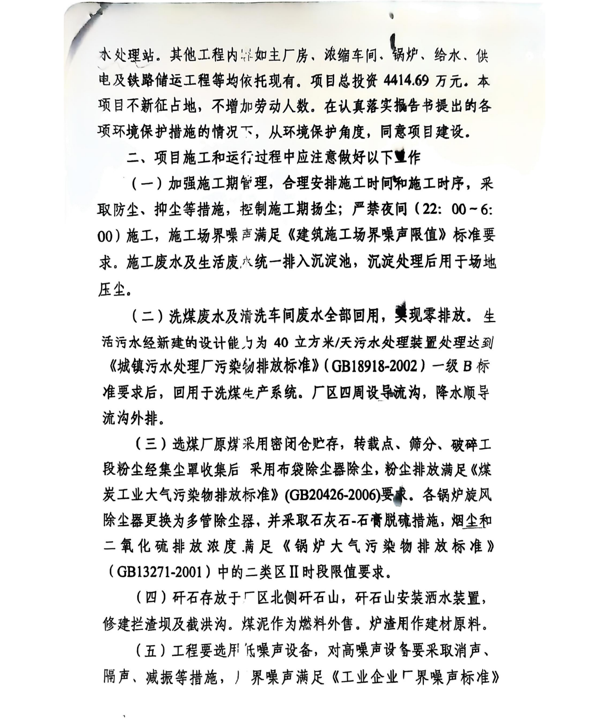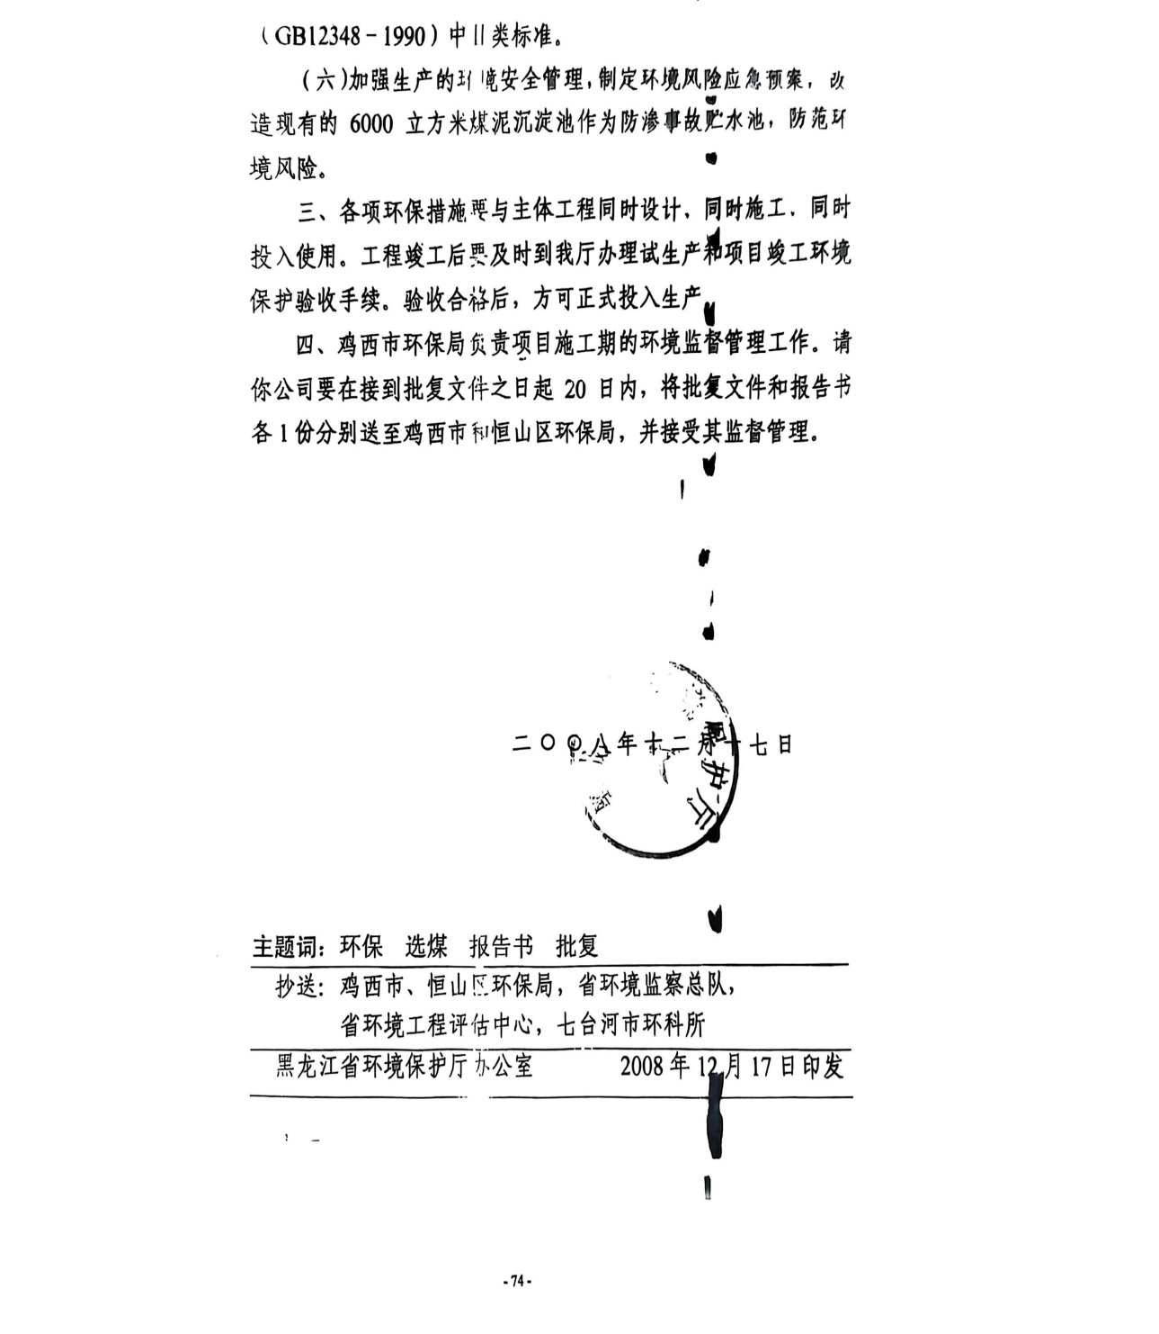

附件4应急预案备案表
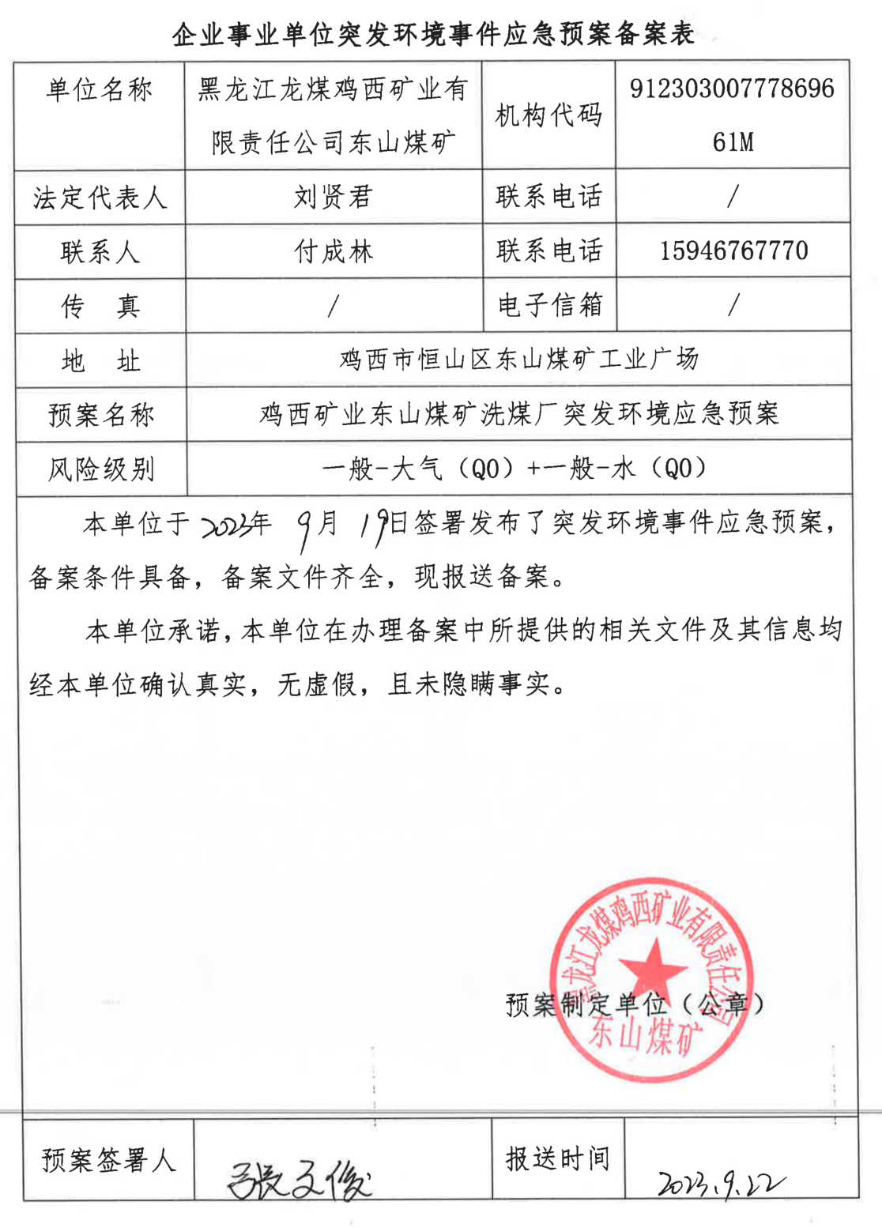
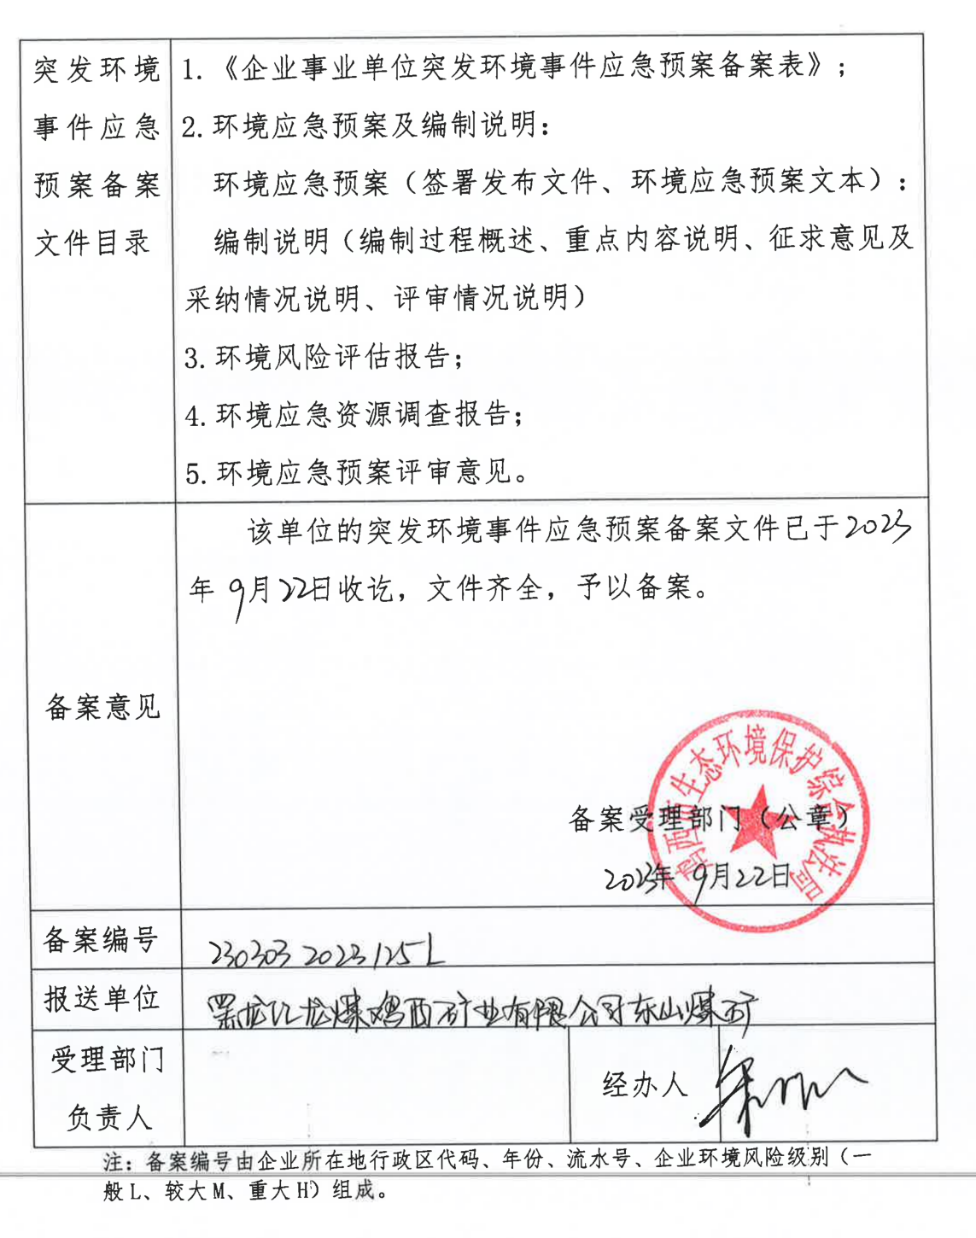

附件5执行报告
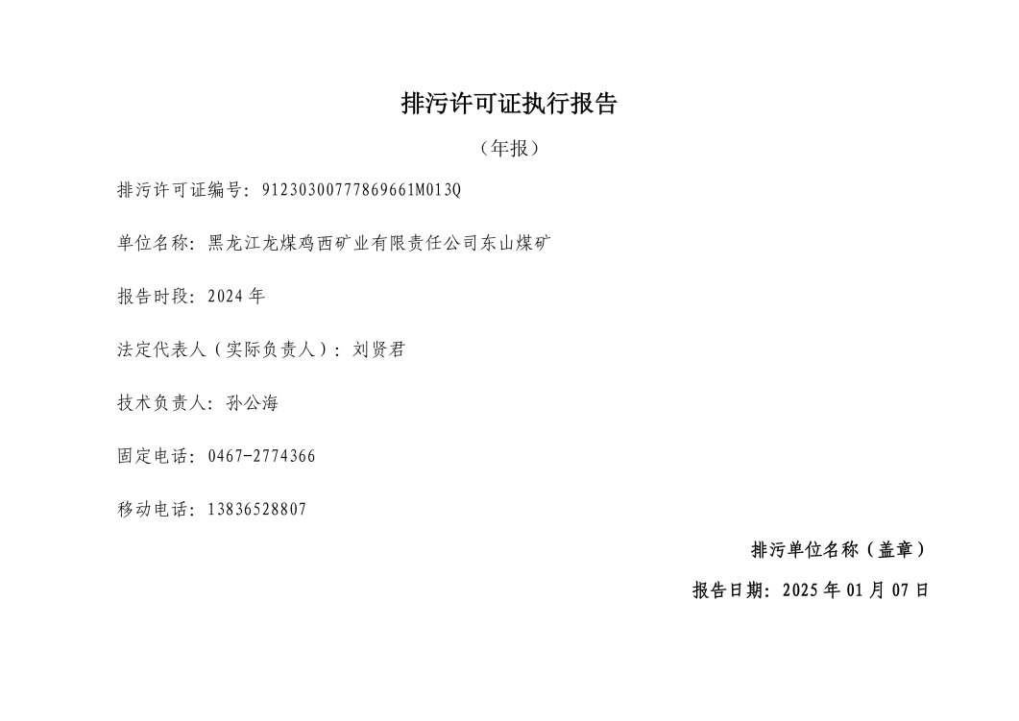
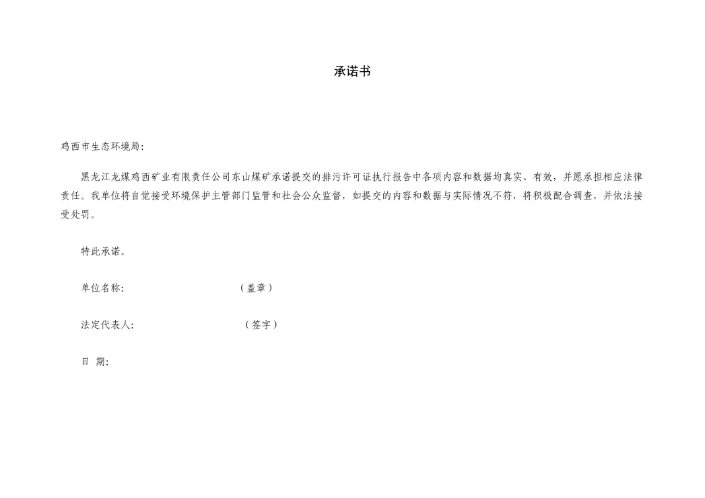
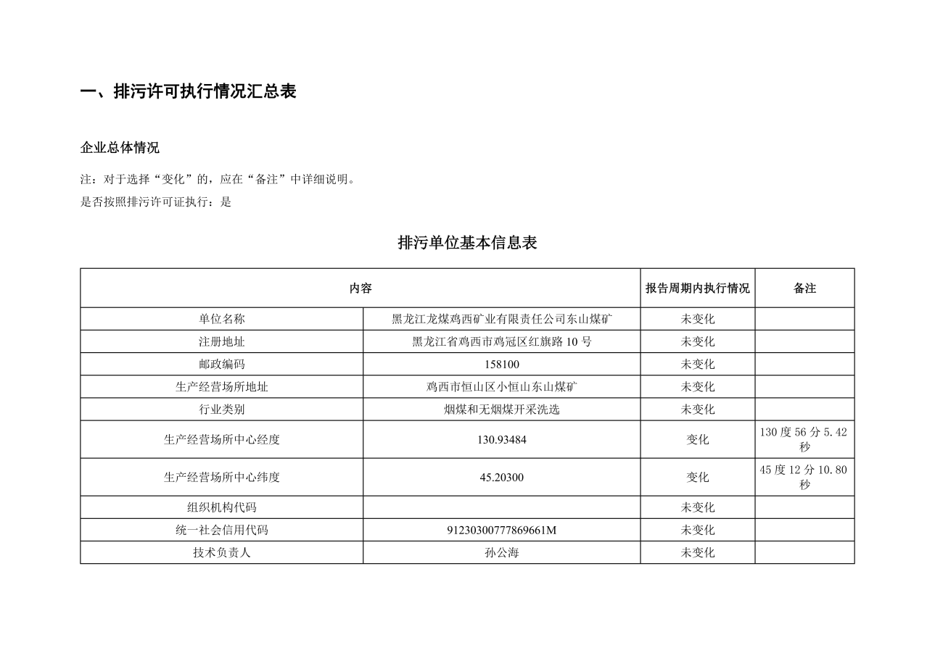
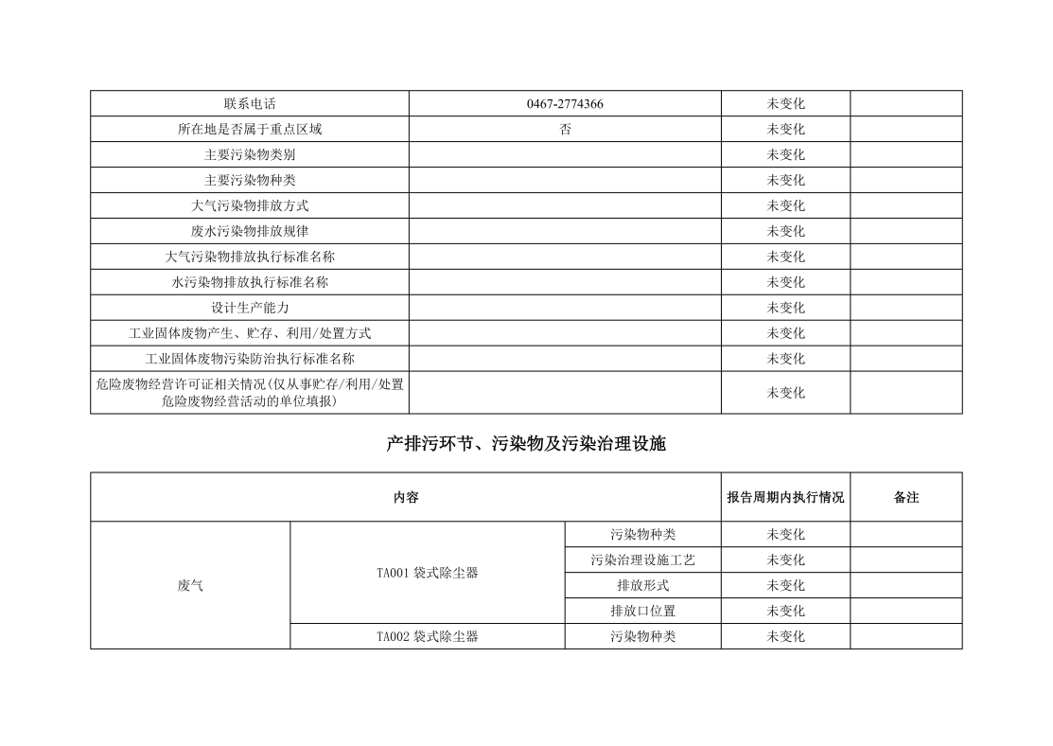

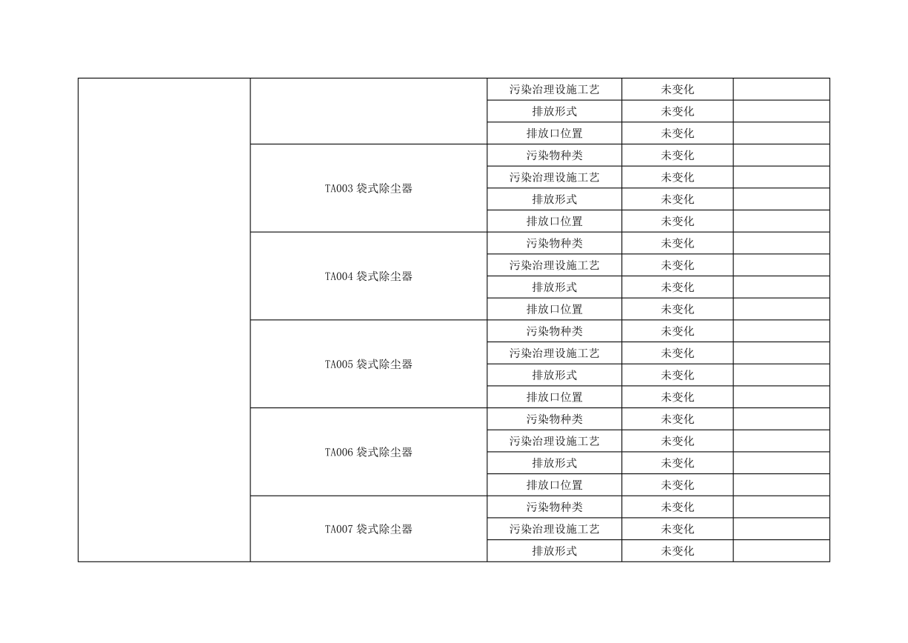
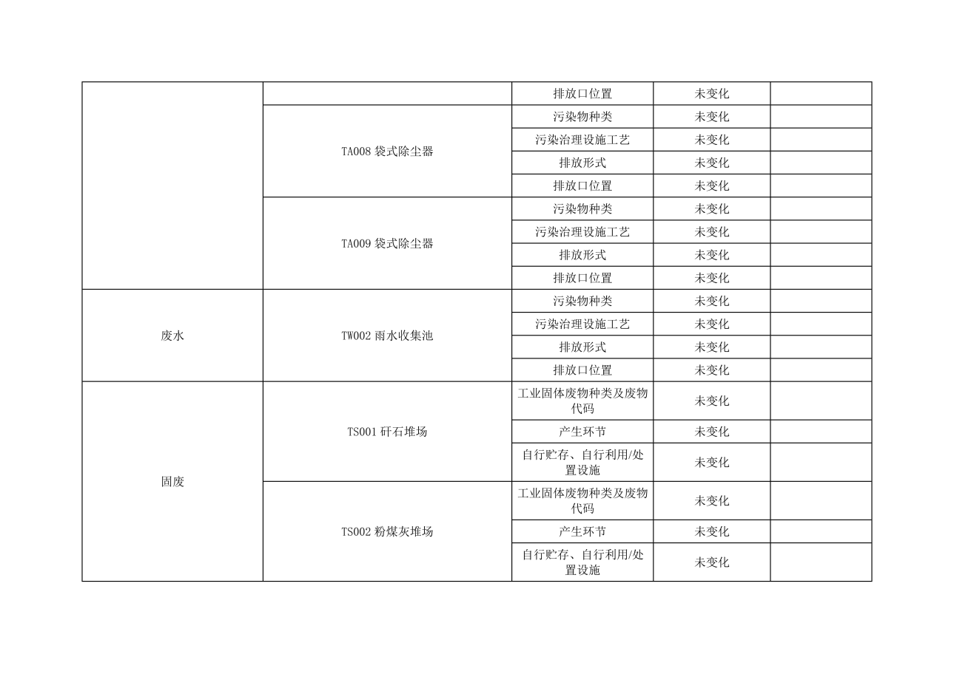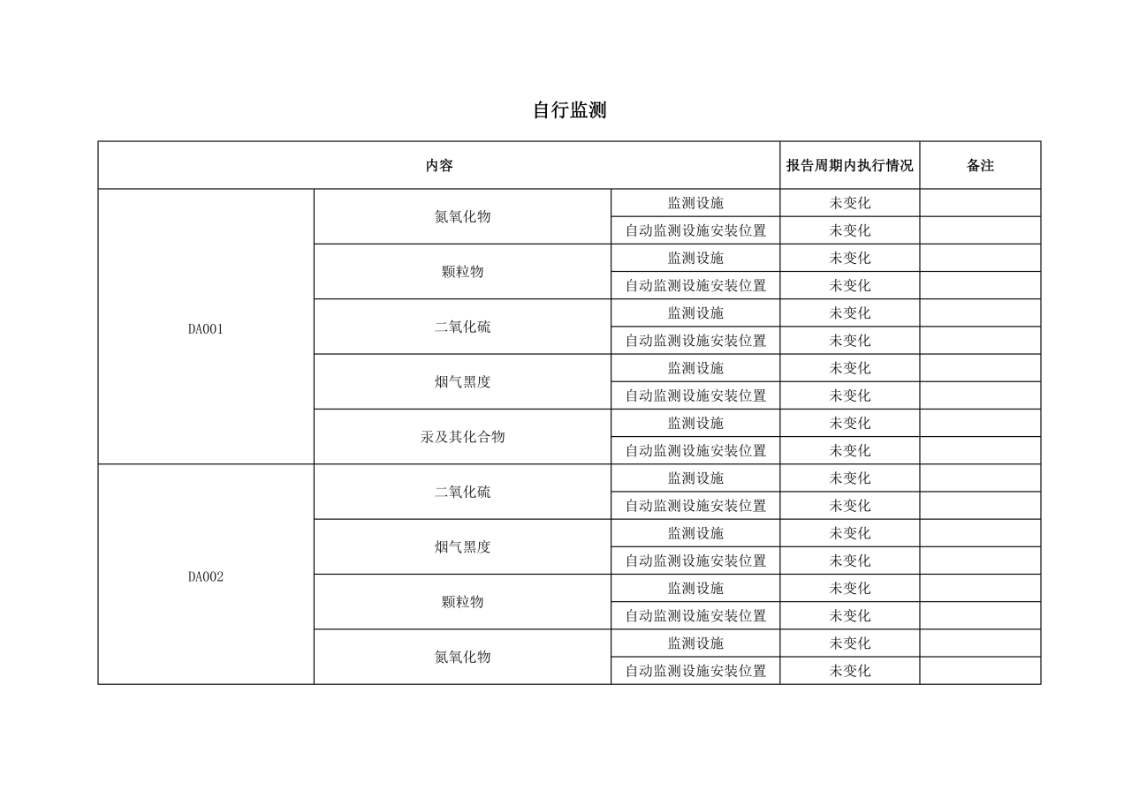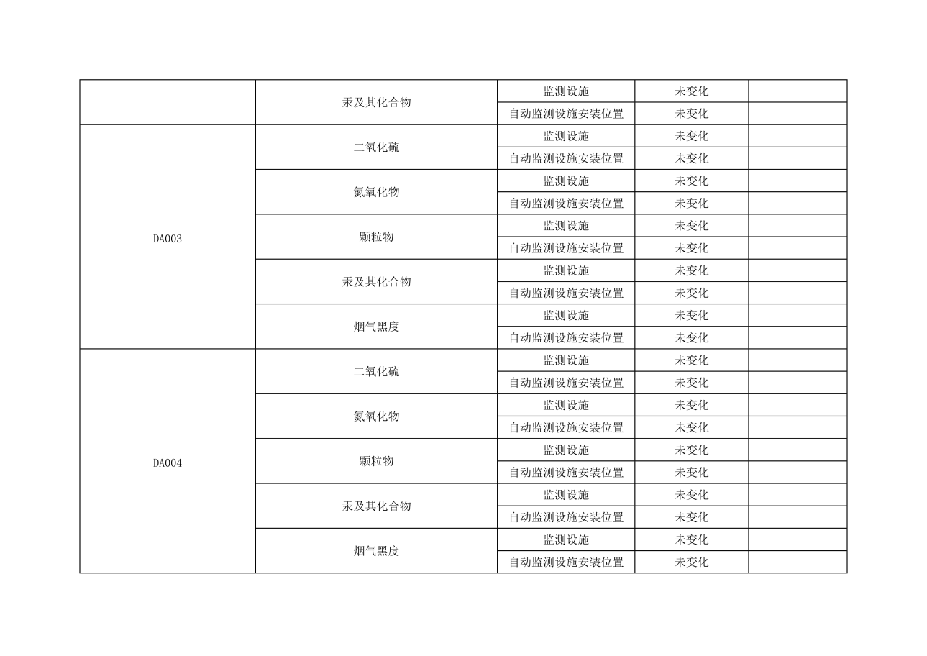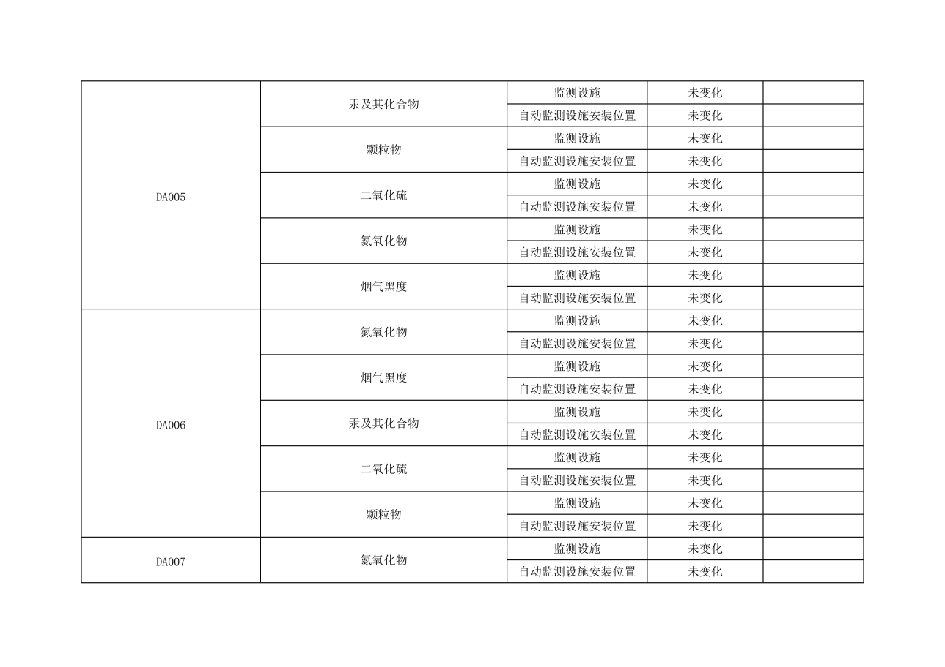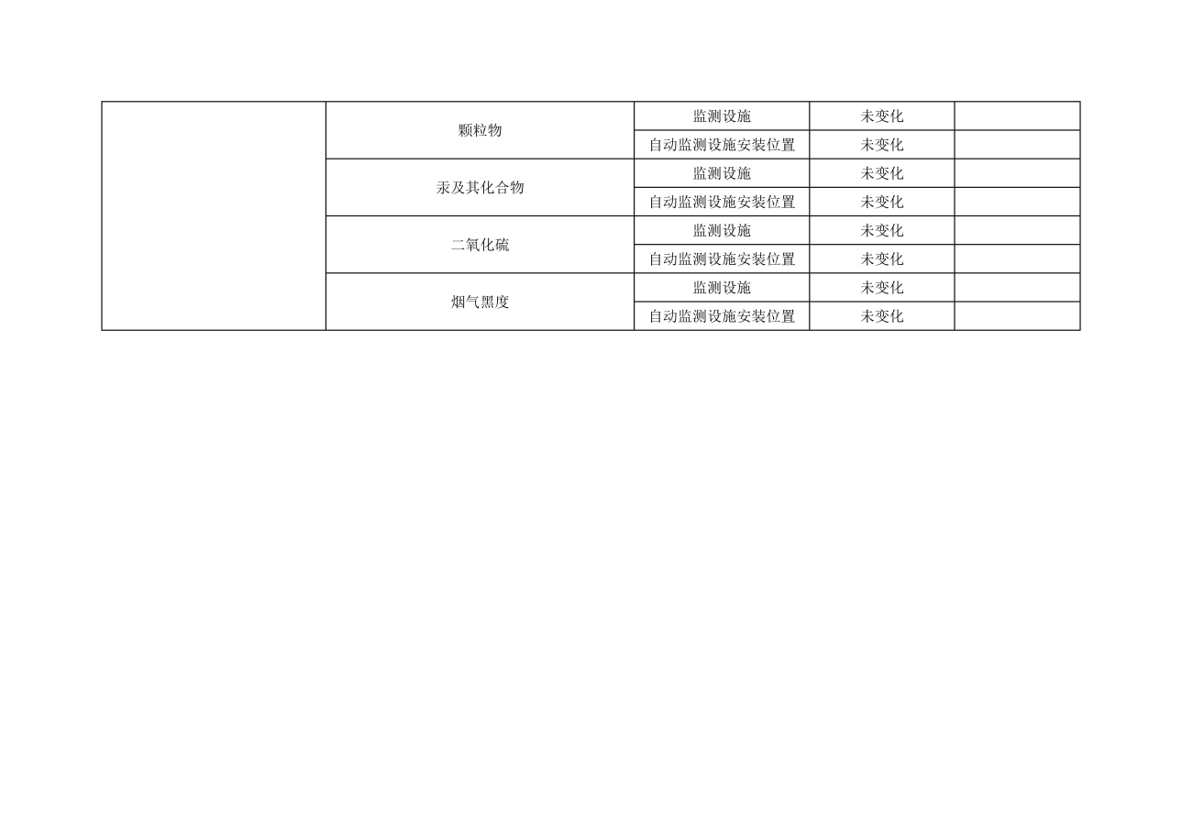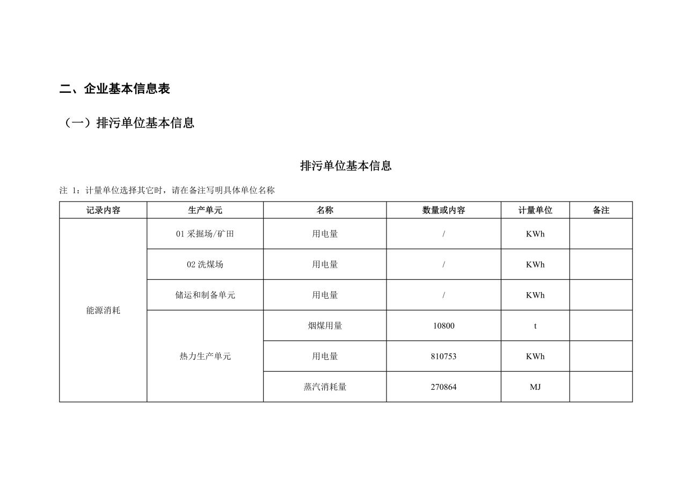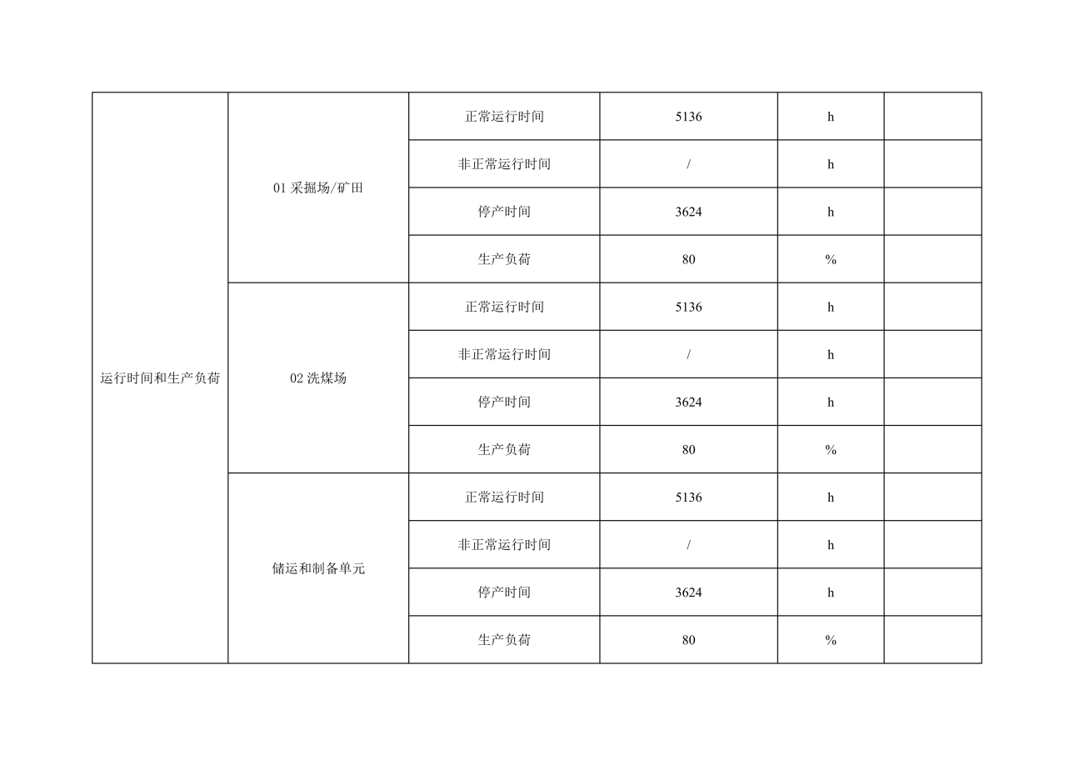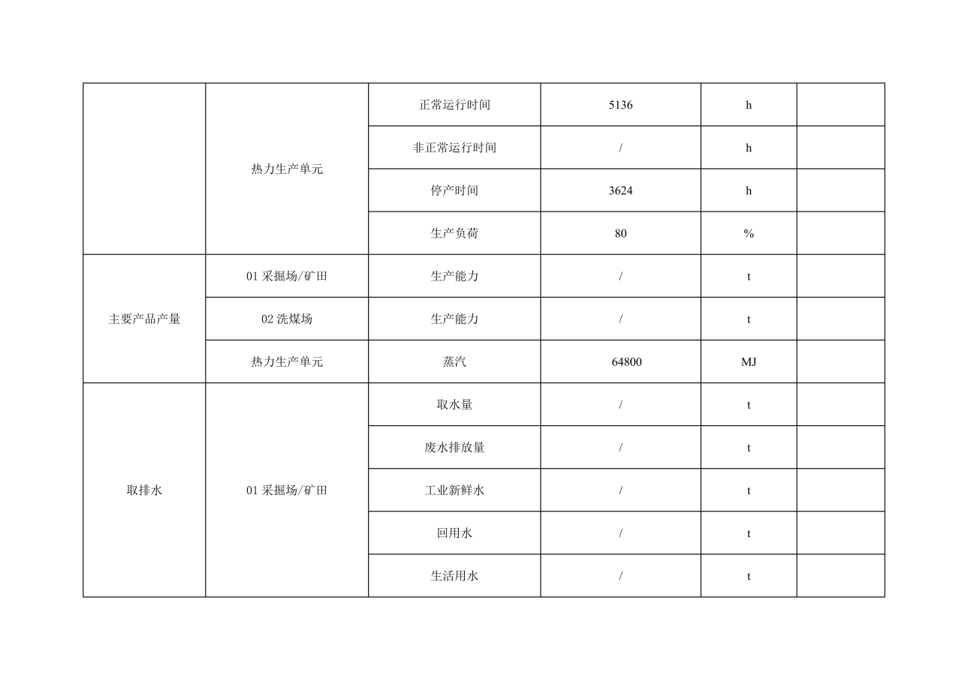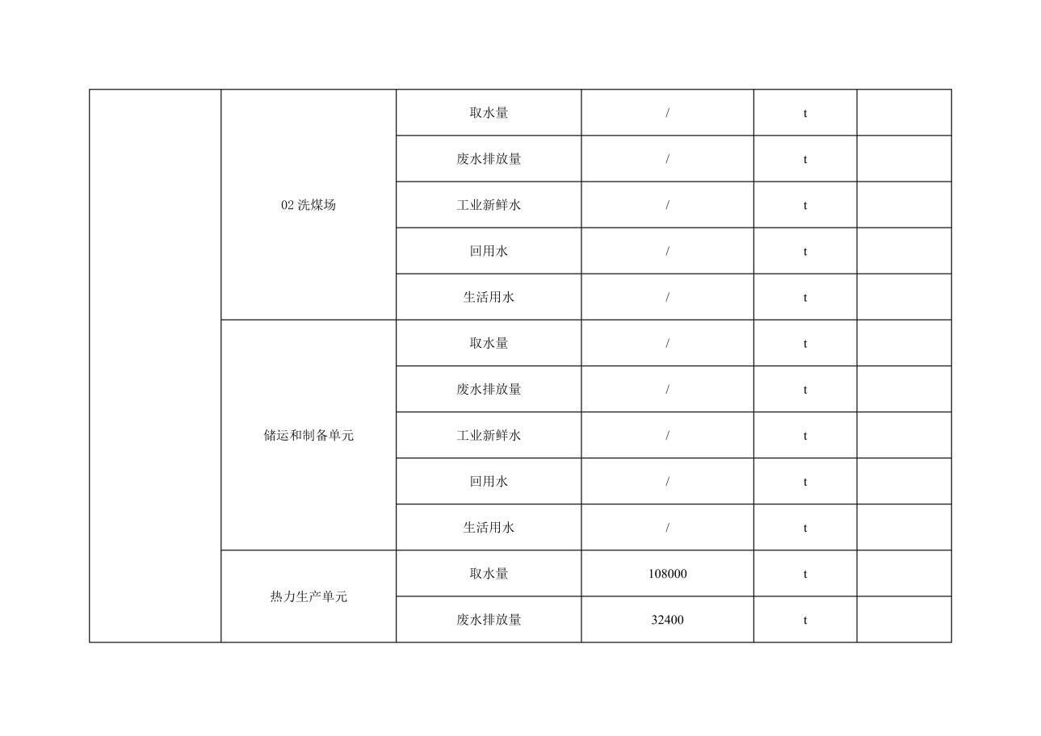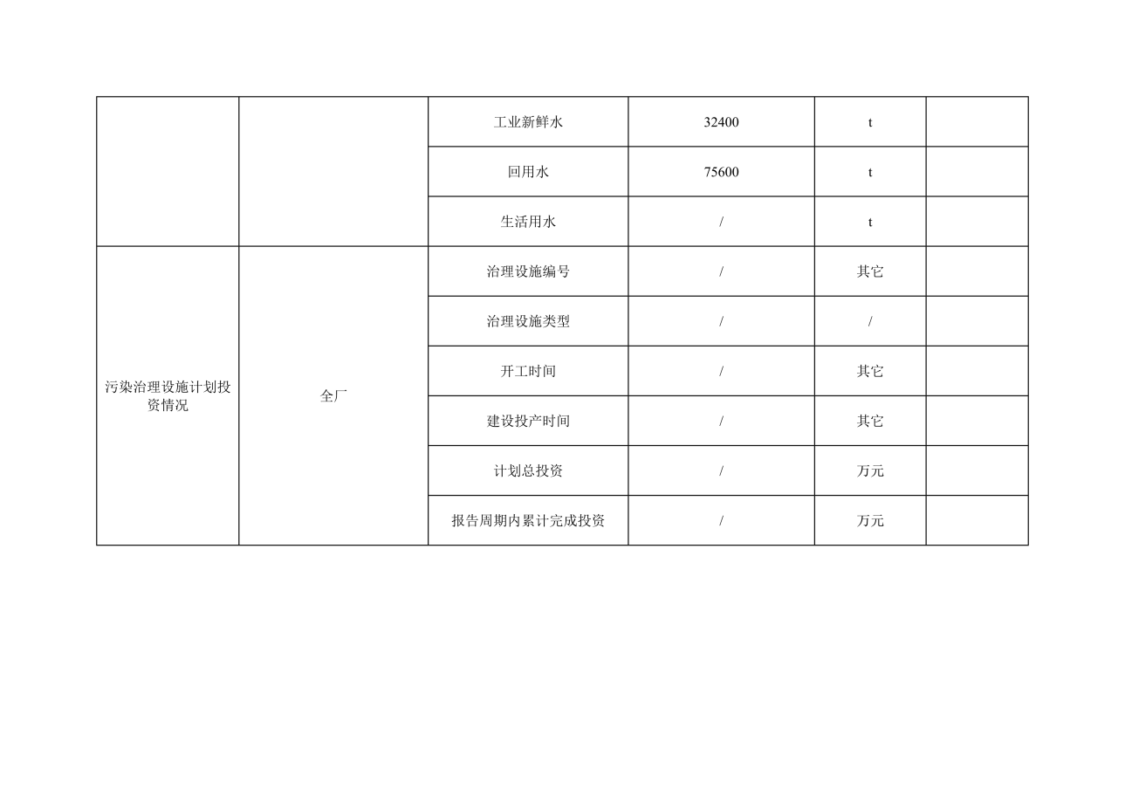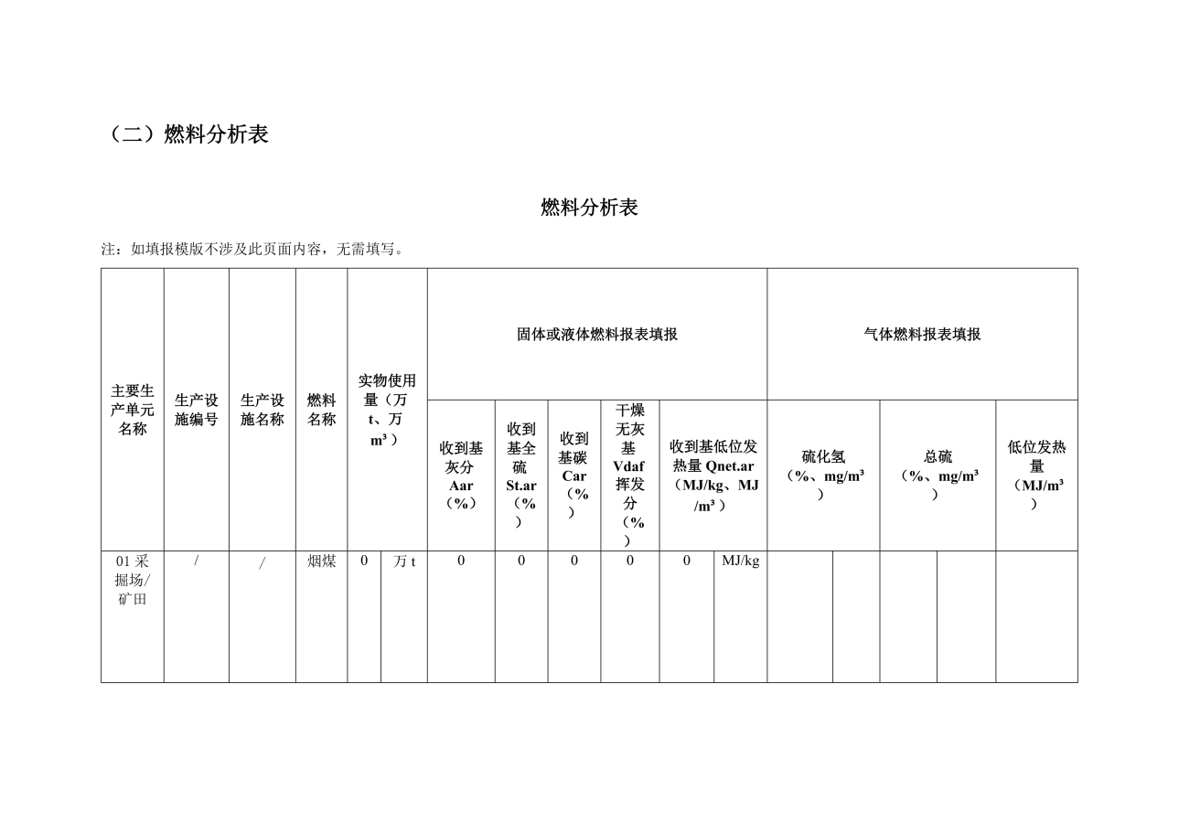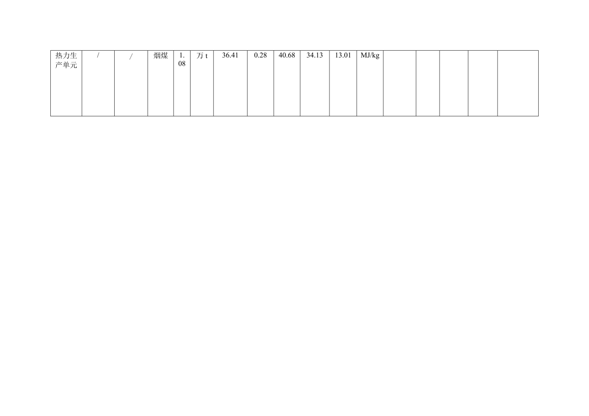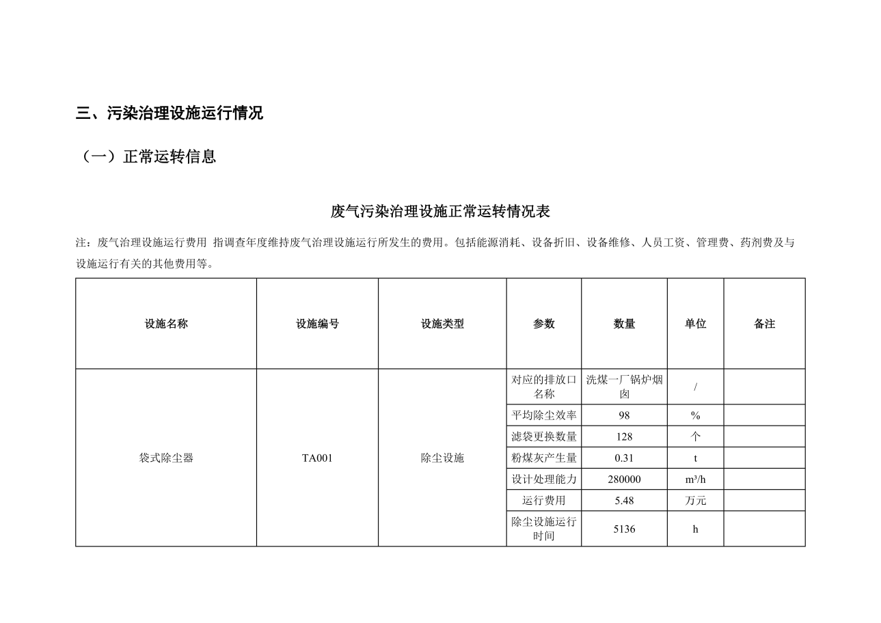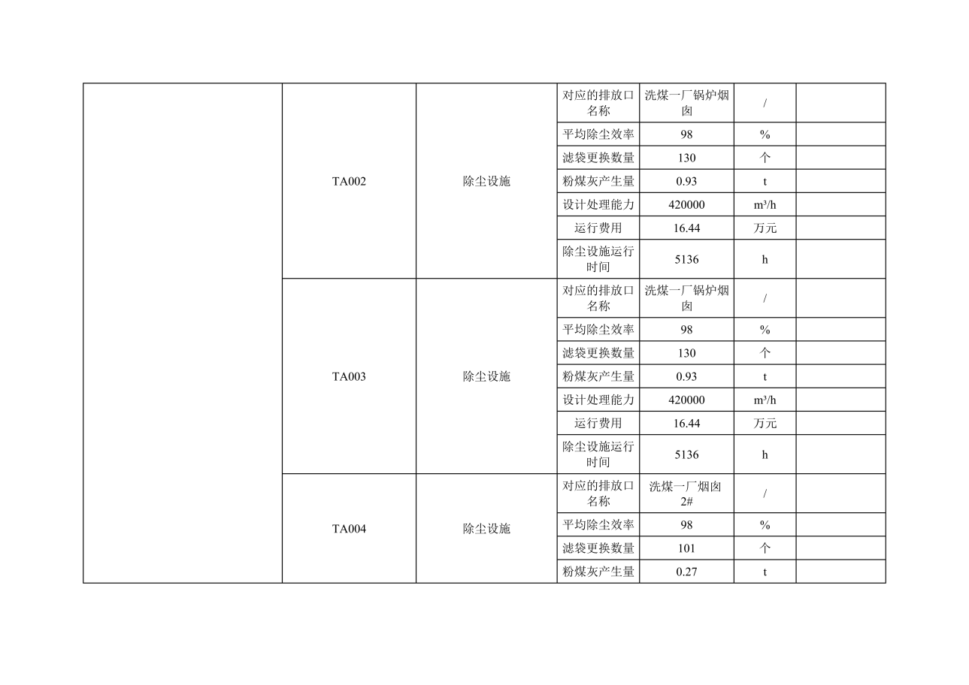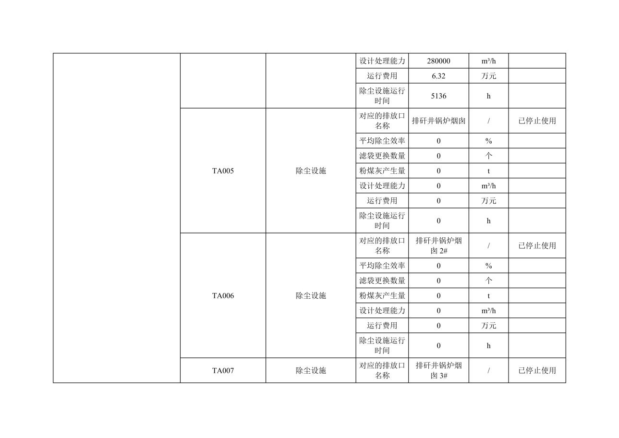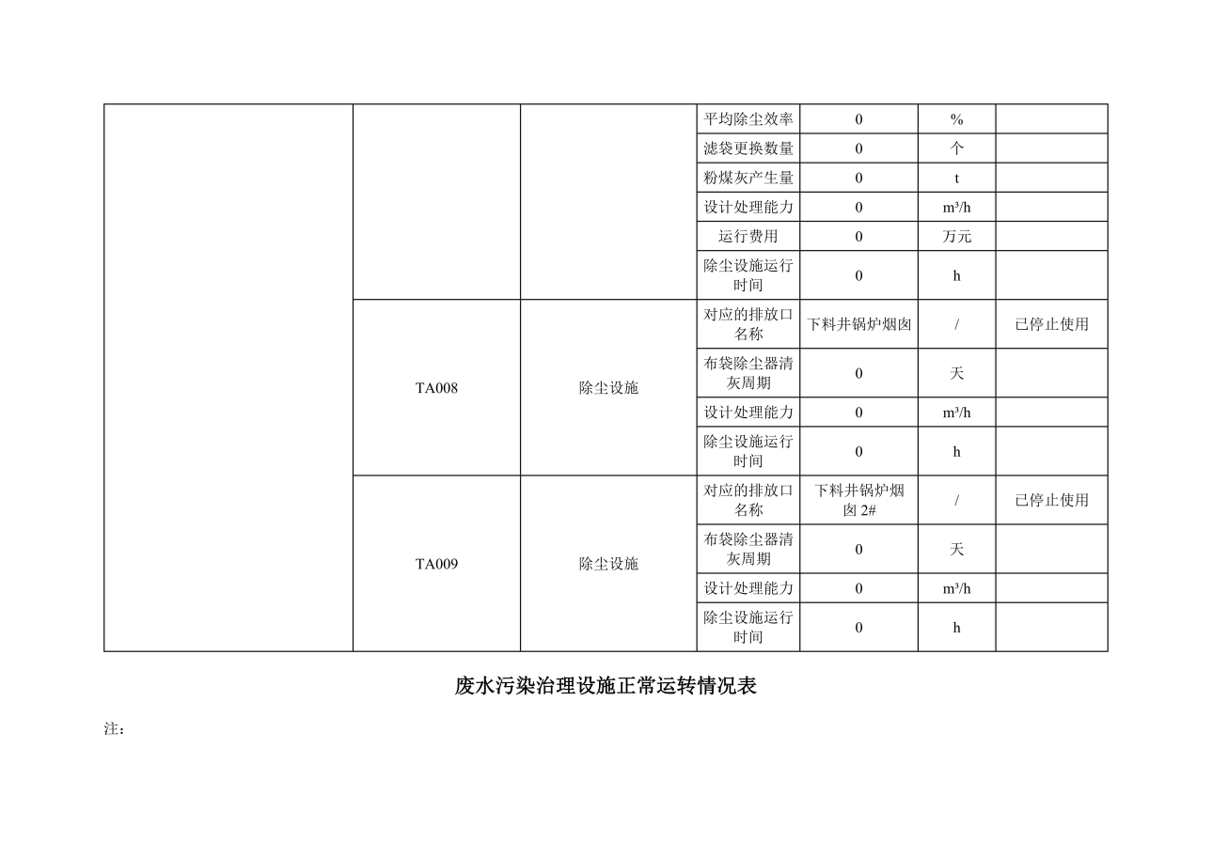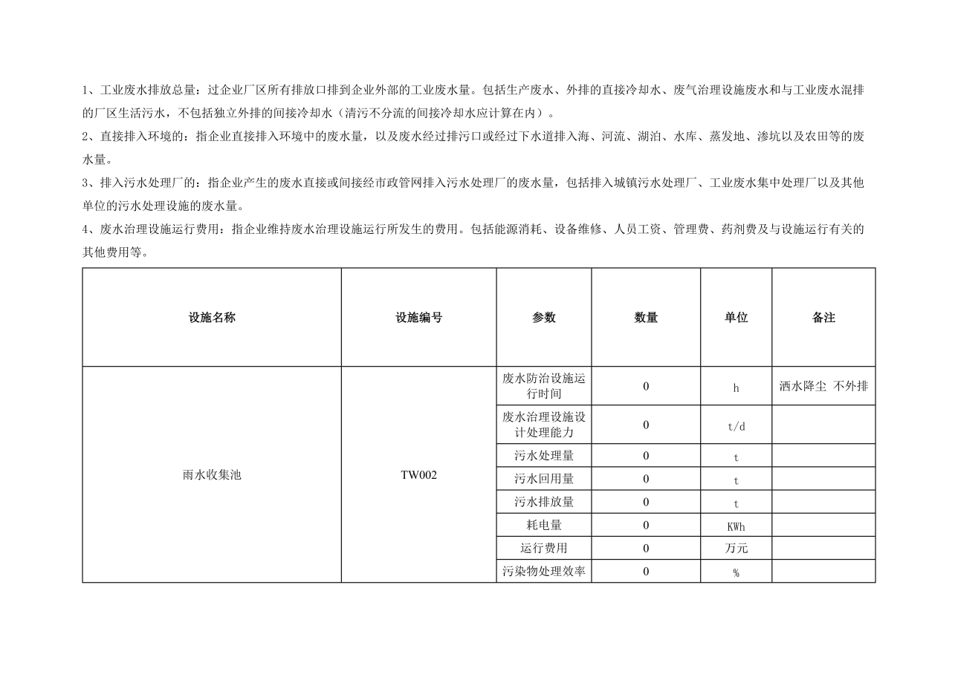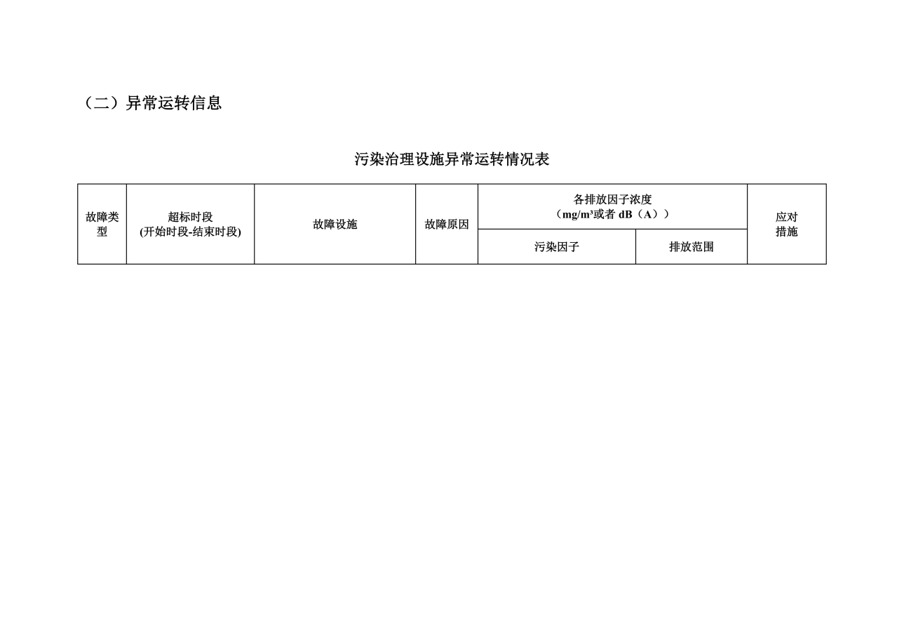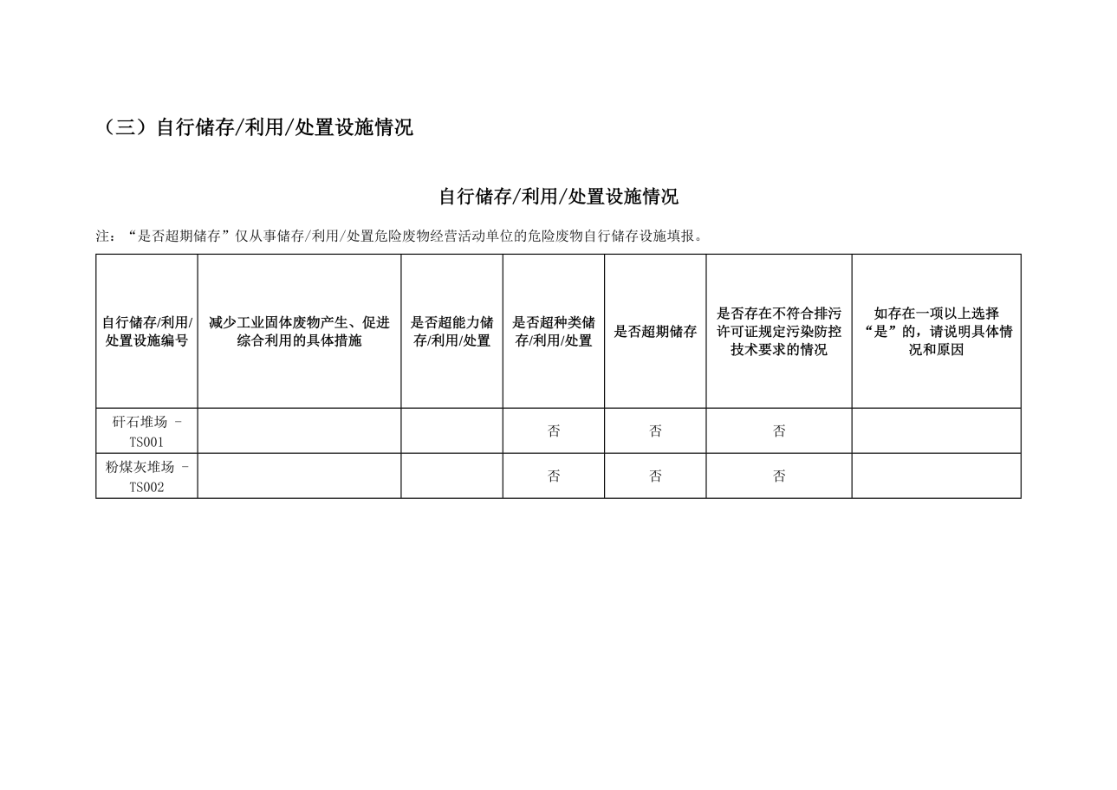
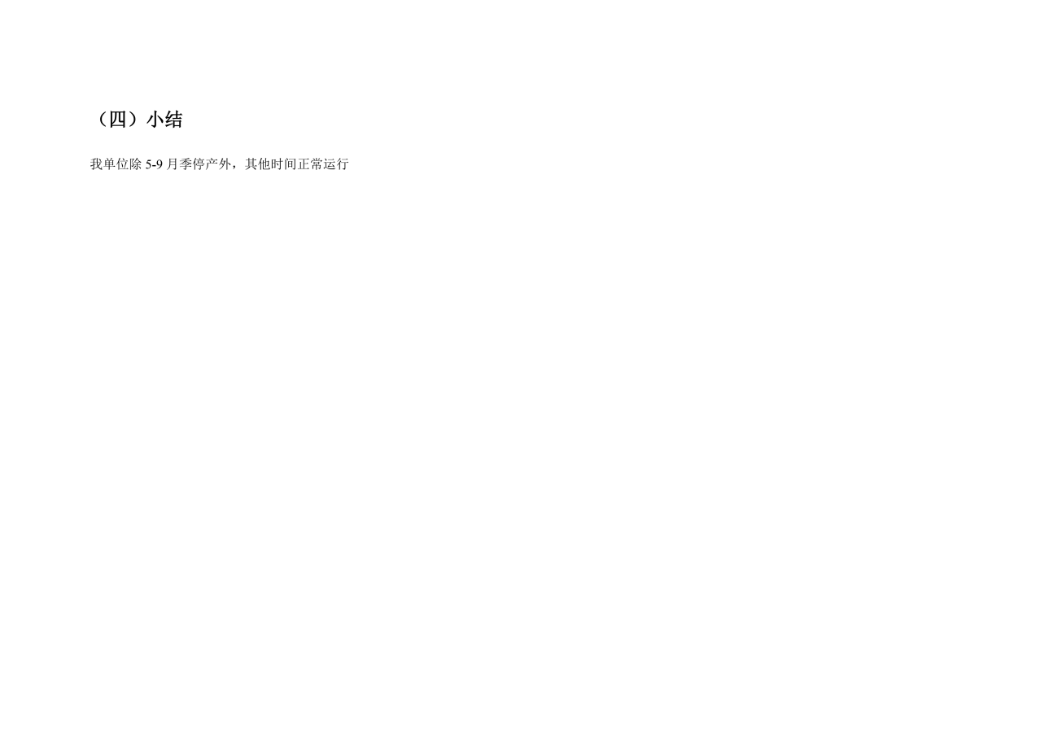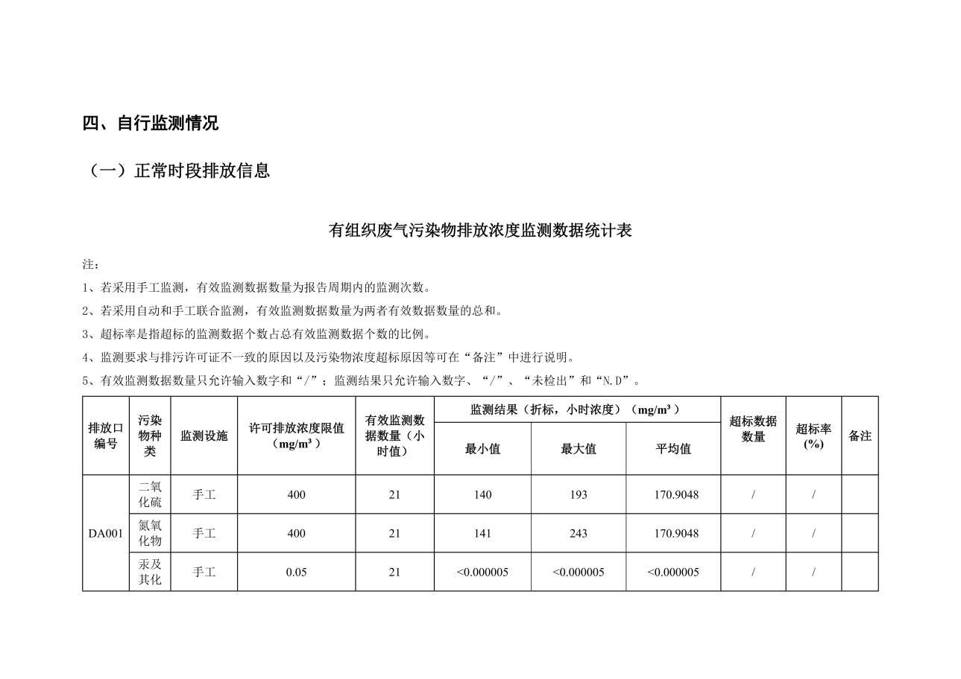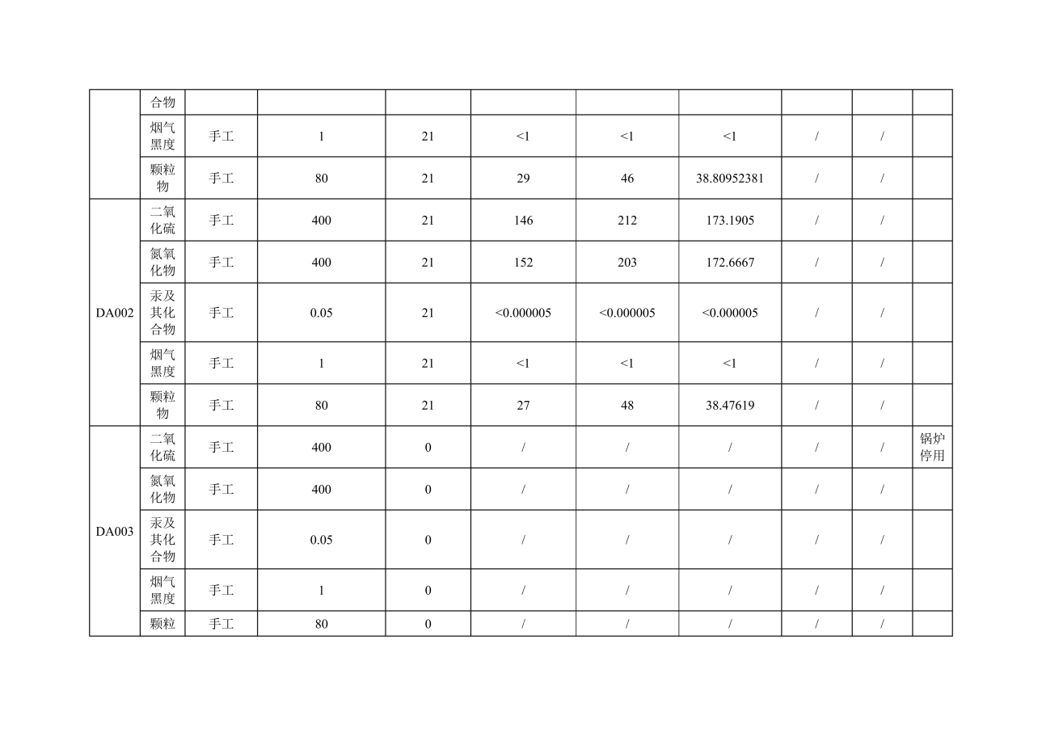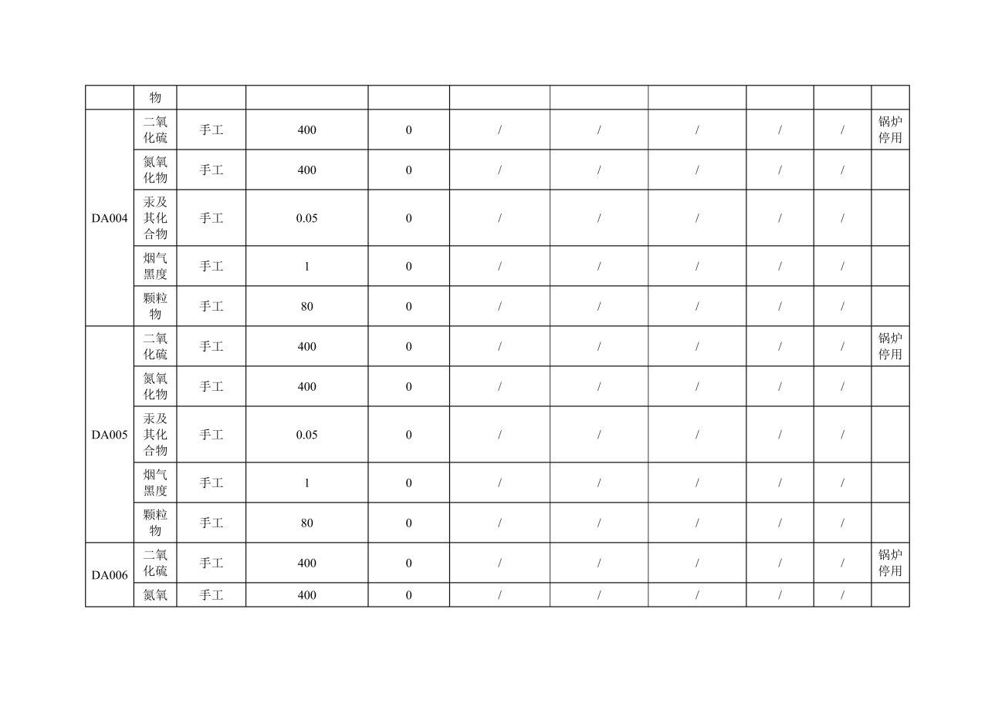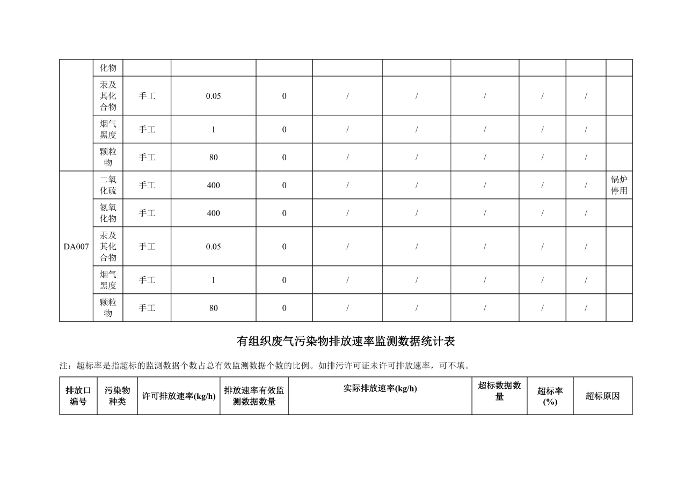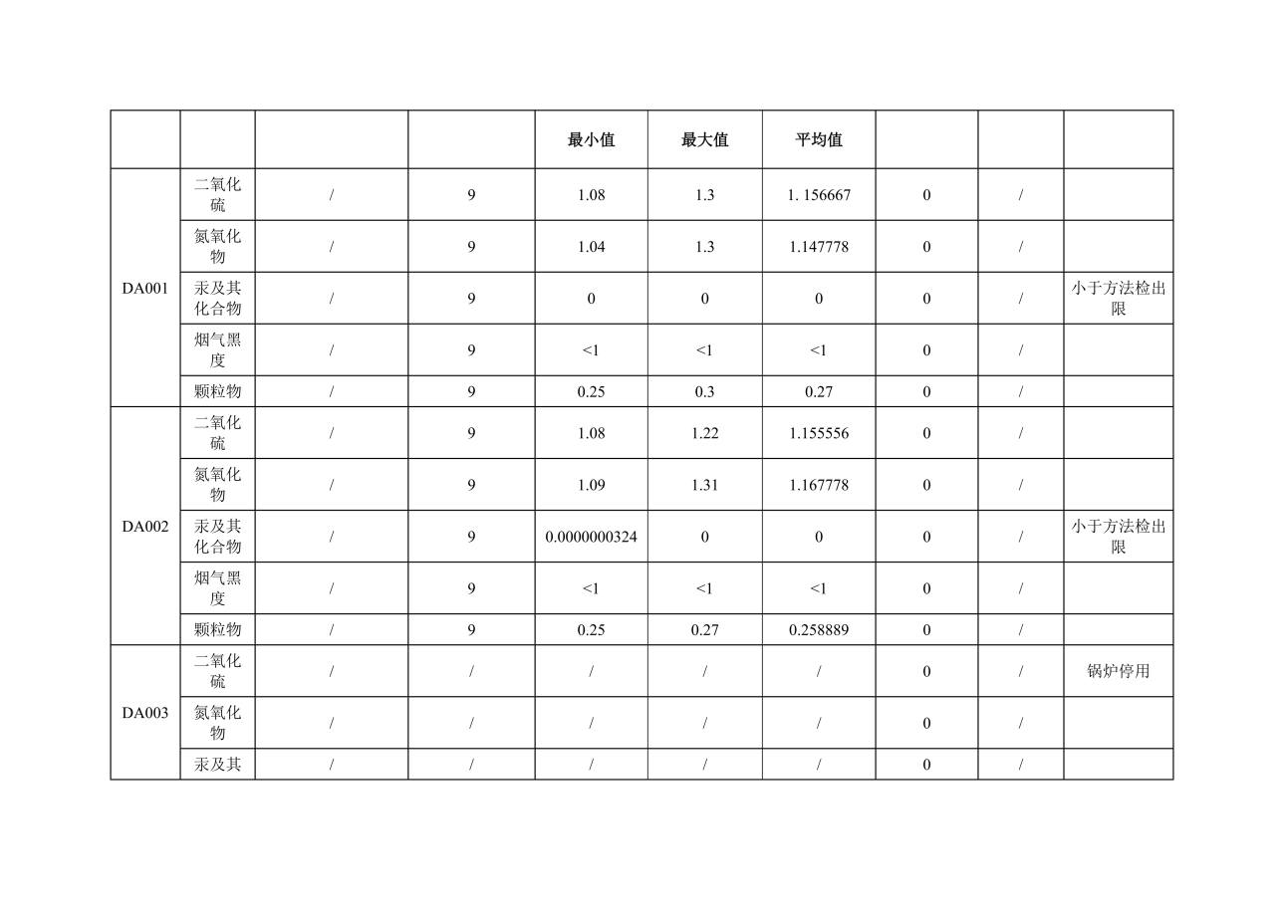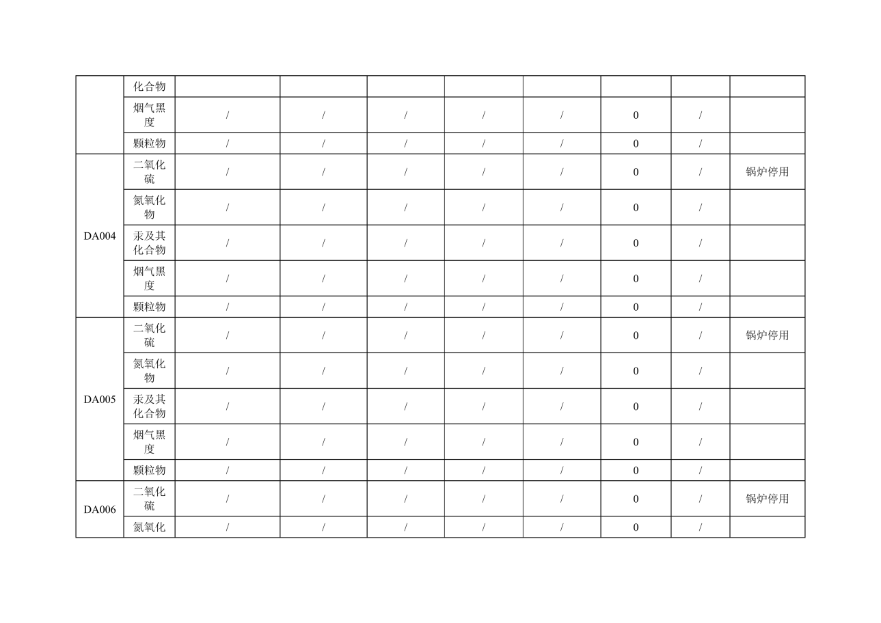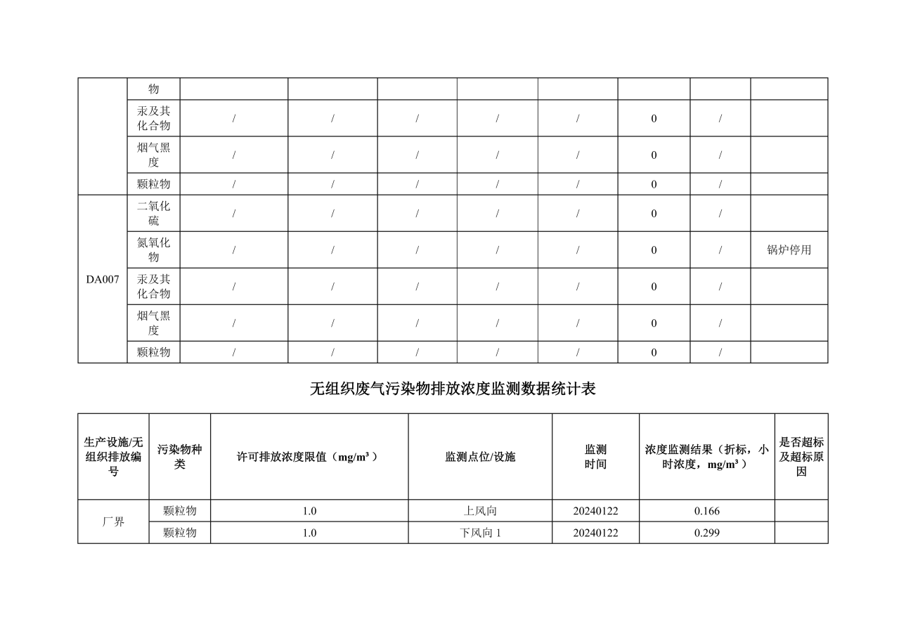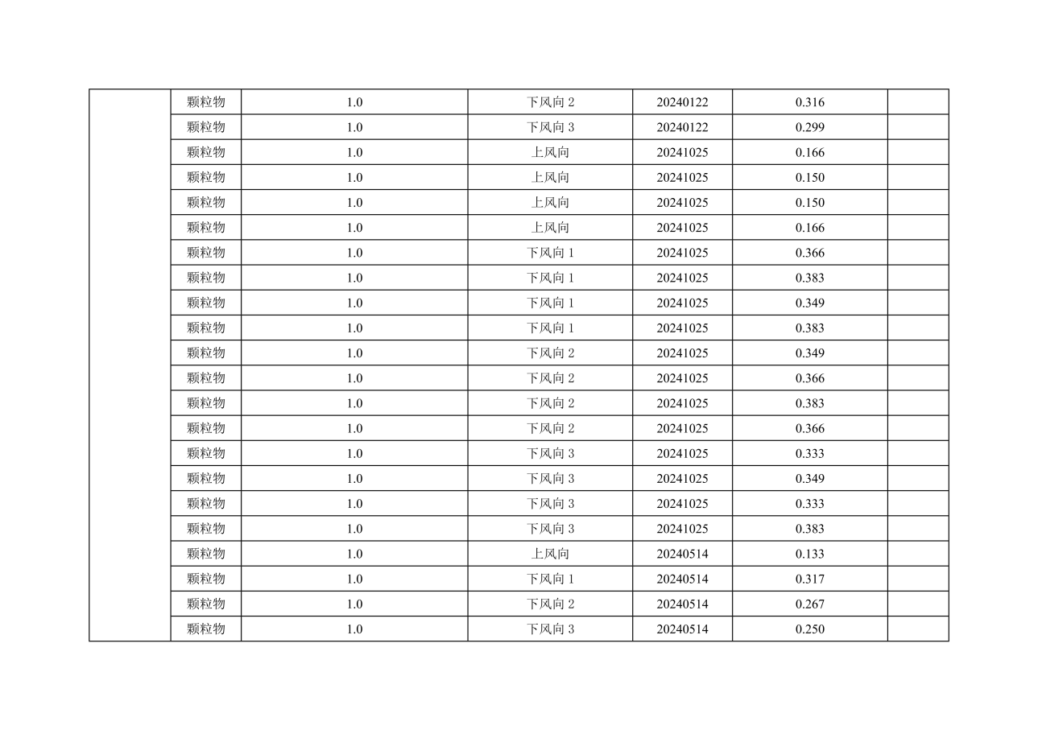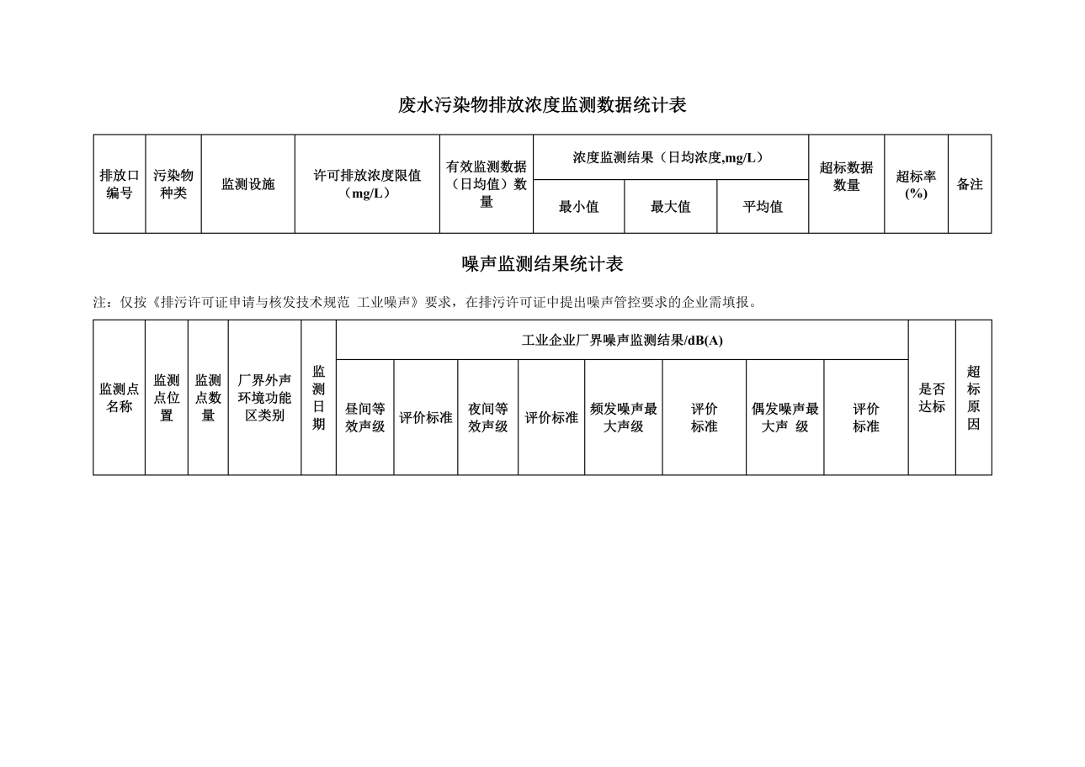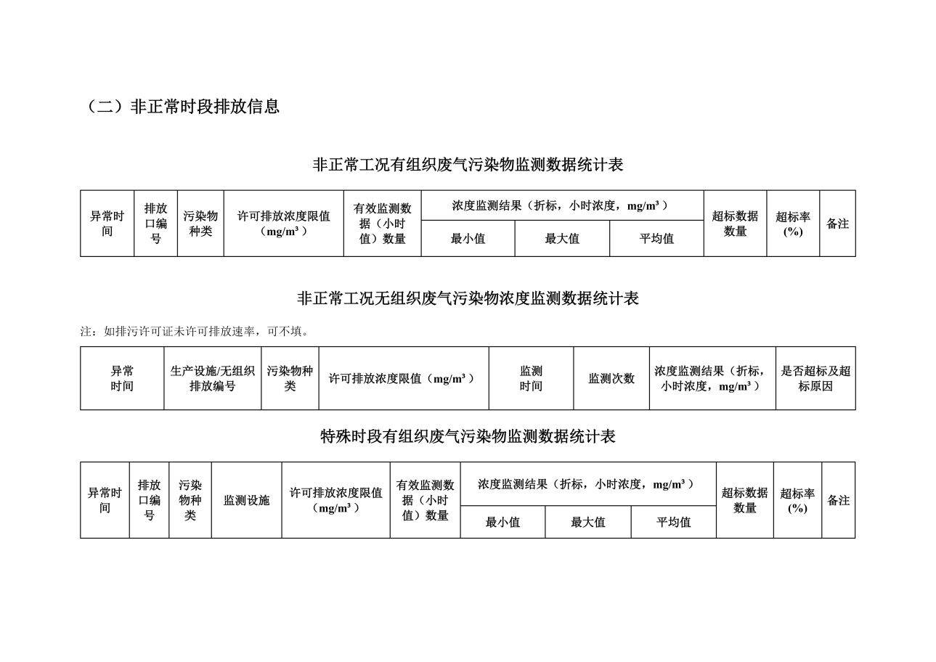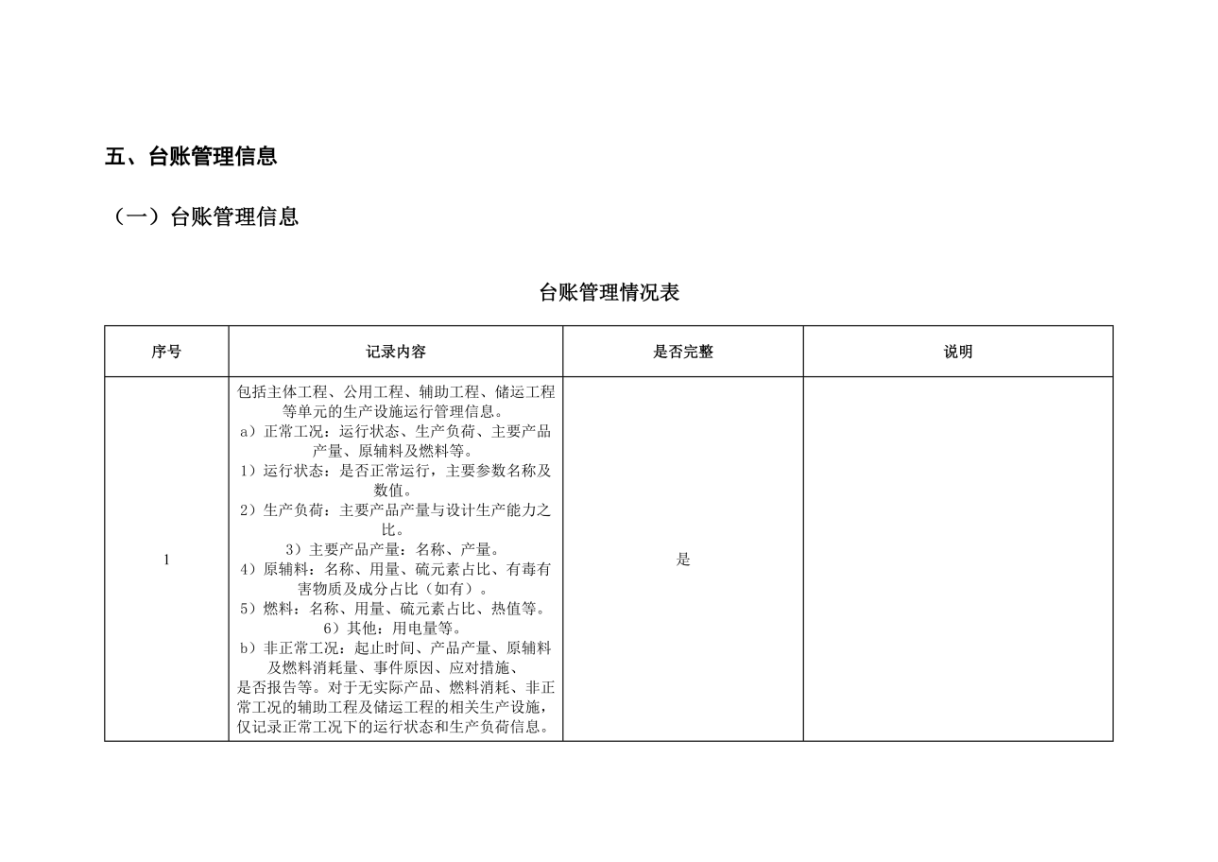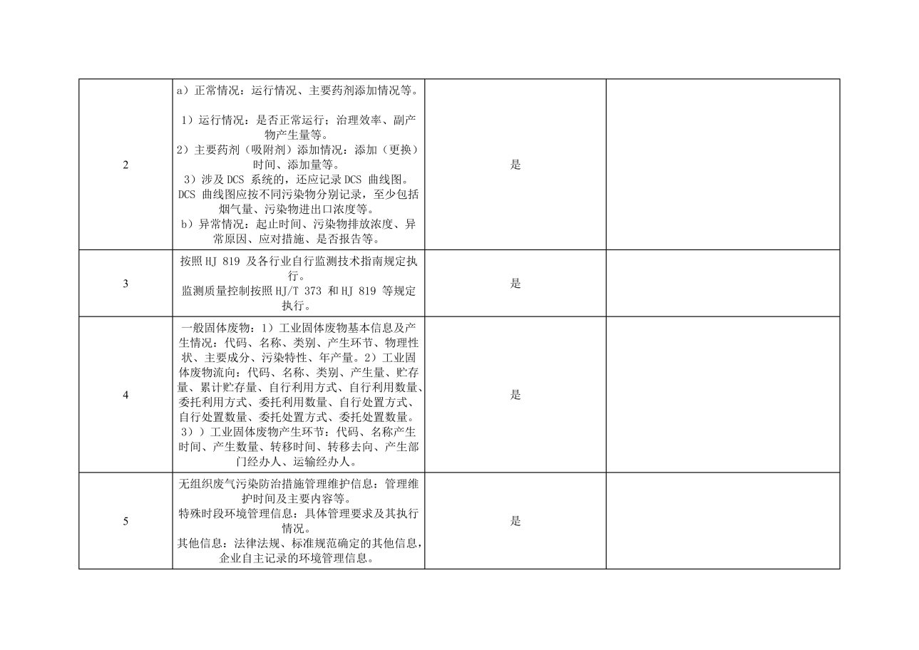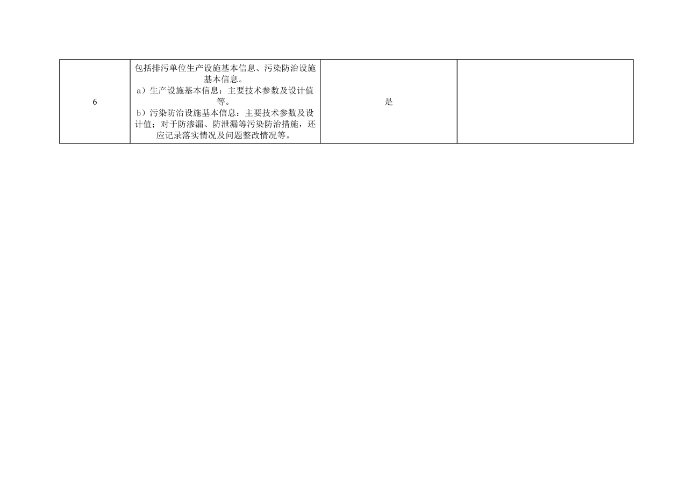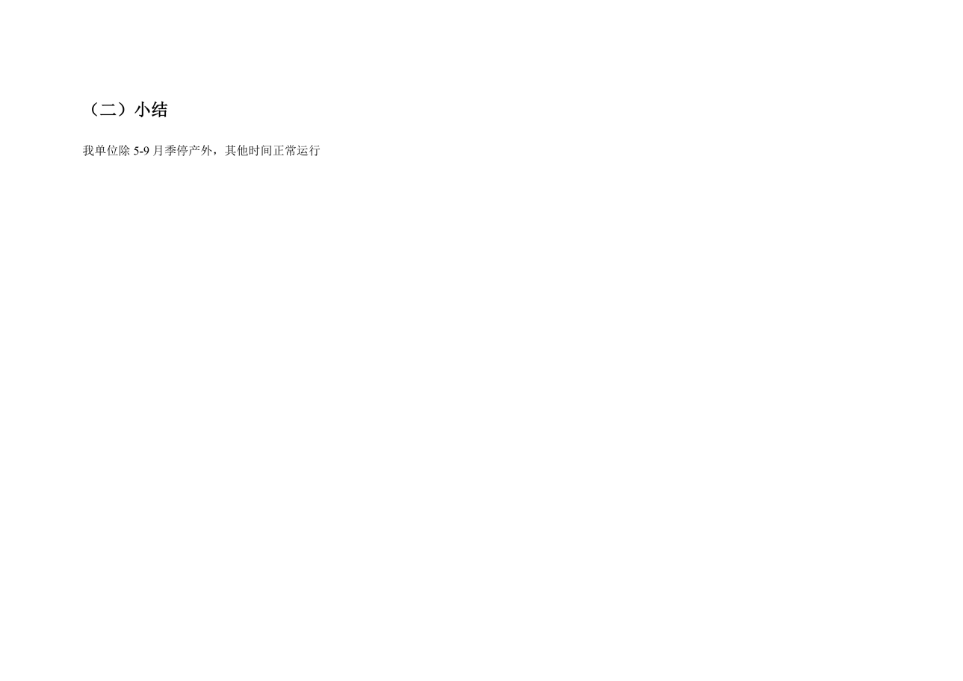

附件6排污许可证
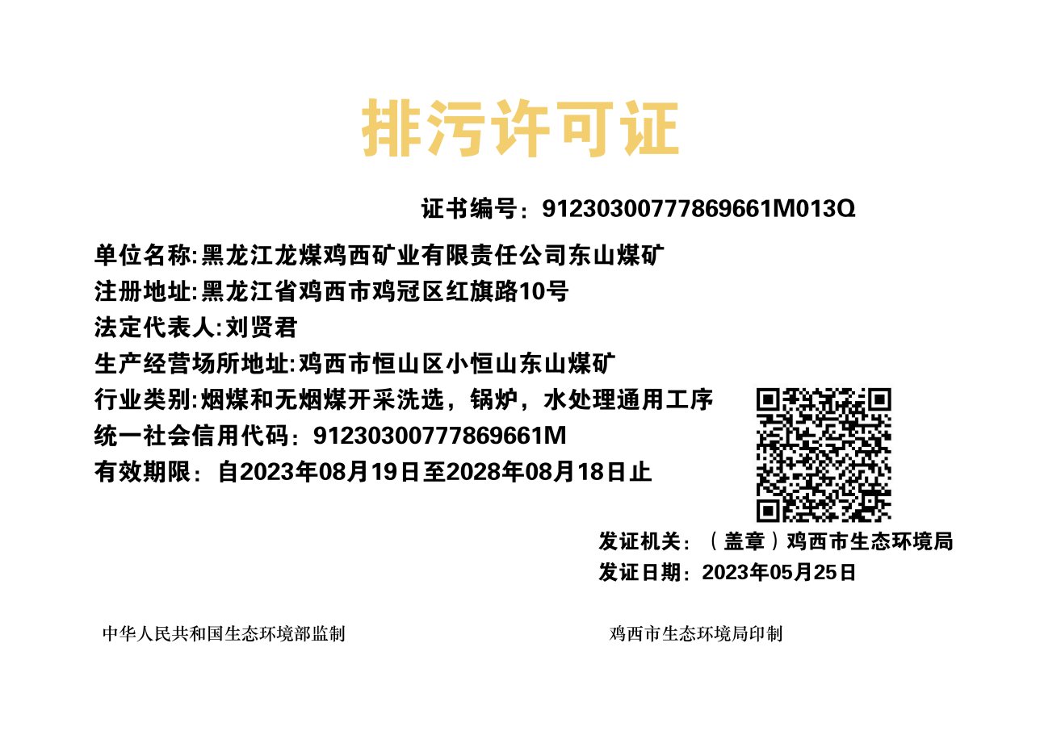

附件7大气现状监测引用检测报告
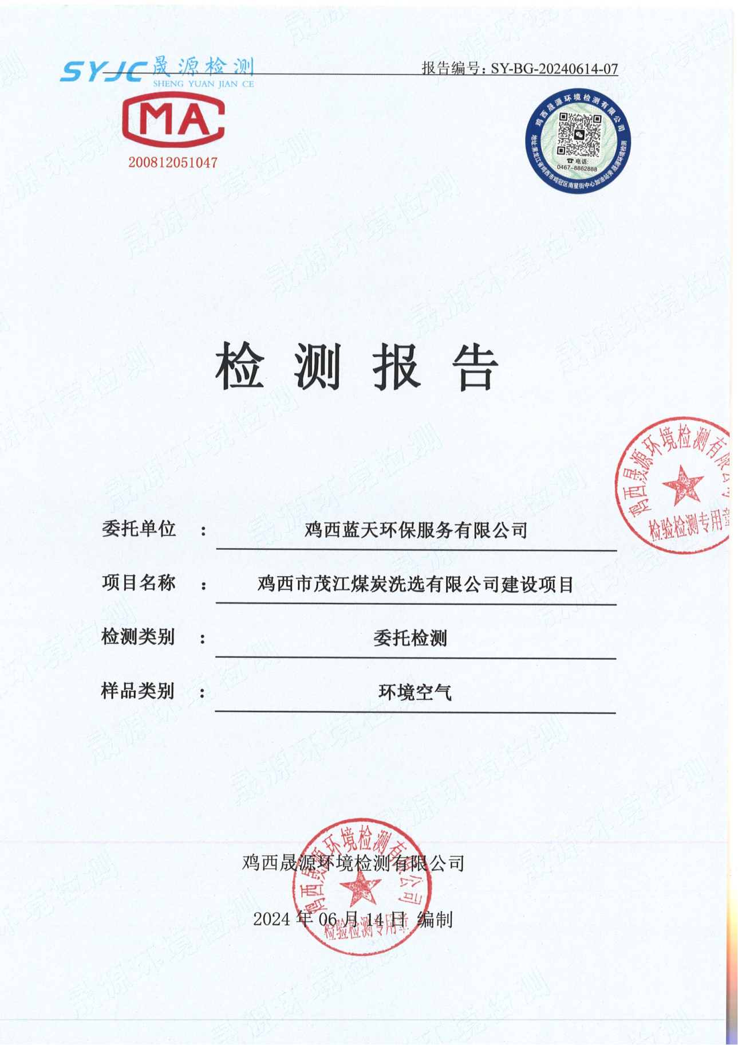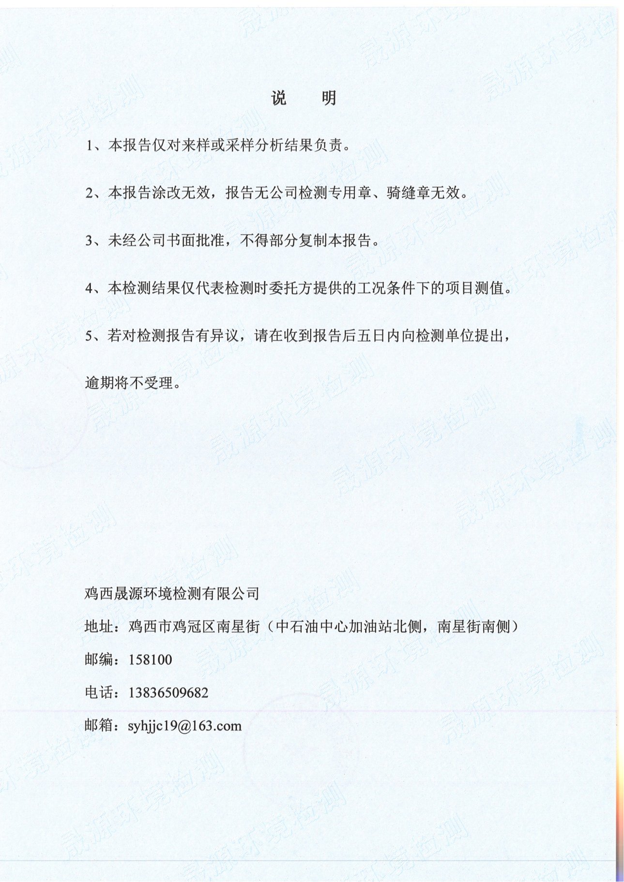

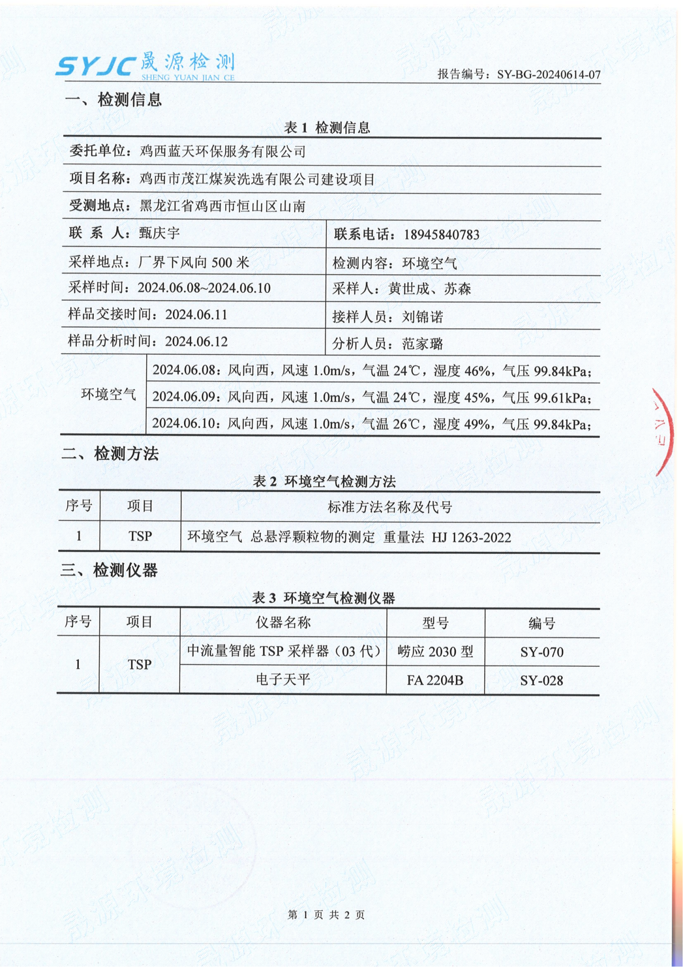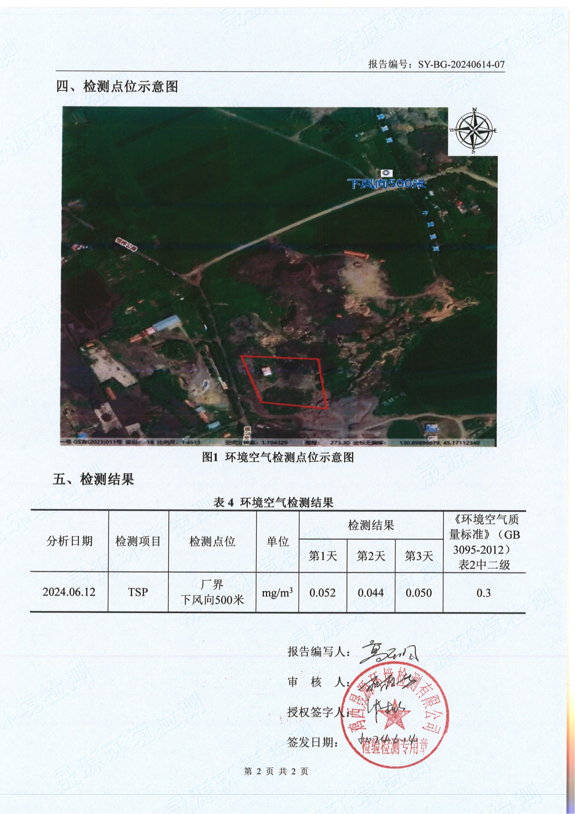

附件8噪声监测
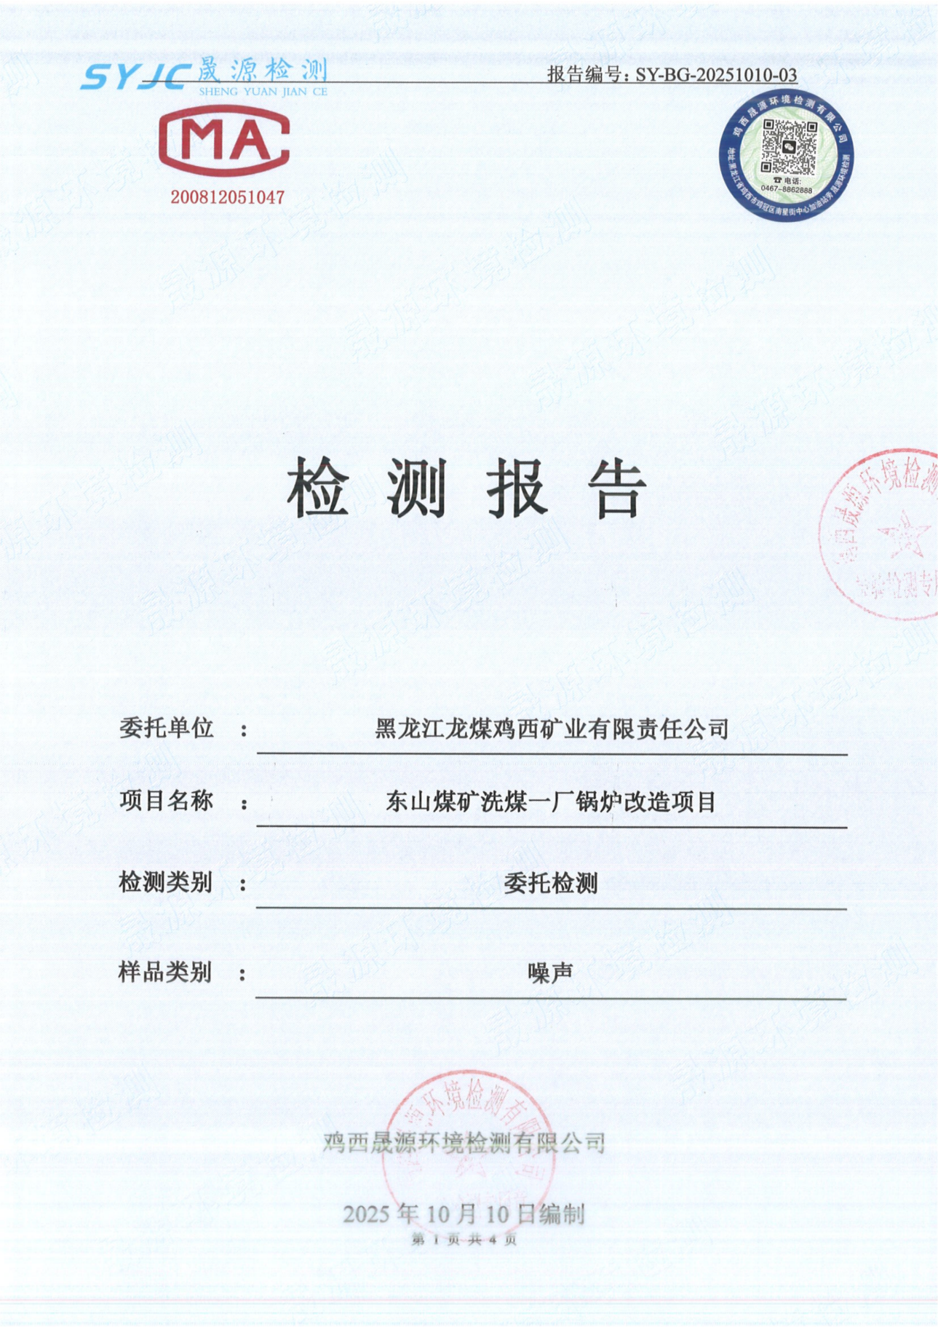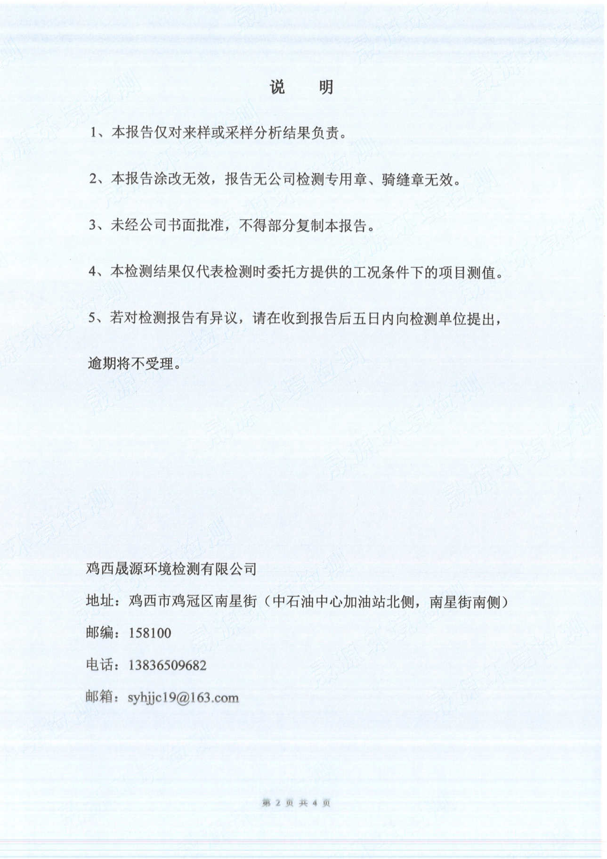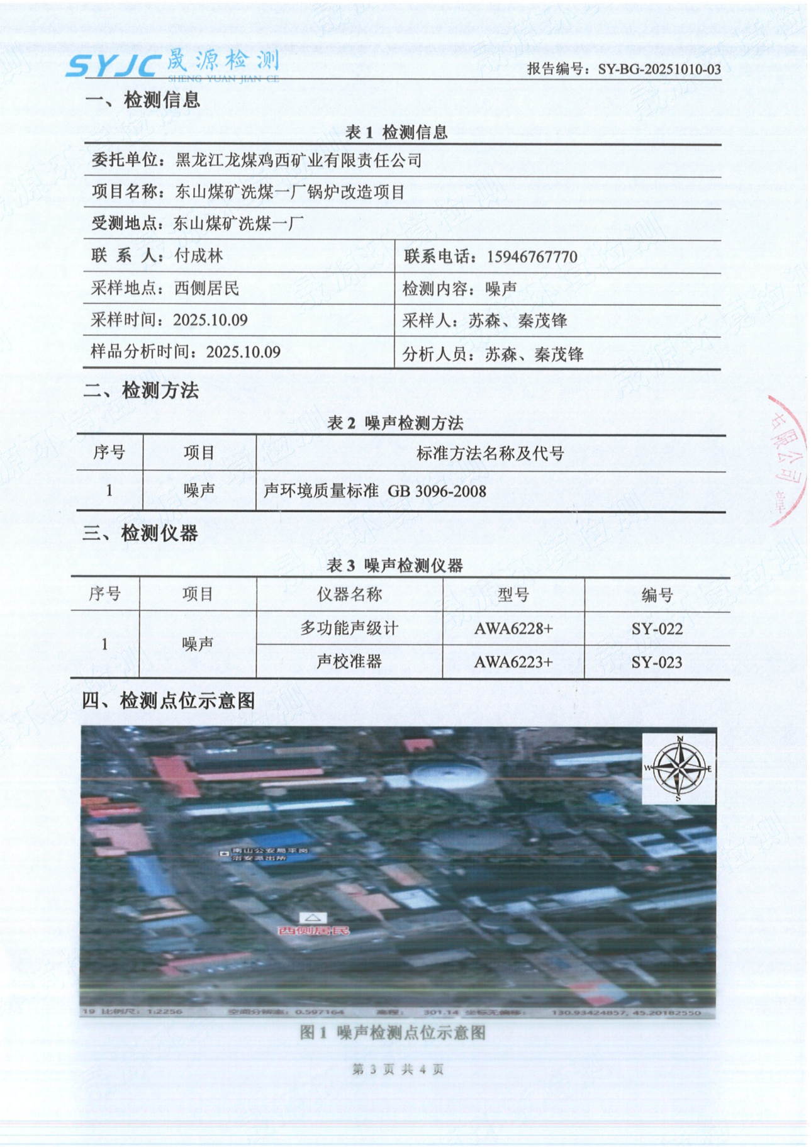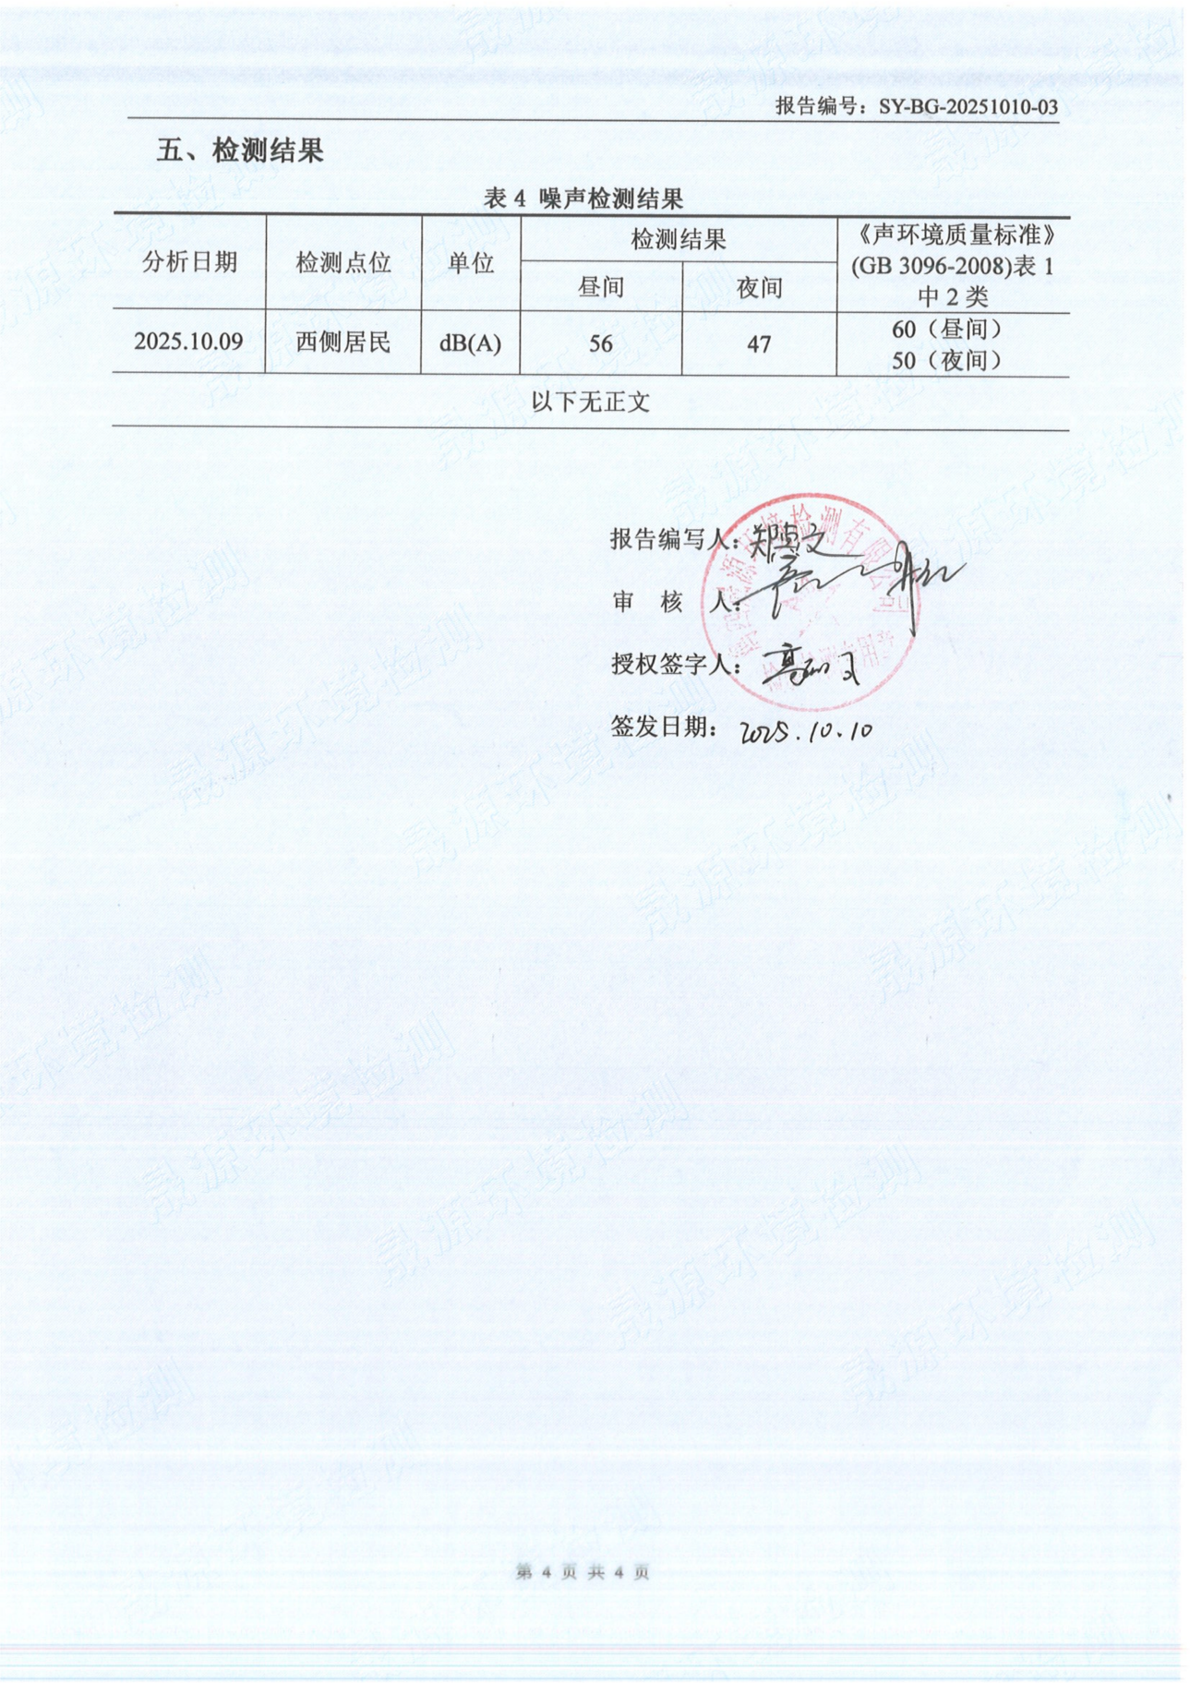

附件9现有工程检测报告
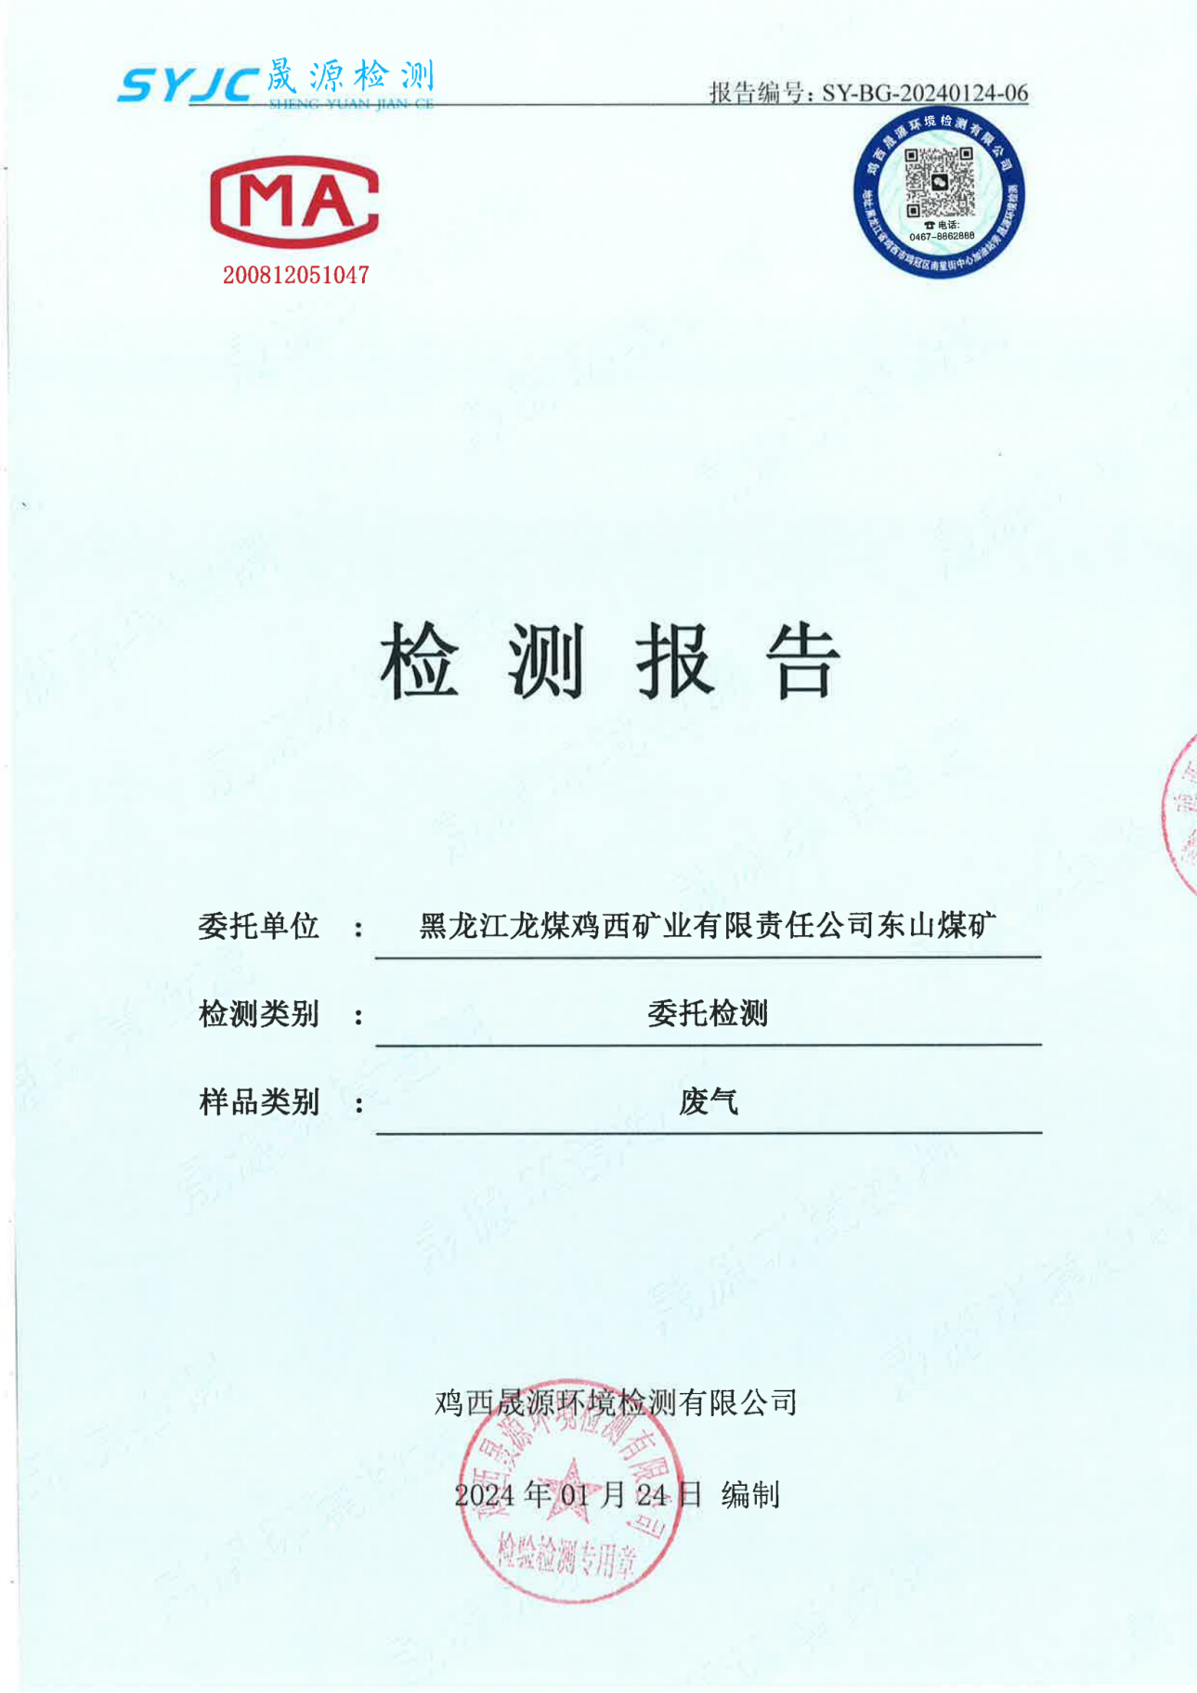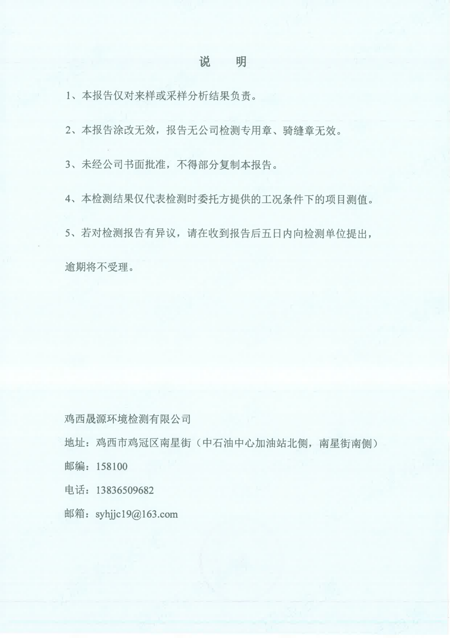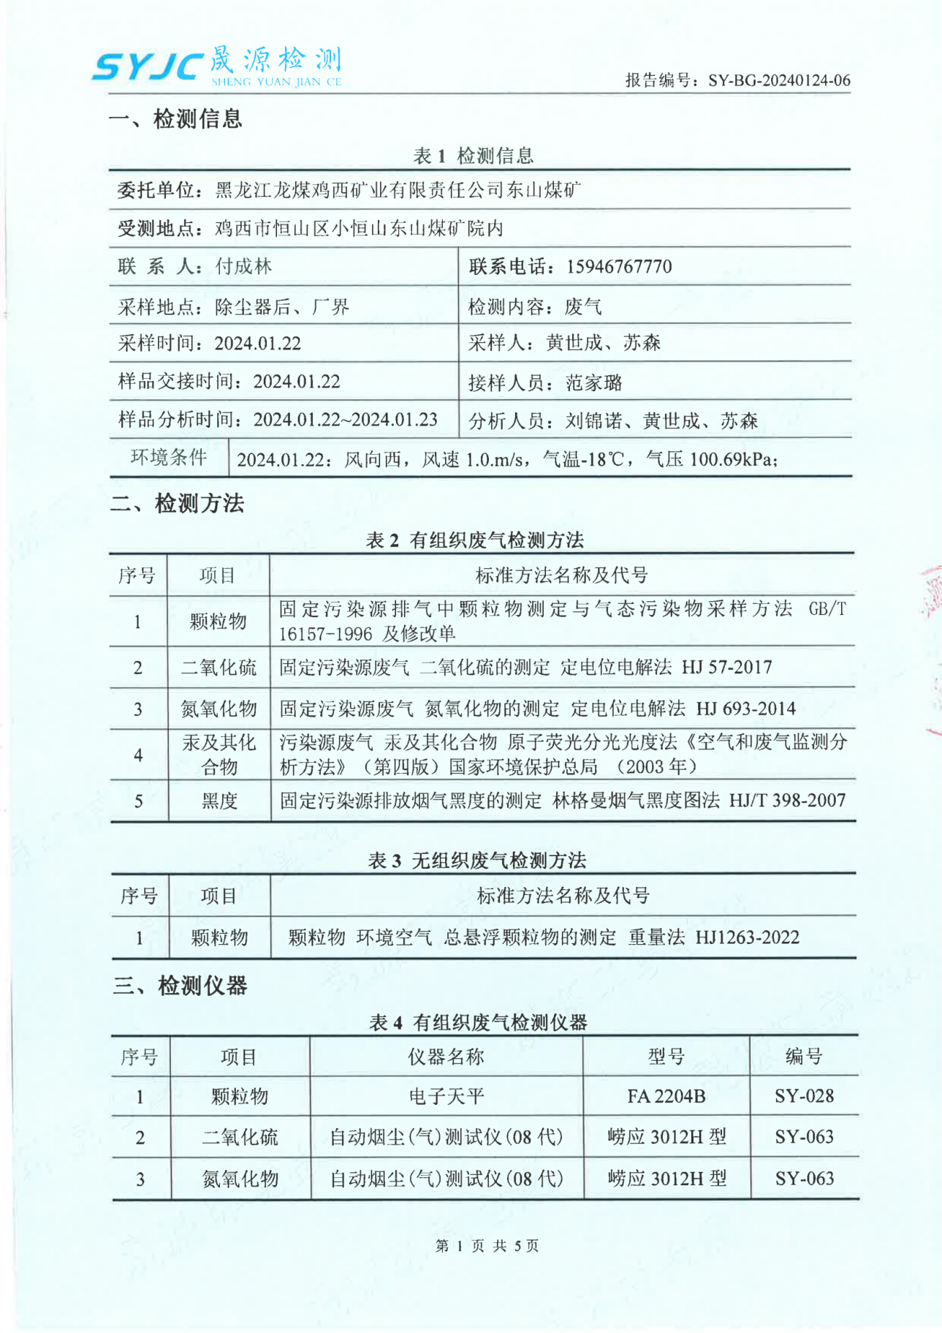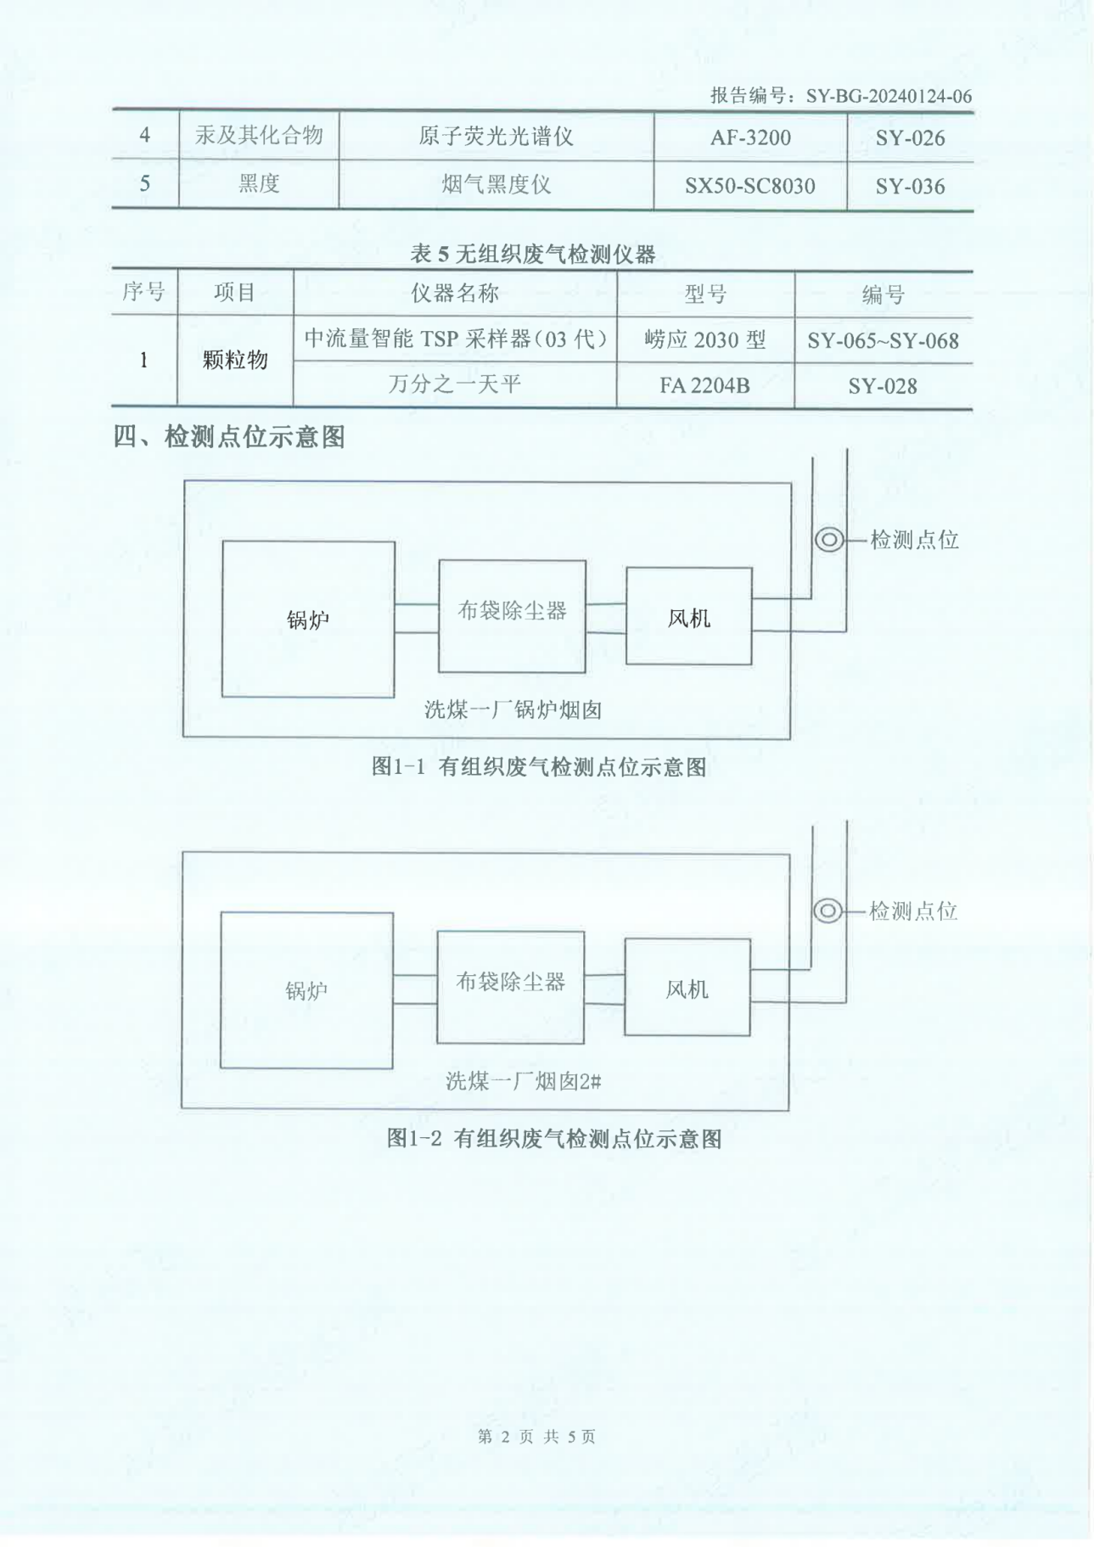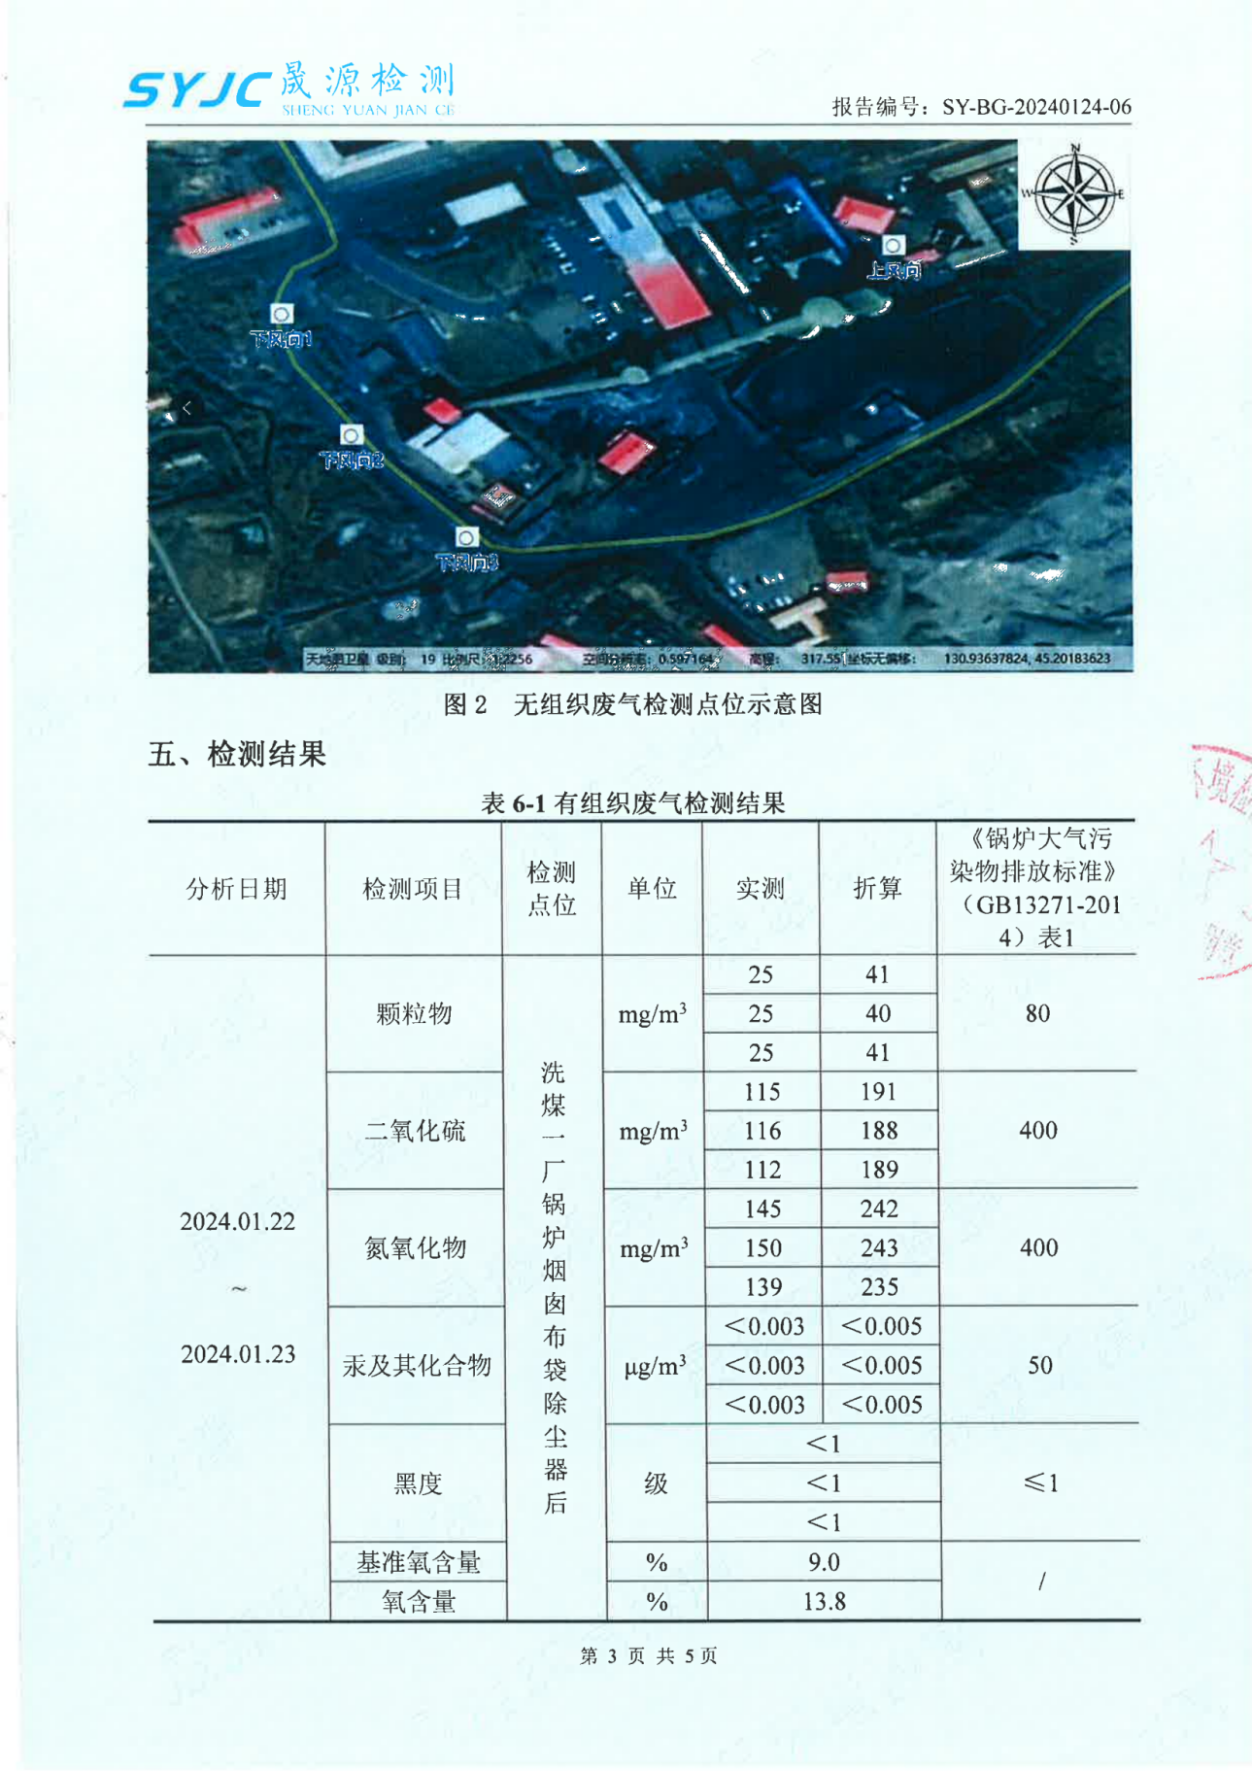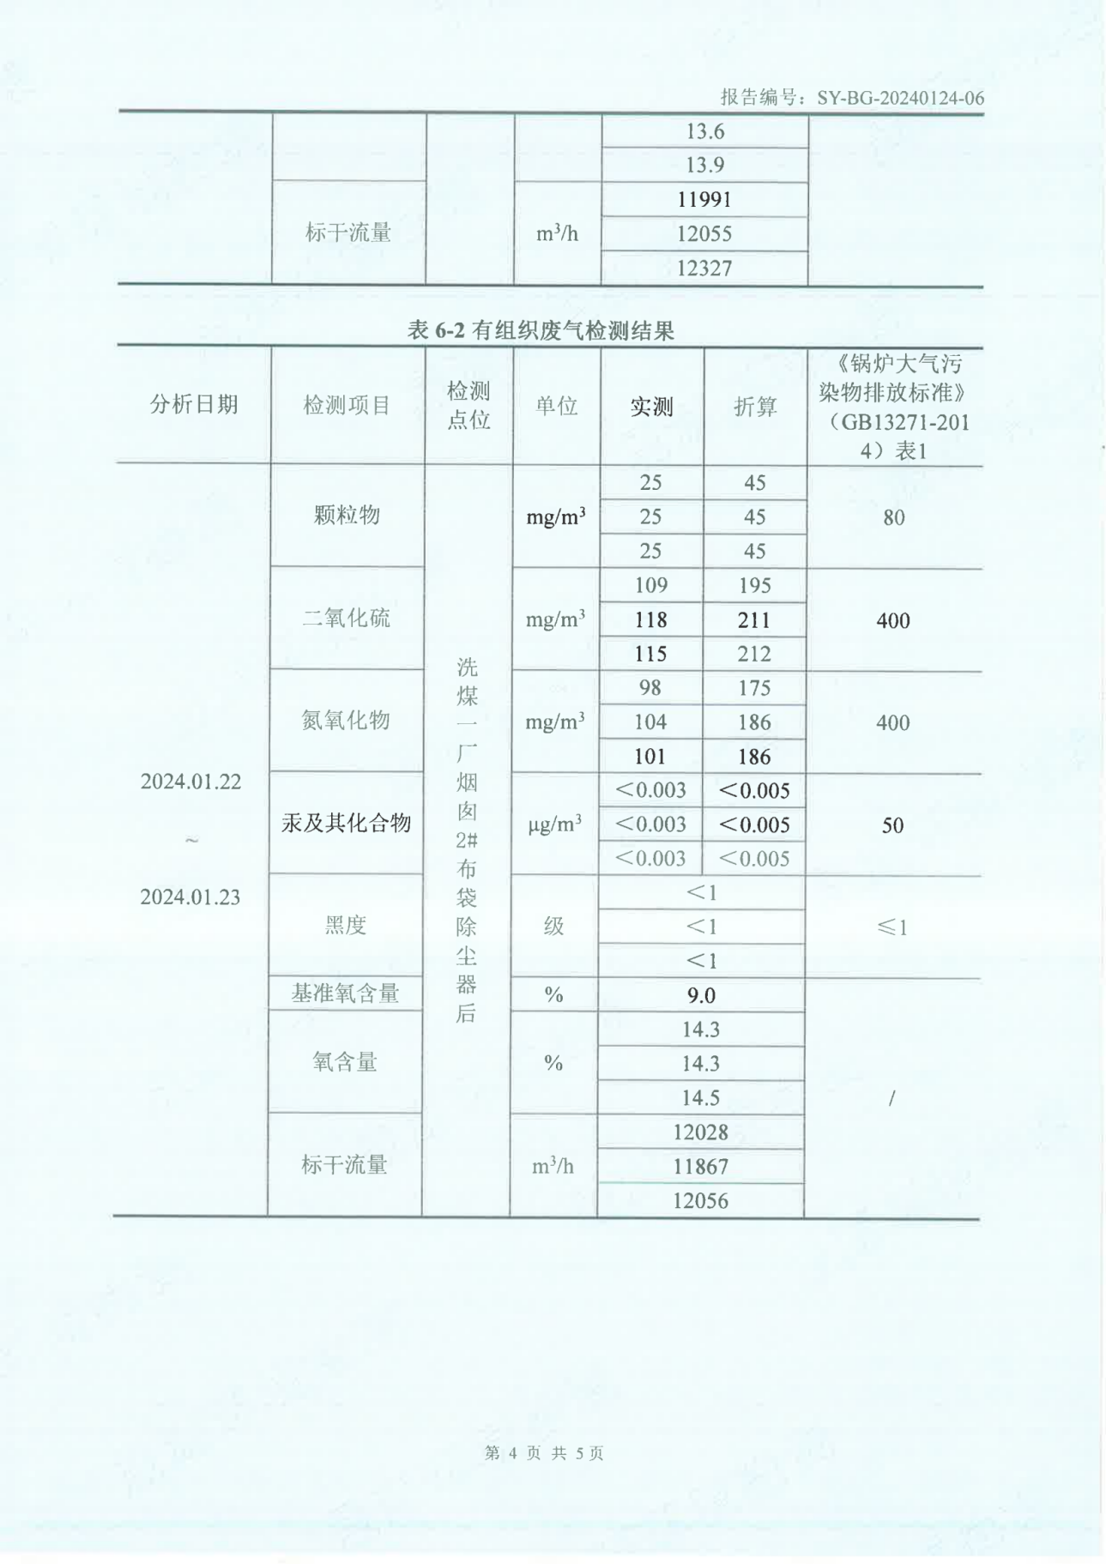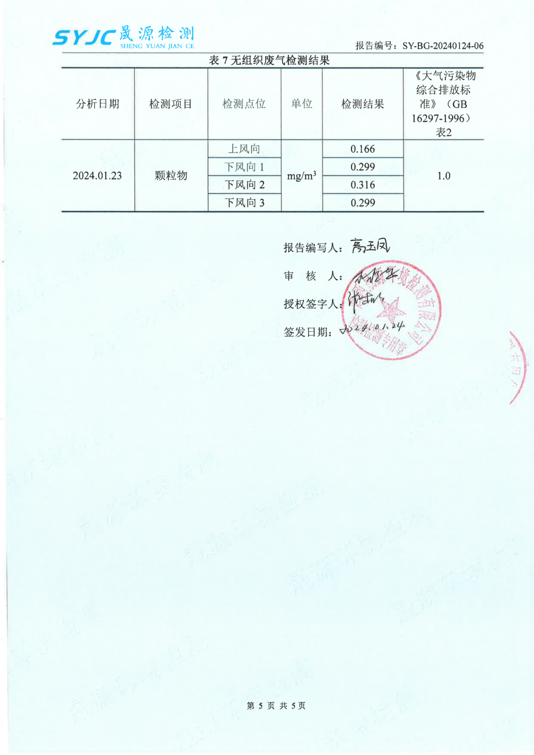

附件10氮氧化物源强计算类比项目验收检测报告
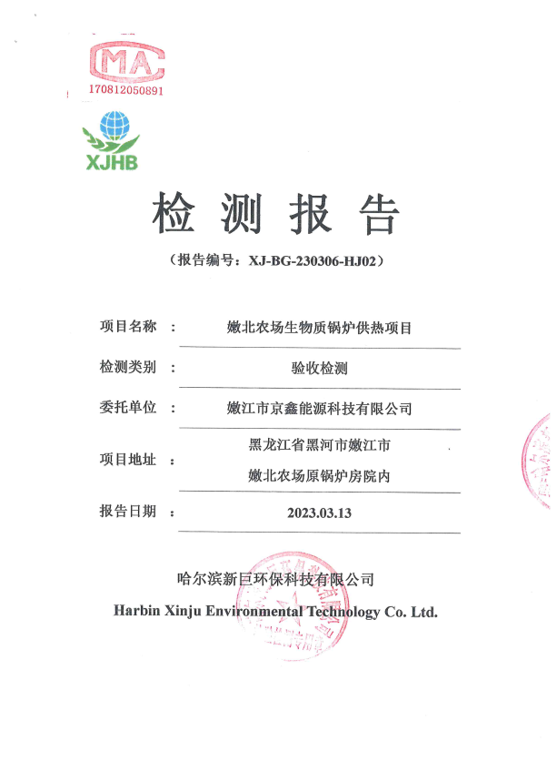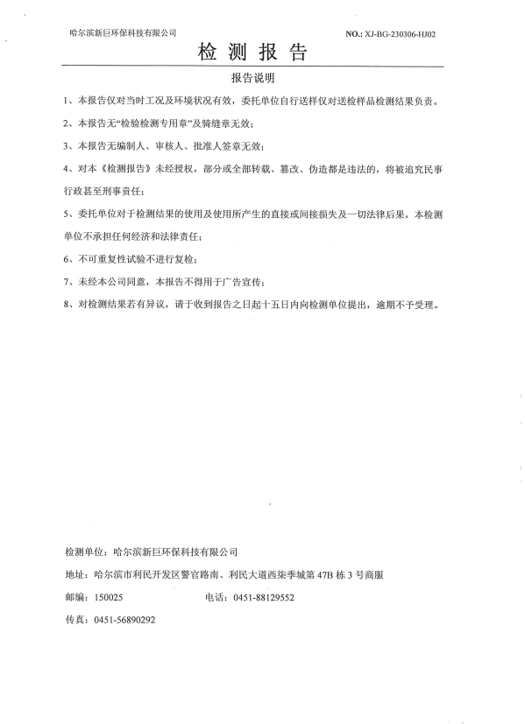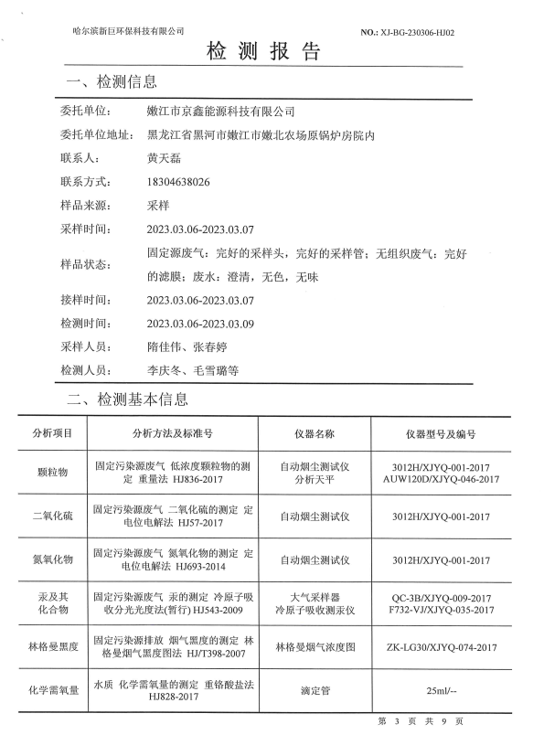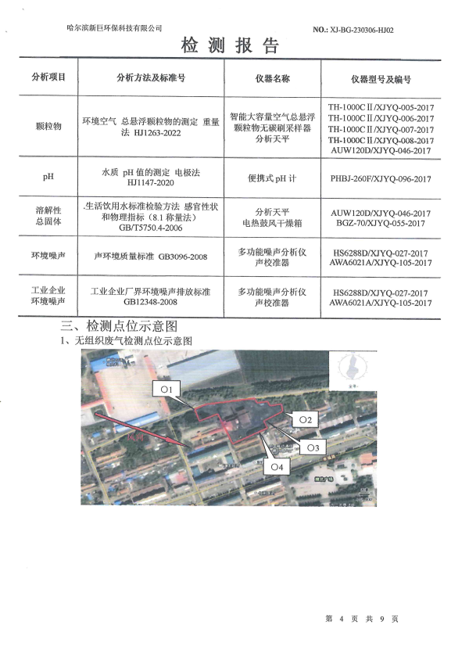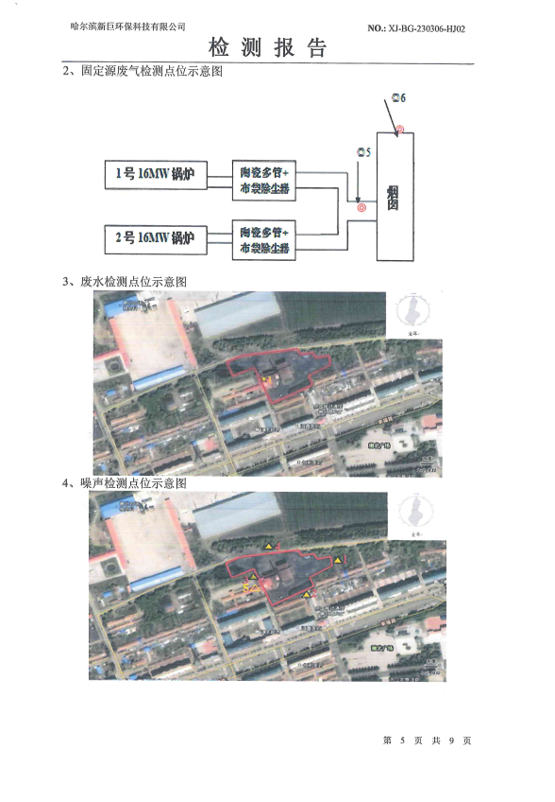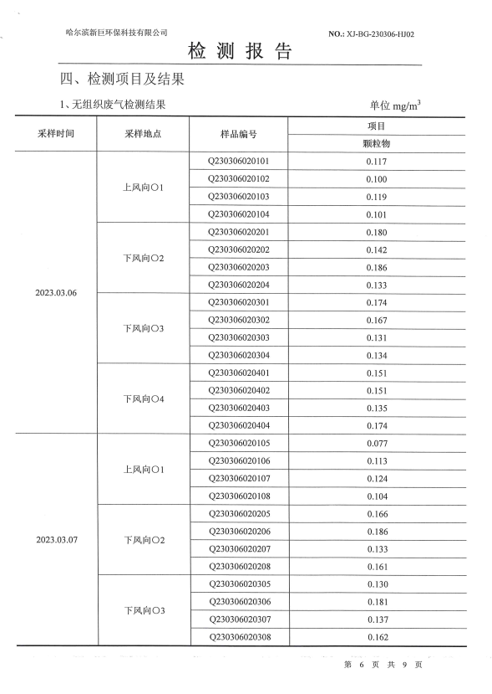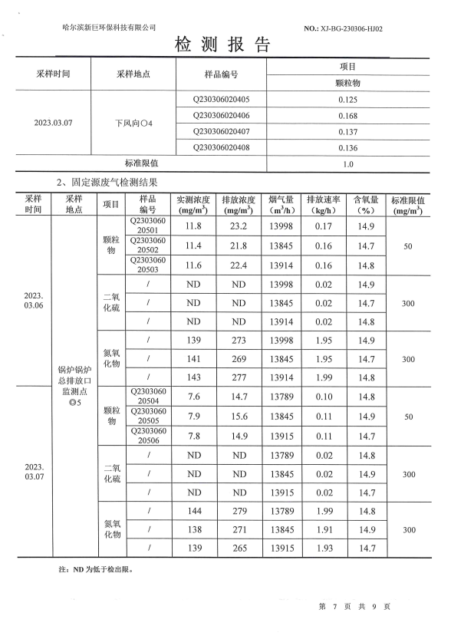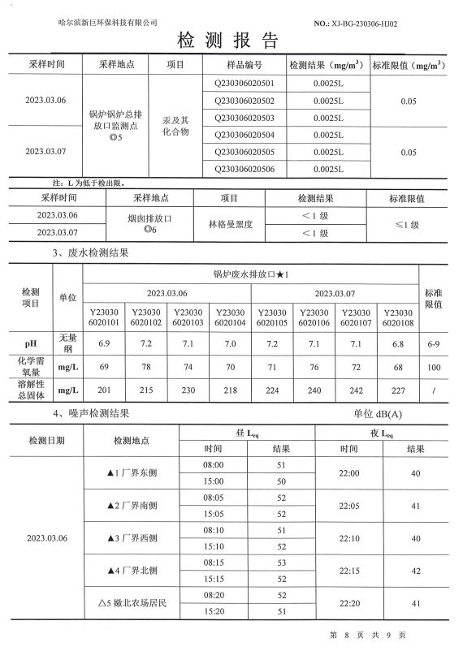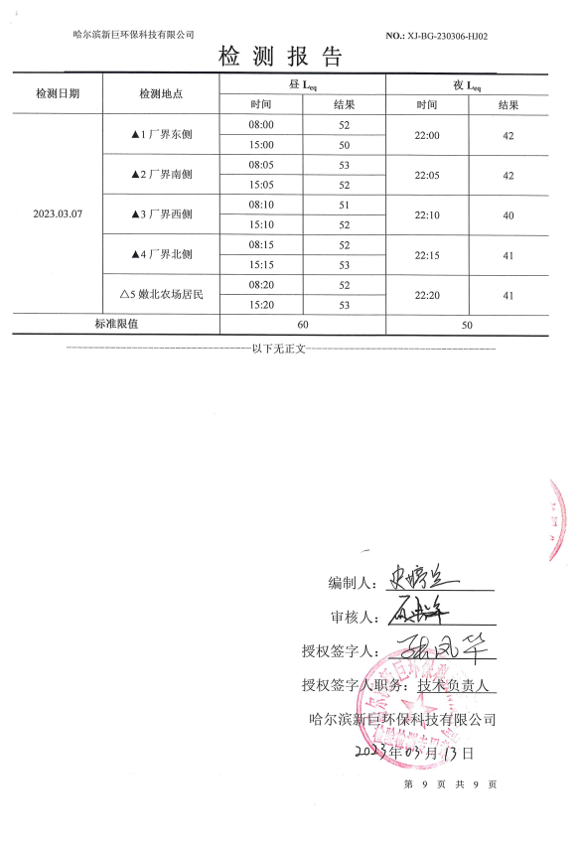

附件11生物质成型燃料分析报告
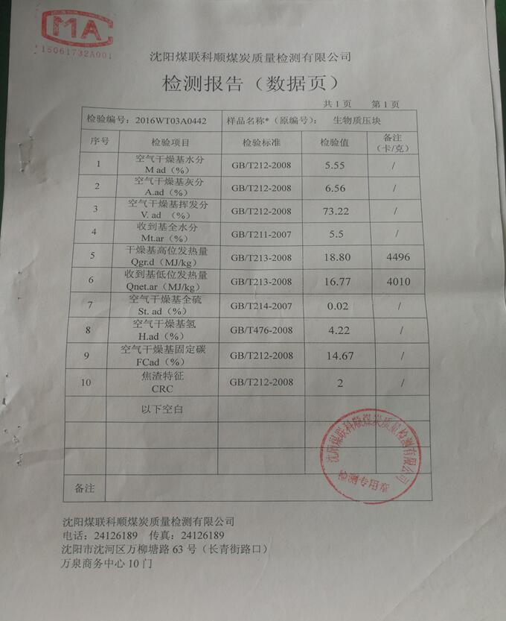

附件12核定排放量计算说明
- 废气排放总量
1、锅炉烟气
表1 基准烟气量取值表
锅炉 |  |  | 基准烟气量 | 单位
燃煤锅炉 | Q_{net, ar}≥12.54MJ/kg | V_{daf}≥15% | V_{gy}=0.411Q_{net，ar}+0.918 | Nm³/kg
燃煤锅炉 | Q_{net, ar}≥12.54MJ/kg | V_{daf}＜15% | V_{gy}=0.406Q_{net，ar}+1.157 | Nm³/kg
燃煤锅炉 | Qnet，ar<12.54MJ/kg |  | V_{gy}=0.402Q_{net，ar}+0.822 | Nm³/kg
燃油锅炉 |  |  | V_{gy}=0.29Q_{net，ar}+0.379 | Nm³/kg
燃气锅炉 | 天然气 |  | V_{gy}=0.285Q_{net}+0.343 | Nm³/m³
燃气锅炉 | 高炉煤气 |  | V_{gy}=0.194Q_{net}+0.946 | Nm³/m³
燃气锅炉 | 转炉煤气 |  | V_{gy}=0.19Q_{net}+0.926 | Nm³/m³
燃气锅炉 | 焦炉煤气 |  | V_{gy}=0.265Q_{net}+0.114 | Nm³/m³
燃生物质蒸汽锅炉 | Qnet，ar≥12.54MJ/kg | Vdaf≥15% | V_{gy}=0.393Q_{net，ar}+0.876 | Nm³/kg
燃生物质蒸汽锅炉 | Qnet，ar≥12.54MJ/kg | Vdaf<15% | V_{gy}=0.385Q_{net，ar}+1.095 | Nm³/kg
燃生物质蒸汽锅炉 | Qnet，ar<12.54MJ/kg |  | V_{gy}=0.385Q_{net，ar}+0.788 | Nm³/kg
注：1.V_{daf}，燃料干燥无灰基挥发分（%）；V_{gy}，基准烟气量（Nm³/kg或Nm³/m³）。
2. Q_{net，ar}，固体/液体燃料收到基低位发热量（MJ/kg）；Q_{net},气体燃料低位发热量（MJ/m³）；按前三年所有批次燃料低位发热量的平均值进行选取，未投运或投运不满一年的锅炉按设计燃料低位发热量进行选取，投运满一年但未满三年的锅炉按运行周期内所有批次燃料低位发热量的平均值选取。
3.经验公式估算法不适用于使用型煤、水煤浆、煤矸石、石油焦、油页岩、发生炉煤气、沼气、黄磷尾气、生物质气体等燃料的基准烟气量计算。
本项目生物质锅炉污染物核定量
本项目3台10t/h生物质蒸汽锅炉，均年运行5040h，本项目生物质锅炉年燃料量共为25137.15t根据《关于核定总量计算说明》对锅炉排放的污染物计算情况如下：
干烟气排放量计算参照《排污许可证申请与核发技术规范 锅炉》（HJ953-2018），本项目低位发热量（Q_{net，ar}）为16.77MJ/kg，因此本项目的基准烟气量，计算过程如下：
Vgy=0.393Qnet，ar+0.876=0.393×16.77+0.876=7.467Nm³/kg
颗粒物排放总量=燃料量×7.467×50×10⁻⁶=9.385t/a
二氧化硫排放总量=燃料量×7.467×300×0.8×10⁻⁶=45.048t/a
氮氧化物排放总量=燃料量×7.467×300×10⁻⁶=56.31t/a。
二、废水
本项目锅炉排污水及软化处理废水总量为42.61t/d，8948.83t/a，本项目锅炉排污水及软化处理废水，暂存厂区70m³防渗储水罐内，定期拉运至恒山区污水处理厂，经恒山区污水处理厂处理达标后排入小黄泥河，最终汇入穆棱河。本项目锅炉产生的废水污染物排放应满足恒山区污水处理厂进水水质要求。
COD核定排放量=8948.83t/a×500mg/L×10⁻⁶=4.474t/a；
表2 总量指标 单位：t/a
指标 | 核定总量
颗粒物 | 9.385
SO₂ | 45.048
NO_{X} | 56.31
COD | 4.474

附件13生态环境分区管控报告
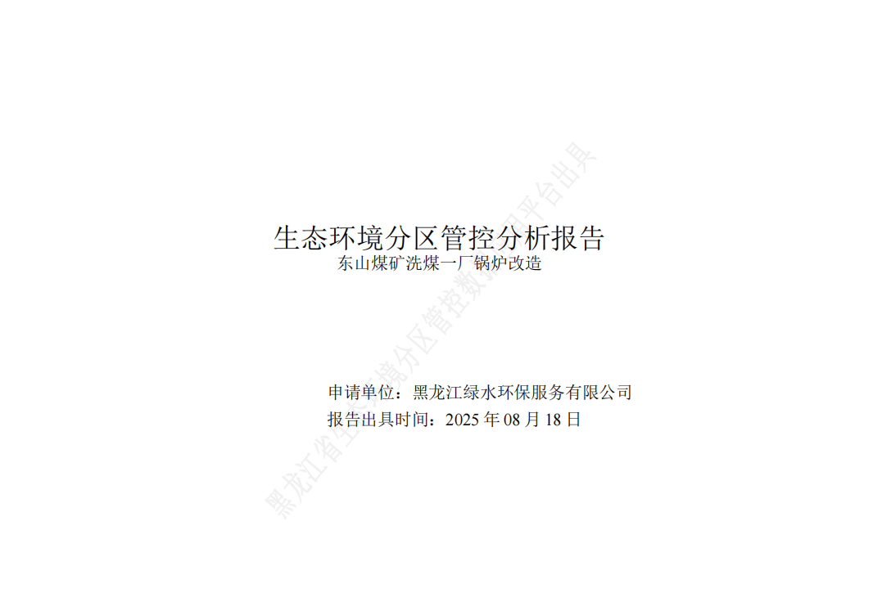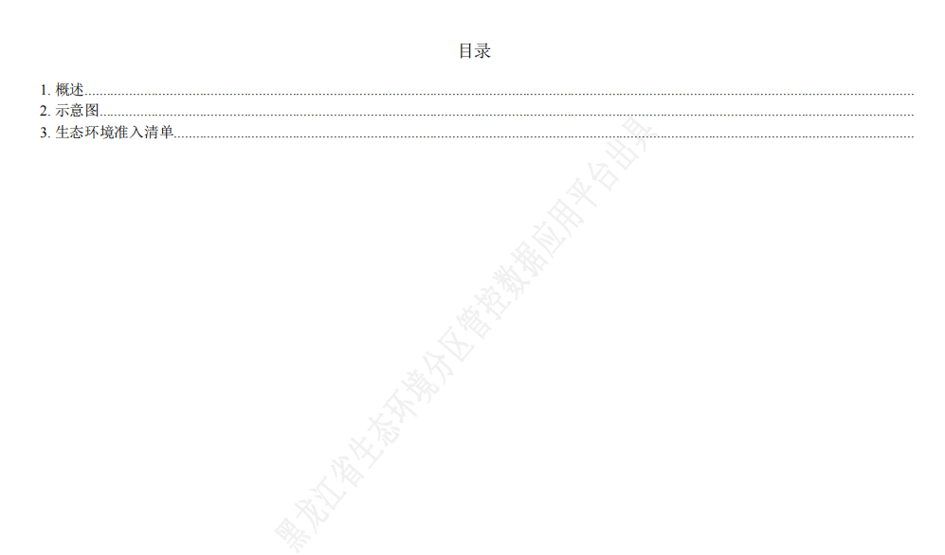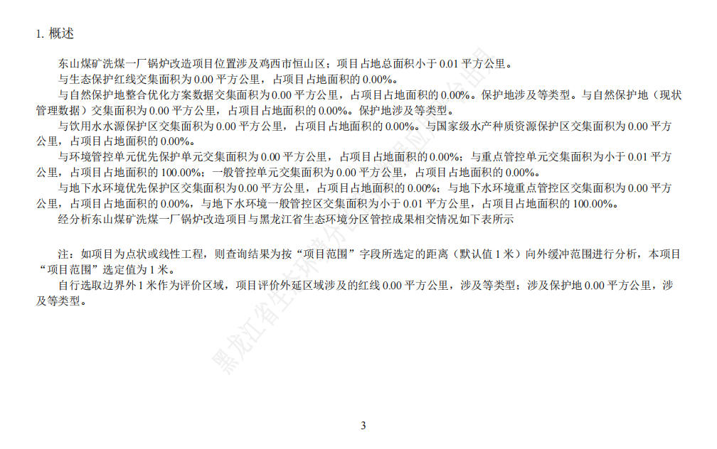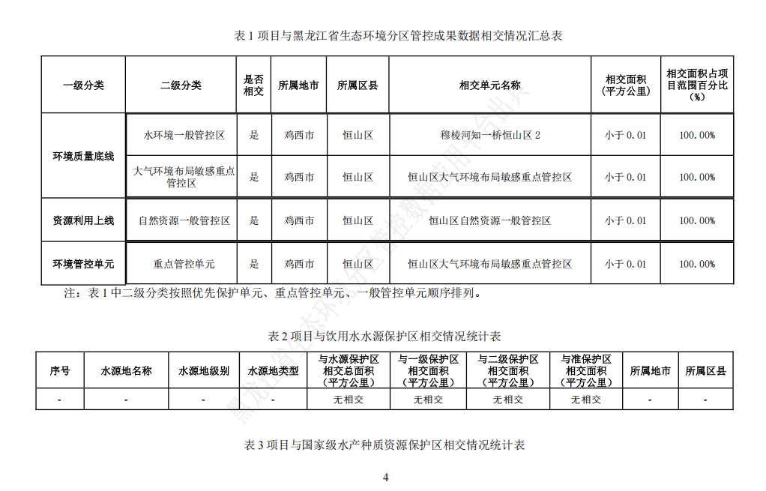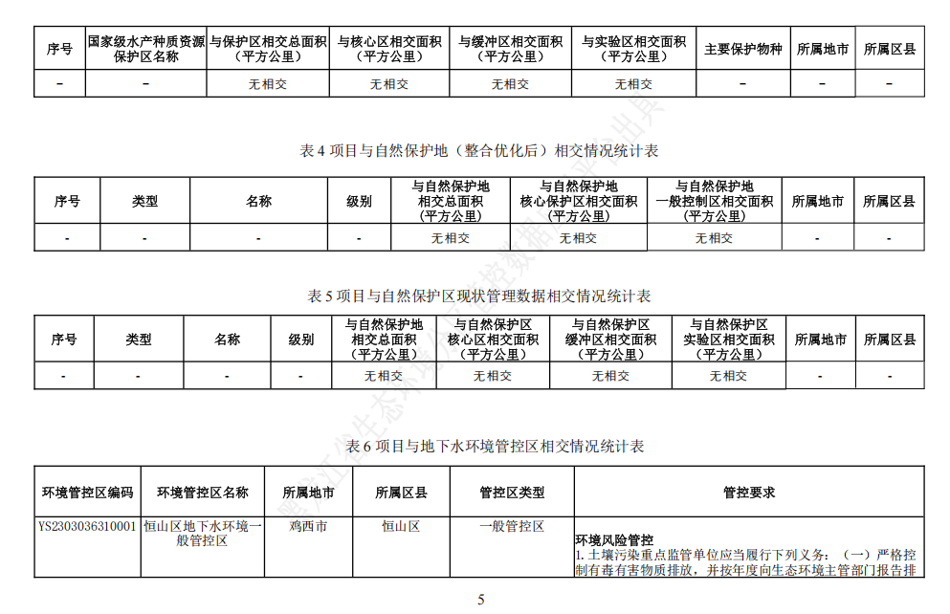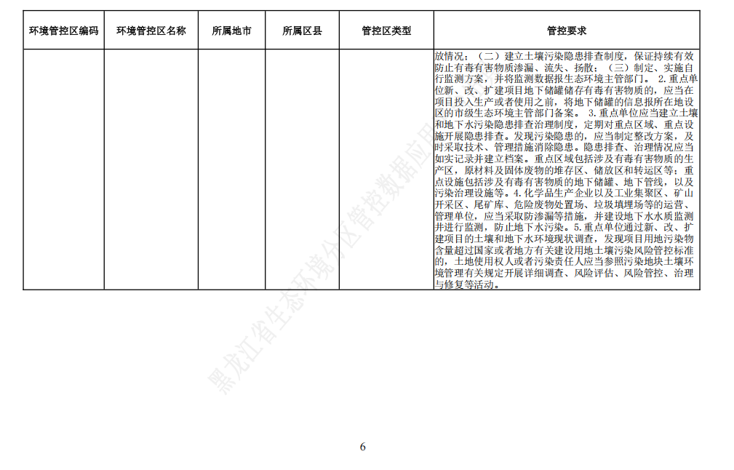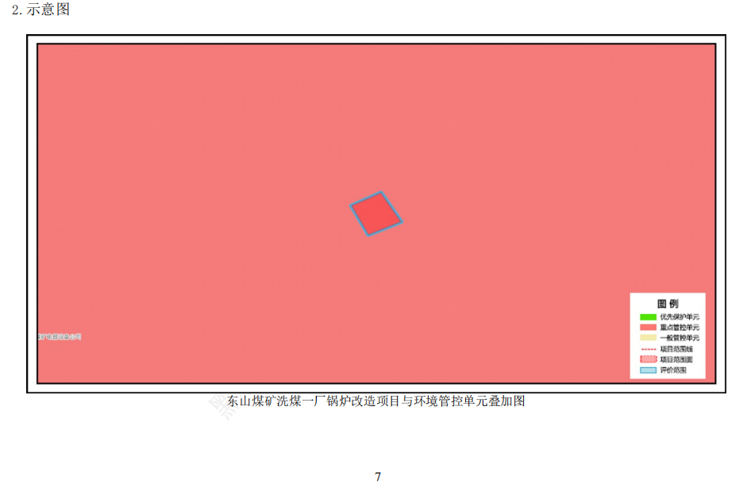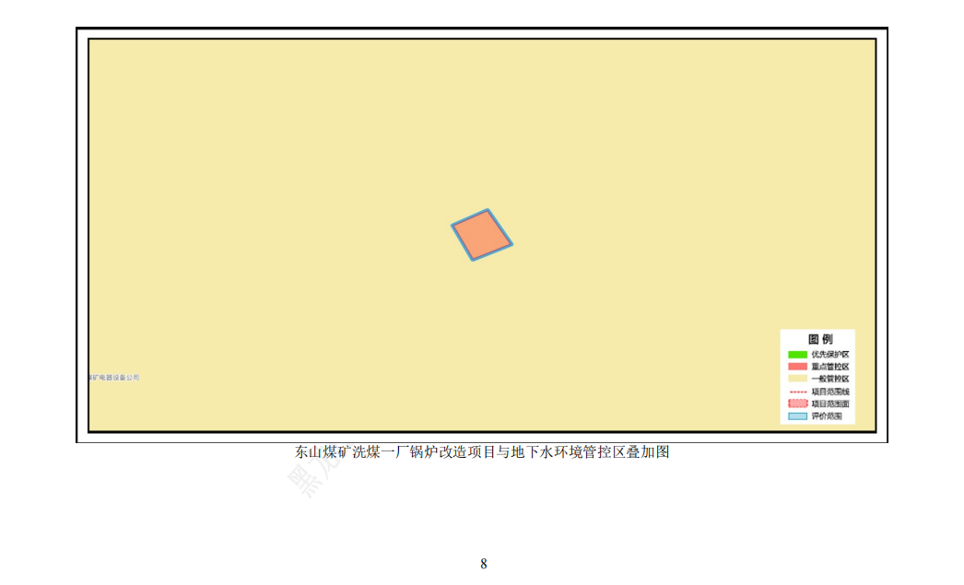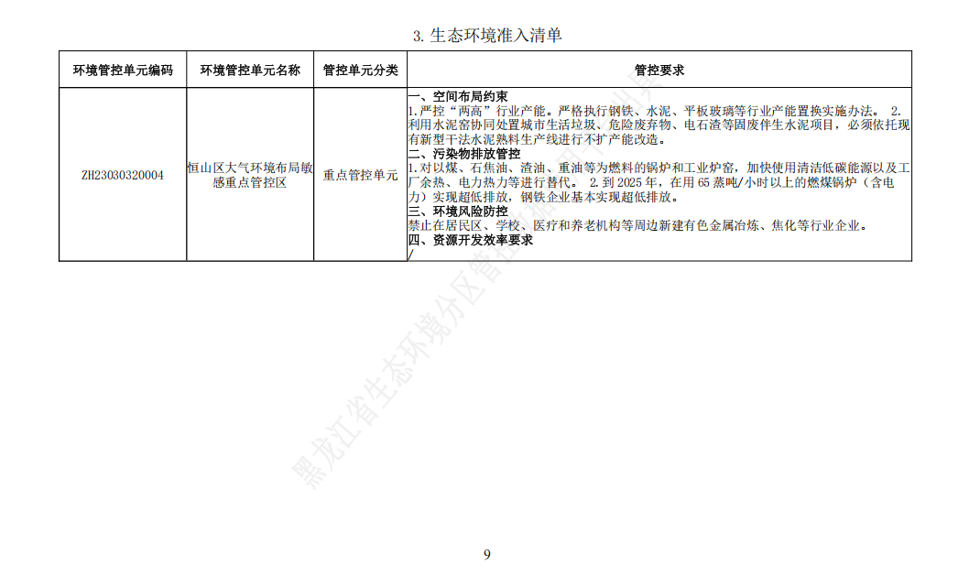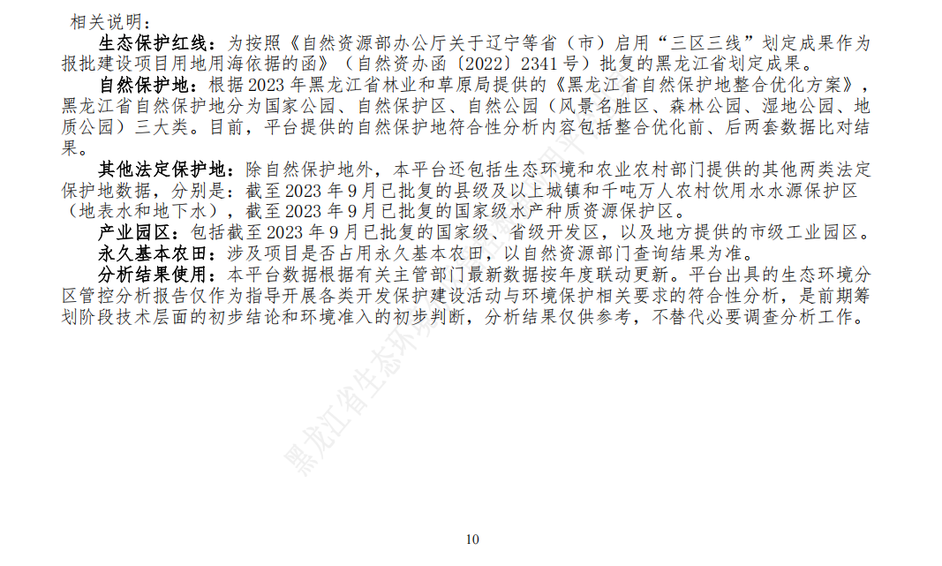
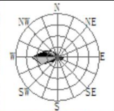
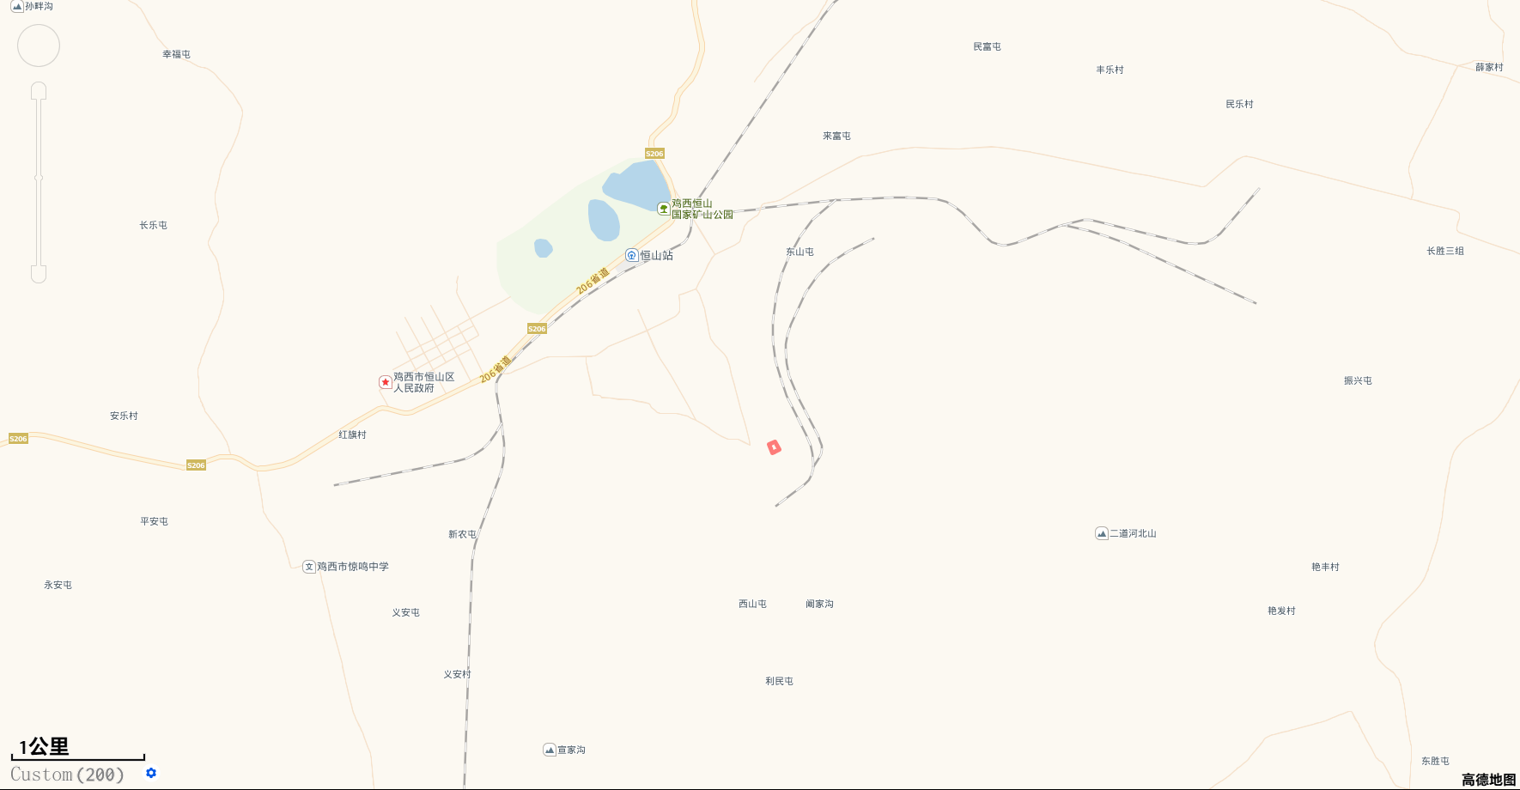
图例
★
项目位置

附图1 项目地理位置图

图例
★
项目位置
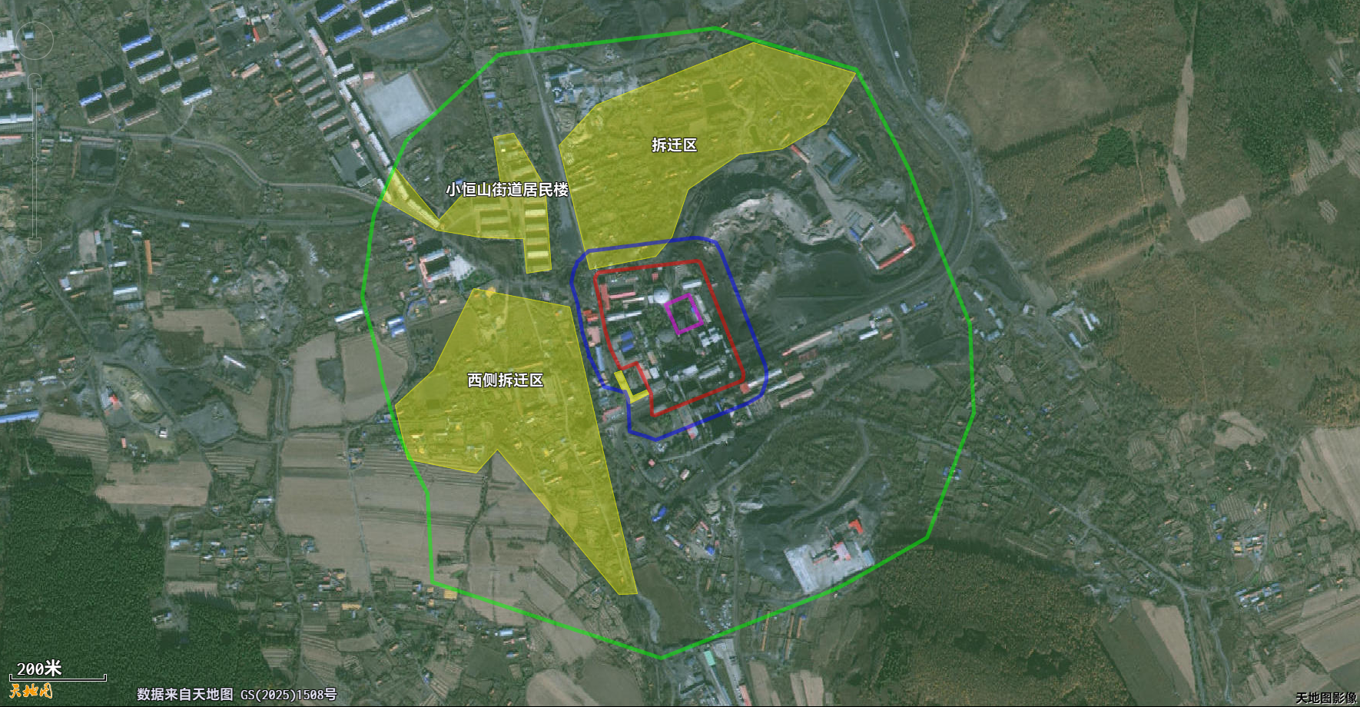
图 例
项目位置
声环境保护范围
大气环境保护范围
环境保护目标

附图2 周围环境保护目标分布图（包络线）

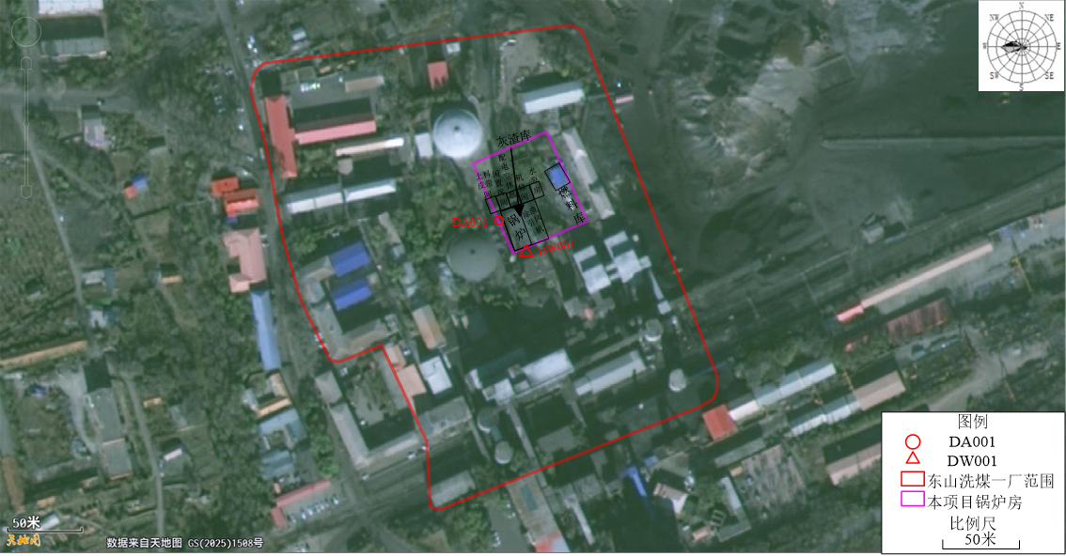

附图3东山煤矿洗煤一厂锅炉房平面布置图

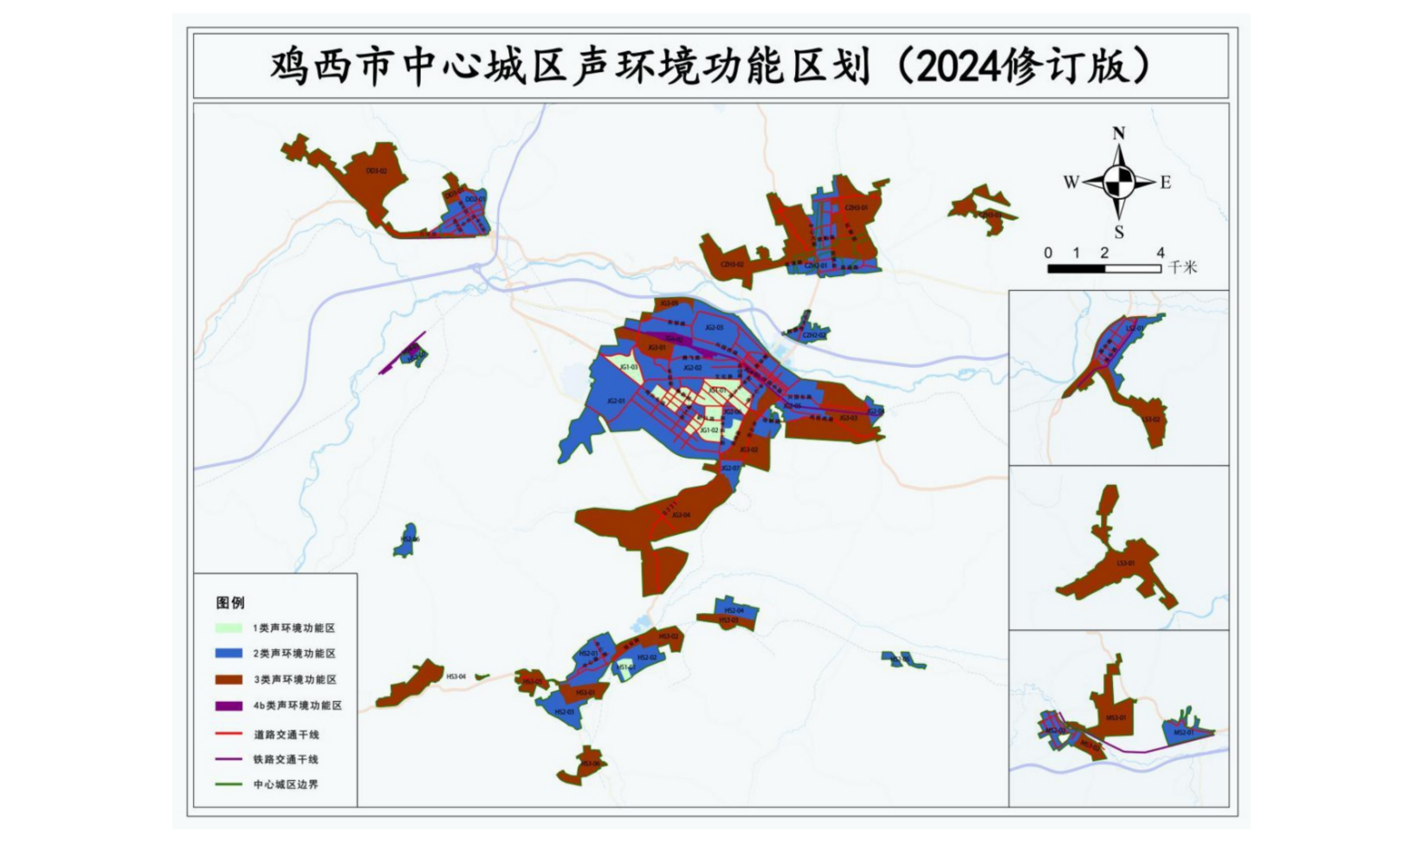
项目位置

附图4鸡西市中心城区声环境功能区划图

